津西钢铁设备管理系统
需求规格说明书

项 目 号
文档编号
版 本 号
保密级别 | 一般 | 内部公开 | 企业秘密 | 企业机密



版本信息及文档修订历史
变更日期 | 版本号 | 标志 | 变更概要 | 编写人 | 审核人
2026.1.25 | V0.1 | 新建 | 新建需求规格书 | 刘鹏翼 | 柳斌
2026.1.26 | V1.0 | 修改 | 调整规格书内容 | 刘鹏翼 | 李志勇
2026.1.29 | V1.1 | 修改 | 调整规格书内容 | 刘鹏翼 | 津西机动部

目录
1 概述 5
1.1 项目背景 5
1.2 项目现状 5
1.3 项目目标和主要任务 6
1.4 参考资料 7
2 业务描述 7
2.1 业务范围 7
2.2 组织与职责 8
2.3 业务流程 9
2.3.1 设备标准审批流程 9
2.3.2 点检业务流程 10
2.3.3 缺陷业务流程 11
2.3.4 润滑业务流程 12
2.3.5 检修业务流程 12
2.3.6 备件采购审批流程 14
2.3.7 备件领用流程 15
2.3.8 备件上下线及报废流程 16
2.3.9 备件出入库流程 17
2.3.10 修复品管理流程 18
2.3.11 故障管理流程 19
2.3.12 特种设备管理流程 20
2.3.13 计量器具管理流程 21
2.3.14 油品油箱流程 22
3 功能性需求 23
3.1 功能范围 23
3.2 系统设计 23
3.2.1 业务架构图 23
3.2.2 应用架构图 24
3.2.3 技术架构图 25
3.2.4 数据架构图 26
3.3 业务功能描述 26
3.3.1 功能清单 26
3.3.2 基础管理 29
3.3.3 点检管理 37
3.3.4 缺陷管理 47
3.3.5 检修管理 49
3.3.6 润滑管理 65
3.3.7 备材管理 69
3.3.8 专项管理 91
3.3.9 故障管理 102
3.3.10 状态监测管理 105
3.3.11 统计报表 110
3.3.12 移动应用 110
3.3.13 系统接口 120
3.4 运行环境 122
4 需求变更说明 127
4.1 需求变更流程 127
4.2 需求变更表 128

概述

项目背景
河北津西钢铁集团股份有限公司（以下简称津西钢铁集团）始建于1986年。2009年12月，以津西股份为核心成立河北津西钢铁集团。津西股份主导产品已形成H型钢、工字钢和钢板桩等75个系列、156个规格，连续多年出口量位居全国前列，已成为系列化、专业化、规模化型钢生产基地，全国首家“型钢标准研发基地”，“津西”文字商标被认定为“中国驰名商标”，成为国家《钢铁行业规范条件》合规性企业之一，先后荣获“中国H型钢市场品质信誉第一品牌”、“中国H型钢市场用户满意首选品牌”、“全国用户满意产品”等称号。
近年来，津西钢铁集团积极推进科技创新体制改革，积极开展数字化建设及运营。设备管理数字化是企业实现“智改数转”的重要环节。现场生产过程中，设备平稳高效运转是保障高质量生产的基础条件。减少设备突发故障、保障人身安全、提高经济效益、提高运行效率，设备的全生命周期管理越来越受到重视，建设一套完善设备管理系统，是辅助提高设备运维能力的一项重要举措，也是实现企业设备动态管理的一条重要途径，具有很高的实用价值。同时，精细化的设备设施管理体系的建立，以精细化、规范化的长效推进机制，提升企业设备设施全寿命周期管理水平，对设备设施系统压力大、任务重的冶金企业，也同样重要。
因此，津西钢铁需要建设一套设备管理系统，实现集设备基础信息、运行管理、故障报警、点检维修、备件库存等功能于一体的设备全生命周期管理体系，实现设备集成化、移动化、精细化管理，提高其设备综合管理效率。

项目现状
项目业务现状描述如下：
- 基础管理：未划分设备层级、无编码体系；
- 点检管理：点检实际完成情况难以追溯、纸质点检缺乏分析手段；
- 缺陷/检修管理：线下记录，数据割裂；
- 备件管理：全流程无法追踪、备件重复编码、机旁出库无法追踪；
- 润滑管理：人工提醒、纸质记录；
- 故障管理：缺乏线上管控及相关知识库沉淀；
- 生产工具管理：缺乏系统管理，依赖线下统计记录；
- 状态监测：缺乏设备统一监测页面，无法掌握设备状态。
- 统计分析：日常工作完成情况统计分析，缺乏系统数据支撑。
优化提升策略如下：
- 统一设备编码：按照生产厂－产线－区域－设备－部件－零件的15位编码规则；
- 数字化管理：构建信息化管理系统，业务管理线上化执行，周期性工作自动提醒，日常工作实时展示，量化工作完成情况，及时通知执行人员和管理人员；
- 业务联动：实现点检、检修、故障、备件的业务联动，自动归集缺陷内容和待检修项目，通过检修管理实现备件上下线、异常闭环管理和履历追溯；
- 一体化管控：打通与ERP系统、数采平台、OA平台的数据链路，简化日常工作操作流程，实现业务联动、节点监控、流程审批、消息提醒的一体化管控。

项目目标和主要任务
进一步提高公司管理水平，夯实管理基础，实现设备管理标准化提升与信息化转型，不断提高公司核心竞争力。通过设备管理系统的部署实施，对设备基础、点检、检维修、故障等业务进行全流程跟踪、管控，为设备运行过程回溯、数据挖掘分析等提供支撑，全面提高设备管理工作效率，合理管控设备运行和维修成本，切实有效地解决企业设备管理的痛点。
- 构建设备编码体系：理清公司现有设备资产，为每台设备建立唯一“身份证”，便于追溯其全生命周期的信息，为业务开展提供基础数据支撑。
- 推进精细化管理：分层级、分角色进行设备工作信息的推送与管理，提供便捷的软件业务执行操作，实现工作的定期提醒、闭环管理、自动流转等，提高业务管理效率。通过该系统的上线应用，助力设备点检定修体系的高效运行，满足设备管理的精细化、规范化、高效化，协助津西钢铁设备管理能力提升。
- 打通数据链路：合理使用现场设备数采数据，实现设备的状态管理，对设备隐患进行及时预警，为设备管理提供数据支撑，减少设备突发故障的发生，提升设备运行能力。
- 实现一体化管控：对现有设备管理进行深入分析，使用先进管理理念与模式，辅助进行设备管理业务流程优化，构建设备管理信息化系统平台。以平台驱动企业各项管理的规范化、标准化，提升设备管理水平。制定科学合理点检、润滑、检修等工作计划，避免过度维修造成的维护成本浪费。对检修备件消耗有效管控，合理管控维修成本。通过系统实现异常的及时报警，隐患的闭环处理，提高风险管控能力，降低设备故障发生率。

参考资料
《津西钢铁设备管理系统项目-技术协议》、《津西钢铁设备管理系统项目-需求讨论会议纪要》

业务描述

业务范围
本项目包含的设备业务范围及业务涉及的甲方业务部门如下：
序号 | 提供方 | 业务内容简述 | 涉及的甲方业务部门
1 | 金恒 | 设备基础管理业务 | 机动部及各分厂
2 | 金恒 | 点检管理业务 | 机动部及各分厂
3 | 金恒 | 检修管理业务 | 机动部及各分厂
4 | 金恒 | 润滑管理业务 | 机动部及各分厂
5 | 金恒 | 缺陷管理业务 | 机动部及各分厂
6 | 金恒 | 备件管理业务 | 机动部及各分厂
7 | 金恒 | 专项管理业务 | 机动部及各分厂
8 | 金恒 | 状态监测业务 | 机动部及各分厂
9 | 金恒 | 生产工具业务 | 机动部及各分厂
10 | 金恒 | 故障管理业务 | 机动部及各分厂
11 | 金恒 | 统计报表业务 | 机动部及各分厂

组织与职责
本项目涉及的主要组织及职责描述如下：
序号 | 组织或部门 | 职责的简要描述
1 | 机动部 | 负责服务器资源、外部系统协调、需求功能涉及的设备管理要求、业务流程、功能逻辑确认，参与并管理设备系统功能使用
2 | 分厂 | 参与设备系统内相关功能业务申报、信息登记、功能操作、流程审批等

业务流程

设备标准审批流程
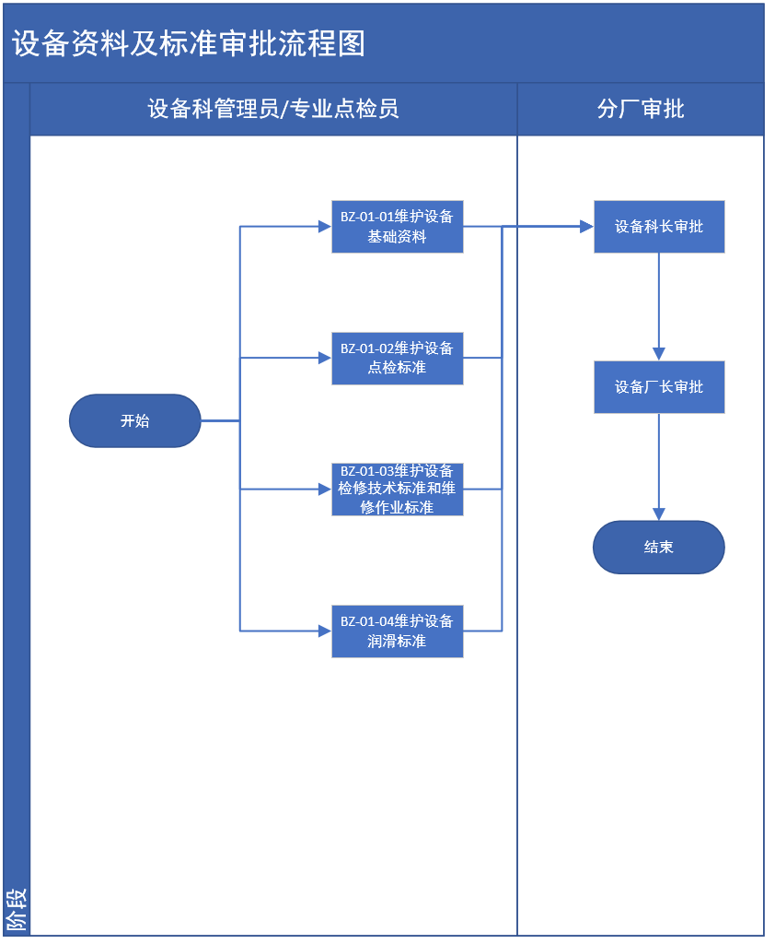
流程编号 | 流程说明
BZ-01-01 | 由设备科管理员或专业点检员维护设备基础资料信息（15码）并发起审批，经审批后生效；
BZ-01-02 | 由设备科管理员或专业点检员维护设备点检标准并发起审批，经审批后生效；
BZ-01-03 | 由设备科管理员或专业点检员维护设备检修技术标准和检修作业标准并发起审批，经审批后生效；
BZ-01-04 | 由设备科管理员或专业点检员维护设备润滑标准并发起审批，经审批后生效；

点检业务流程
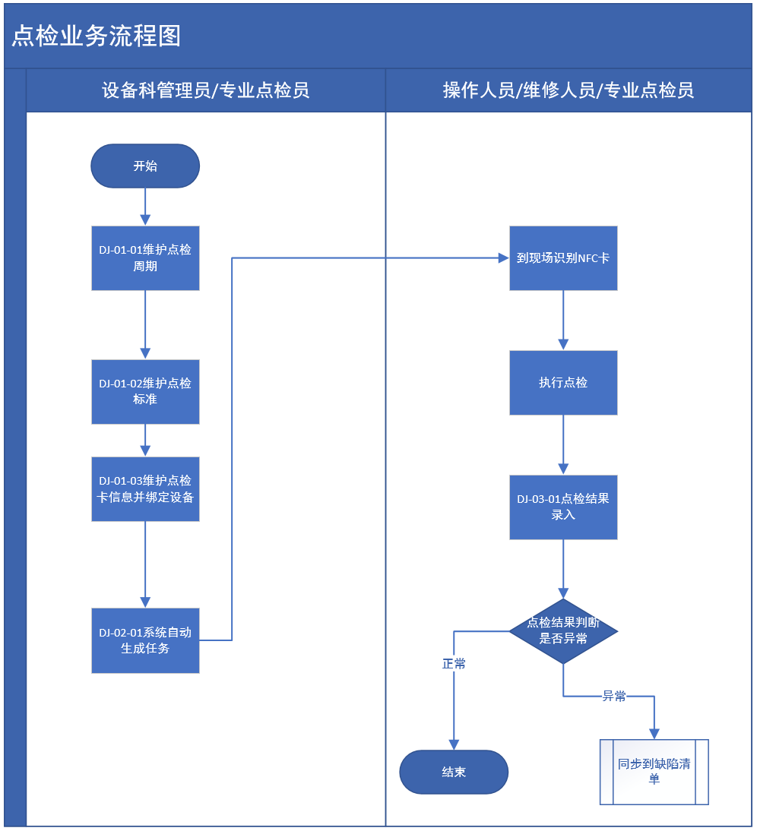
流程编号 | 流程说明
DJ-01-01 | 优先维护点检周期信息，包括日、月、周等信息，周点检和月点检可以维护每周和每周的执行时间细分；
DJ-01-02 | 在点检标准模块维护点检标准内容，专业点检无需填写执行单位，操作点检和维修点检必须填写执行单位，如果涉及倒班执行，选择执行班组上一层级单位，点检标准经过审批后生效；
DJ-01-03 | 在点检卡模块维护点检卡信息并和设备进行绑定，绑定后的设备点检需要识别对应NFC卡后才可以执行；
DJ-02-01 | 系统根据点检标准的周期、执行单位，自动生成点检任务，并通知对应的执行单位/专业点检员；
DJ-03-01 | 根据点检结果，填写点检完成情况，定量点检根据点检标准的上下限，自动判断是否异常，定性点检根据填写结果判断是否异常，异常信息自动抛送缺陷清单；

缺陷业务流程
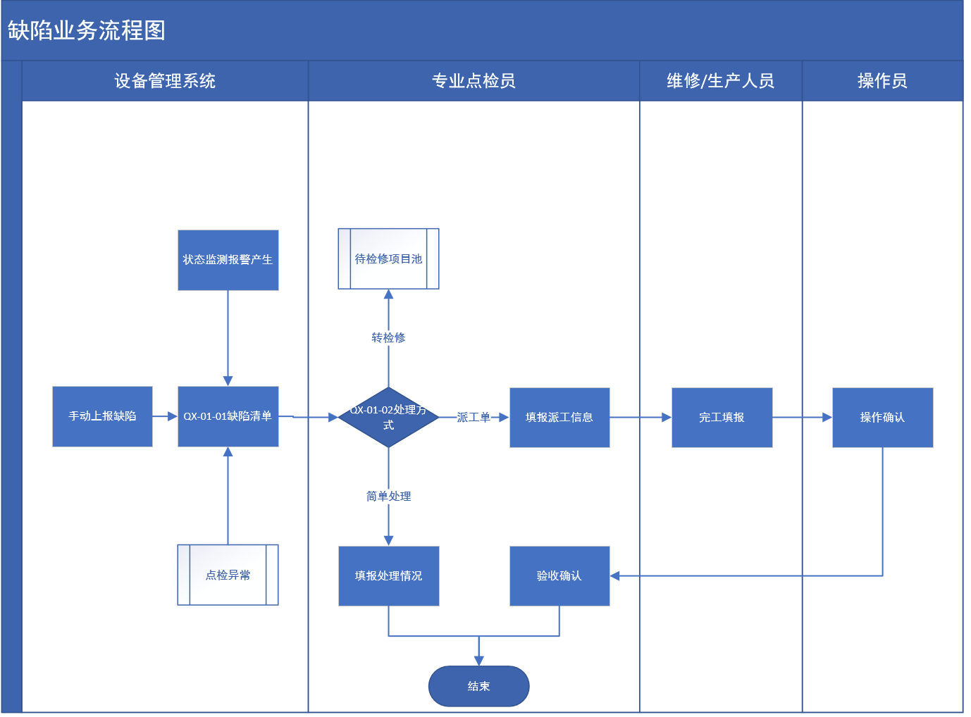
流程编号 | 流程说明
QX-01-01 | 点检异常自动抛送缺陷清单，状态监测报警信息需要处置的报警信息抛送缺陷清单，由专业点检员统一处理；
QX-01-02 | 专业点检员可以进行简单处理、派工单处理（自修）和转检修处理，简单处理后缺陷闭环，派工单流程与检修模块派工单处置流程一致，转检修后，自动抛送一条信息至待检修项目池。

润滑业务流程
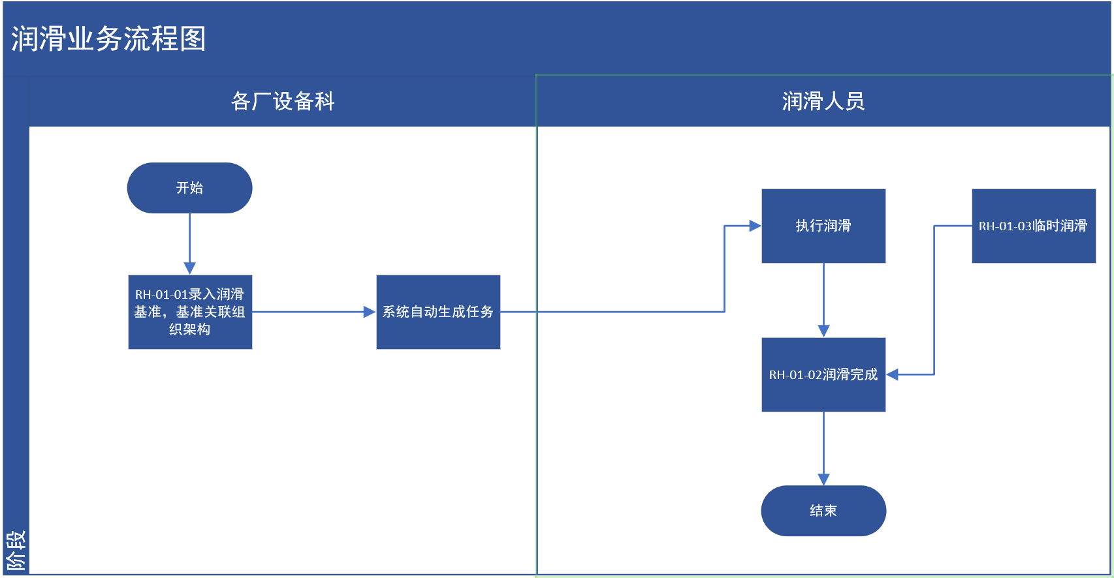
流程编号 | 流程说明
RH-01-01 | 由分厂设备科维护润滑基准信息，系统根据润滑基准的周期以及上次润滑时间等参数，自动生成润滑工单并提醒润滑人员；
RH-01-02 | 润滑人员根据润滑工单内容，按时完成润滑工作并填写润滑记录，润滑完工后更新润滑基准的上次润滑时间；
RH-01-03 | 提供临时润滑登记功能，新增临时检测计划，根据现场实际情况完成润滑工作后，登记润滑记录；

检修业务流程
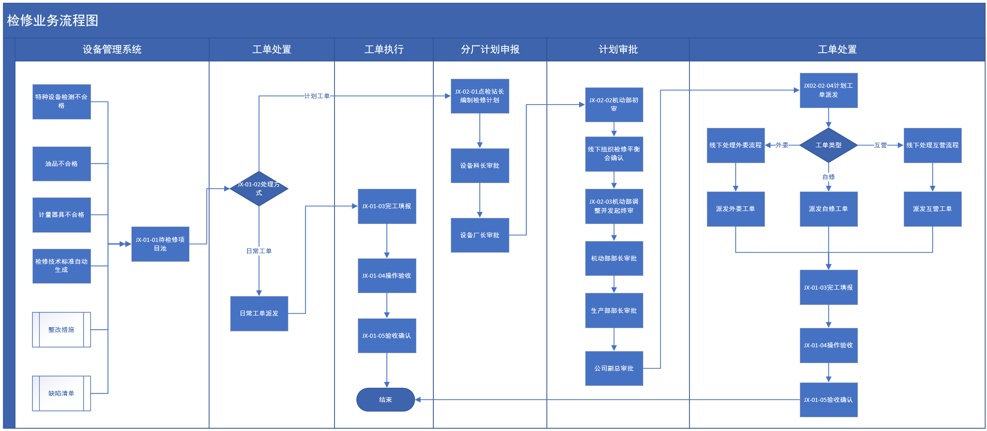
流程编号 | 流程说明
JX-01-01 | 待维修项目池自动获取的检修标准排程、故障整改措施、缺陷清单转检修项目、计量器具检测不合格项目、油品检测不合格项目、特种设备检测不合格项目，所有待检修项目池内容必须通过检修工单方式派发处理。
JX-01-02 | 支持直接派发工单和检修计划两种处置方式，派发工单由专业点检员执行，分为三种类型：自修、互营和外委。只有涉及检修计划审批通过的待检修项目允许派发外委和互营类型的工单，外委和互营类型允许挑选全公司所有维修人员。
JX-01-03 | 由专业点检派发的维修人员进行工单的完工填报并登记维修参与人员以及消耗的备件信息。
JX-01-04 | 由验收人员对完工情况进行验收，验收不合格需要重新完工。
JX-01-05 | 由专业点检员对工单进行确认，确认后维修人员填报的备件自动进行机旁库出库。
JX-02-01 | 检修计划由点检站站长制定，可选择是否报送公司，挑选完成后发起审批，设备科科长、分厂厂长审批后推送机动部审批；
JX-02-02 | 机动部初审管理员审批通过后，将需要公司审批的内容推送至公司检修计划中；
JX-02-03 | 机动部终审管理员根据分厂报送的检修计划内容组织线下检修确认会，并调整检修计划内容，发起审批后经机动部部长、生产部部长和副总经理审批通过后生效，生效后，同步更新分厂上报检修计划状态，允许进行派单处置；
JX-02-04 | 检修计划审批通过后，同步更改待检修项目状态，允许派发计划工单，计划工单分为三个类型，外委工单、自修工单和互营工单，自修工单直接派发处置，互营工单和外委工单由线下完成对应的审批、协调事项后，派发处置，工单确认后，同步闭环待检修项目。

备件采购审批流程
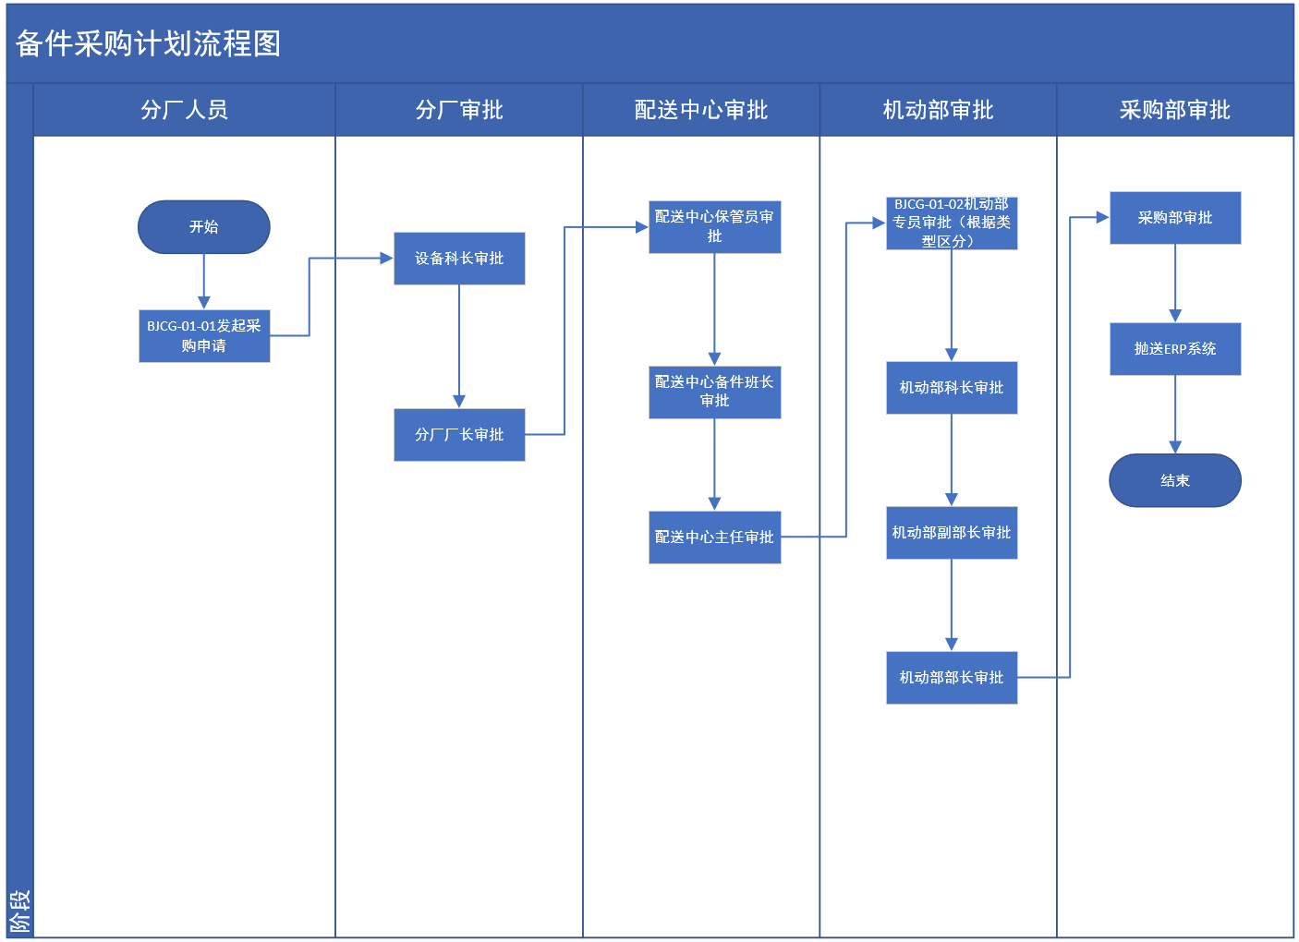
流程编号 | 流程说明
BJCG-01-01 | 由分厂发起备件采购计划，不同专业类型的备件需要单独发起采购计划，经设备科、分厂厂长、配送中心审批确认后报送机动部审批，审批过程允许退回和修改数量；
BJCG-01-02 | 机动部审批根据备件的专业类型，由不同人员、科长和副部长进行审批；

备件领用流程
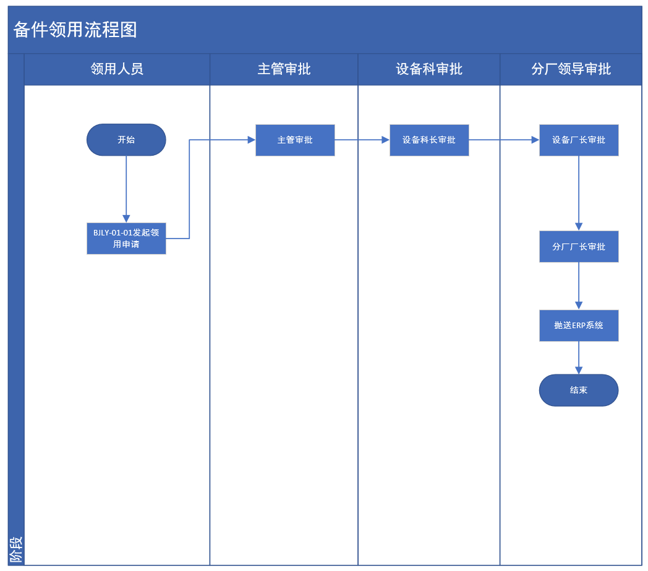
流程编号 | 流程说明
BJLY-01-01 | 由领用人员发起审批，经审批后形成领用申请单，审批过程允许修改、调整申请物料及数量，审批通过后抛送ERP系统。

备件上下线及报废流程
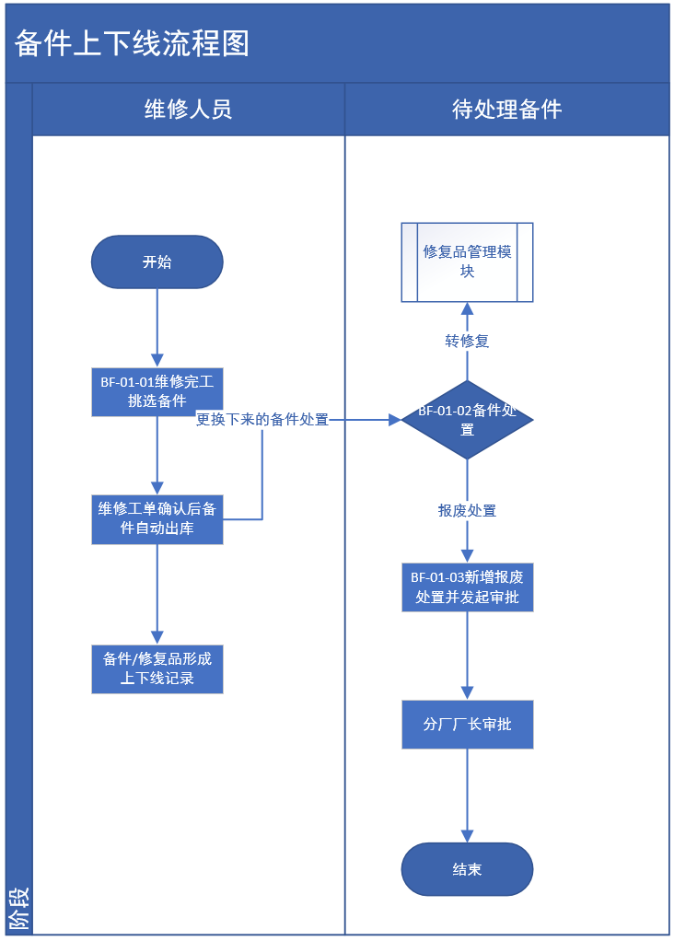
流程编号 | 流程说明
BF-01-01 | 维修人员在维修完工时填写备件或者修复品消耗情况，工单确认后自动形成备件出库和修复品使用。
BF-01-02 | 更换下来的备件形成待处理物料，统一进行处置，包括转修复品和转报废处置，修复品统一在修复品模块处置。
BF-01-03 | 备件报废由分厂发起审批，经厂长审批后生效。

备件出入库流程
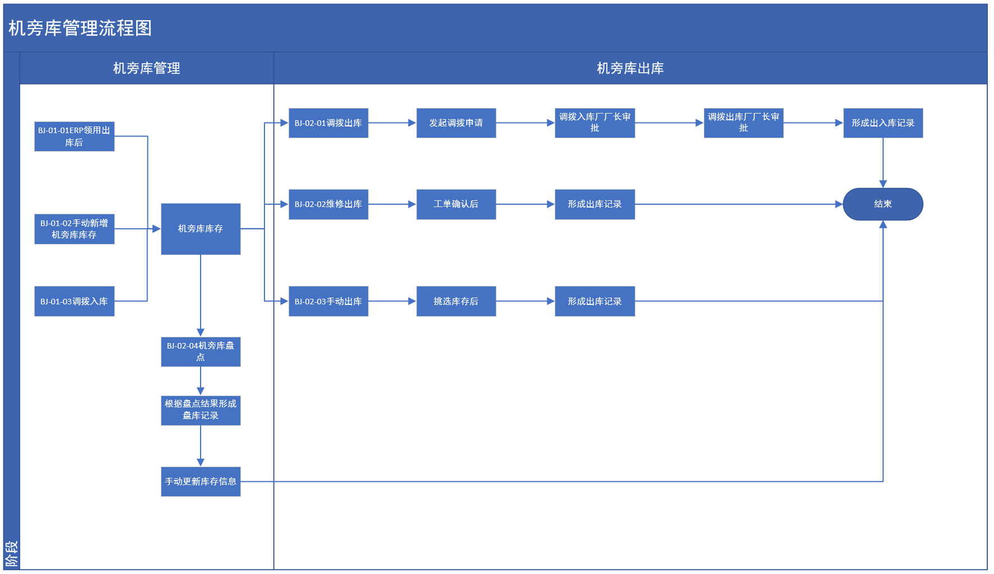
流程编号 | 流程说明
BJ-01-01 | ERP领用申请出库后，自动形成入库记录并更新机旁库库存。
BJ-01-02 | 支持手动新增入库记录，例如根据盘库结果，进行机旁库入库，并更新机旁库库存。
BJ-01-03 | 根据调拨申请和调拨归还的信息，自动形成入库信息，并更新机旁库库存。
BJ-02-01 | 支持机旁调拨出库，发起调拨申请后，经本厂厂长和备件所在厂厂长审批通过后，形成调拨记录并更新库存。
BJ-02-02 | 支持维修出库，通过维修工单的备件登记形成备件出库记录。
BJ-02-03 | 支持手动出库，挑选库存后形成出库记录。
BJ-02-04 | 支持机旁库盘点，根据所需盘点库存的盘库表，登记现场的备件情况，自动形成盘点记录，并根据盘点结果，进行库存手动更新。

修复品管理流程
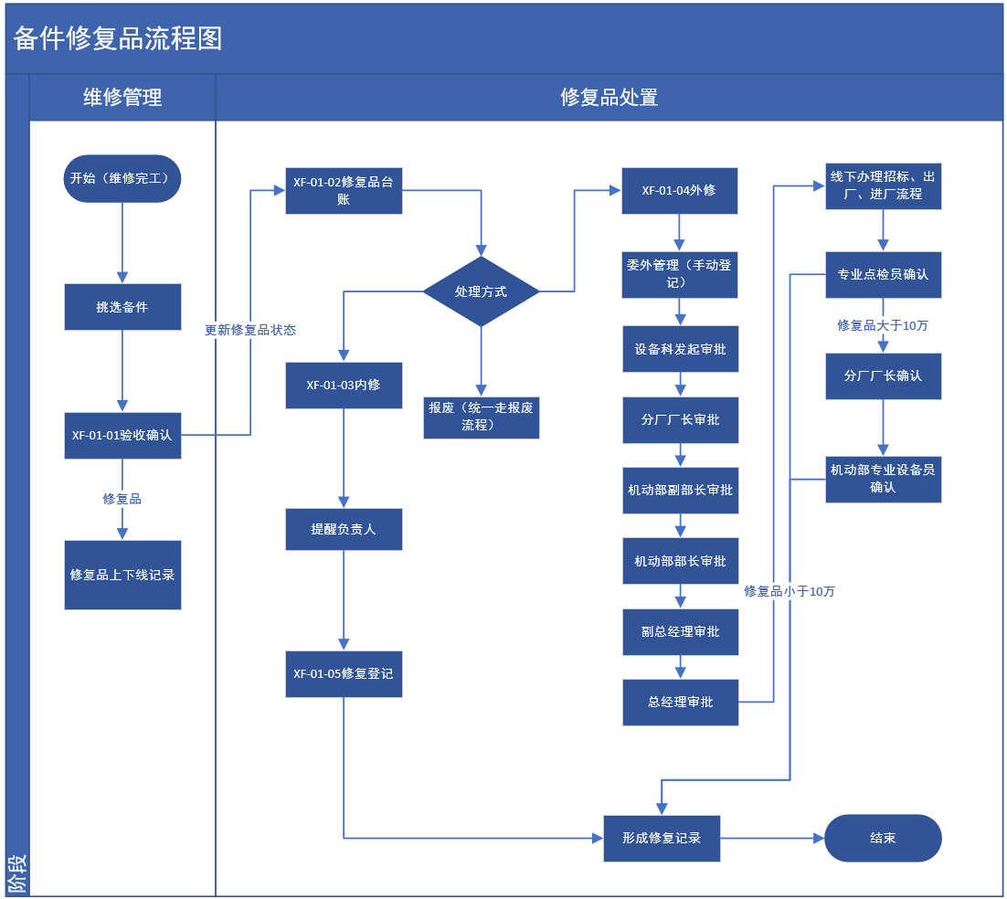

流程编号 | 流程说明
XF-01-01 | 涉及修复品更换的维修工单确认后，形成修复品待处理信息和修复品上下线记录。
XF-01-02 | 更换下线的修复品自动更新修复品台账中状态。
XF-01-03 | 可对修复品进行内修处理，通知对应的修复人员，进行修复。
XF-01-04 | 可对修复品进行外修处理，手动登记委外相关信息，并发起委外审批，审批通过后，线下办理招标、入厂、出厂等手续，维修完成后，手动进行委外项目验收，不同价值修复品采用不同流程，验收通过后形成修复记录。
XF-01-05 | 内修完成后，需要进行修复登记，登记后形成修复记录。

故障管理流程
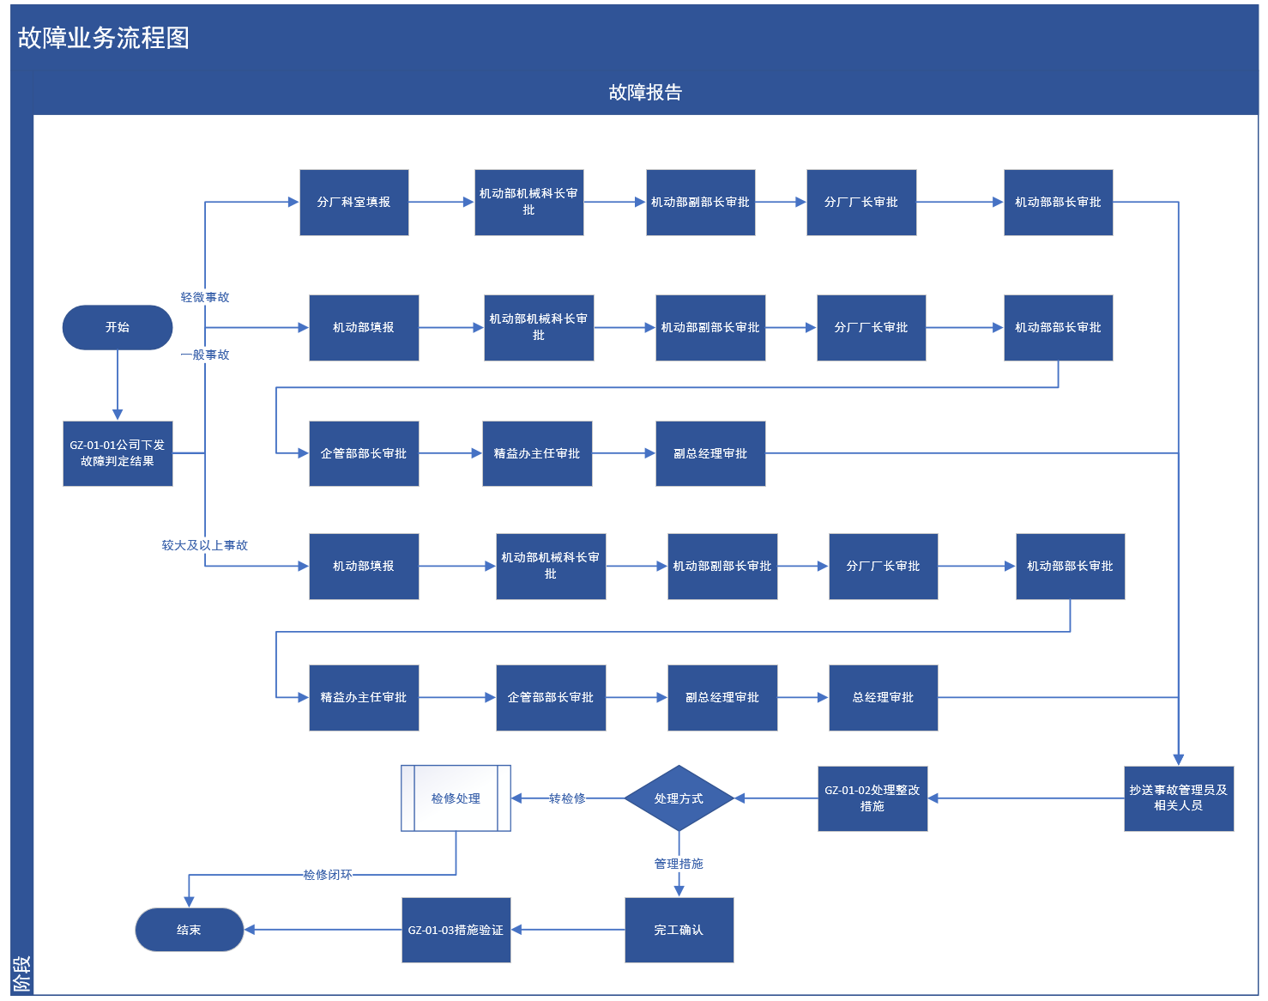
流程编号 | 流程说明
GZ-01-01 | 根据公司确认的故障记录，填写故障分析报告并发起审批，不同级别的事故，填报人及审批流程不同，审批通过后抄送事故管理员及相关人员，形成整改措施。
GZ-01-02 | 根据整改措施的类型，维修类整改措施自动抛送待检修项目池，维修类整改措施根据检修工单确认后自动闭环，管理类整改措施手动闭环。
GZ-01-03 | 管理类整改措施手动填写完工信息和措施验证结果后闭环。

特种设备管理流程
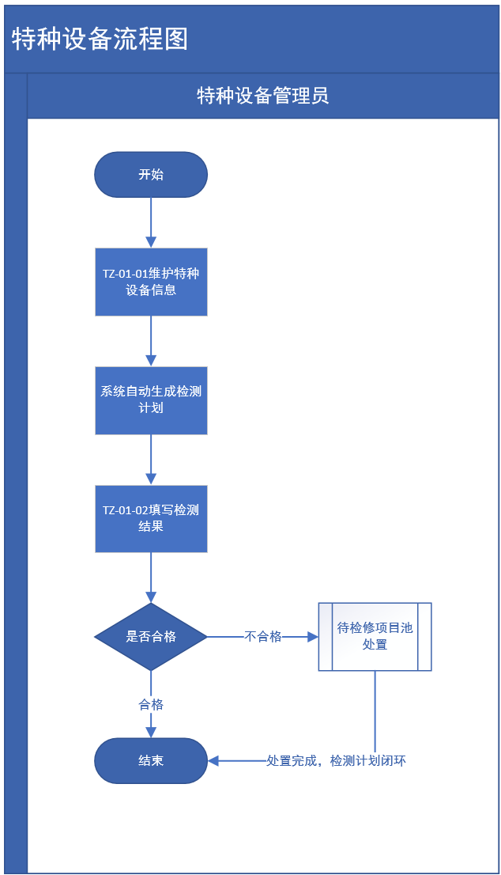
流程编号 | 流程说明
TZ-01-01 | 由特种设备管理员维护计量器具信息，系统根据检测周期自动生成检测计划并提醒负责人。
TZ-01-02 | 负责人检测完成后，填写检测结果，检测不合格自动抛送待检修项目池进行闭环处置。允许新增临时检测计划，检测完成后自动更新特种设备上次检测时间。

计量器具管理流程
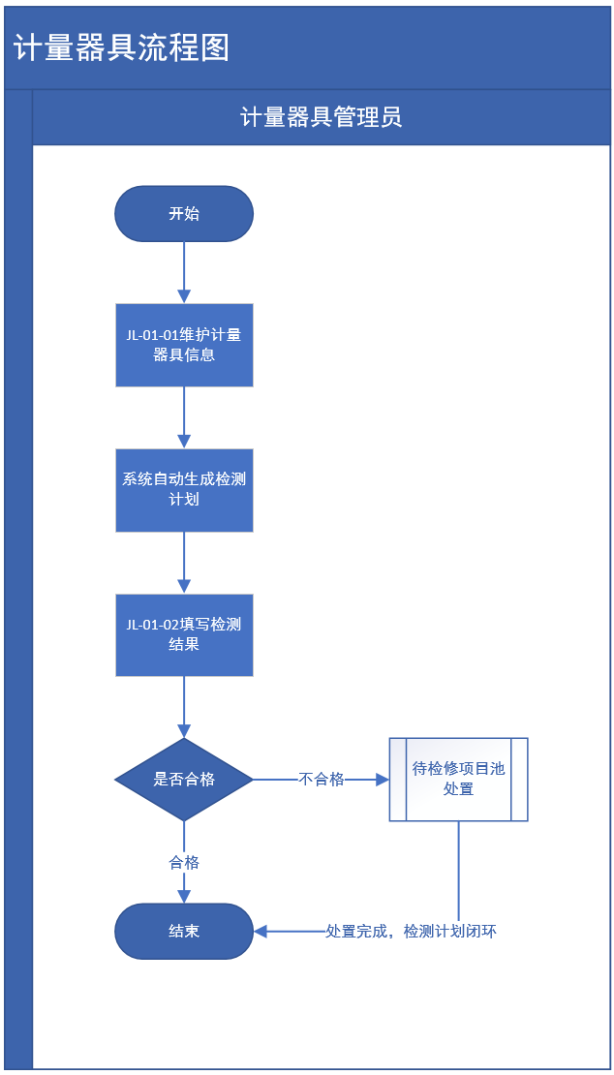
流程编号 | 流程说明
JL-01-01 | 由计量器具管理员维护计量器具信息，系统根据检测周期自动生成检测计划并提醒负责人。
JL-01-02 | 负责人检测完成后，填写检测结果，检测不合格自动抛送待检修项目池进行闭环处置。允许新增临时检测计划，检测完成后自动更新计量器具上次检测时间。

油品油箱流程
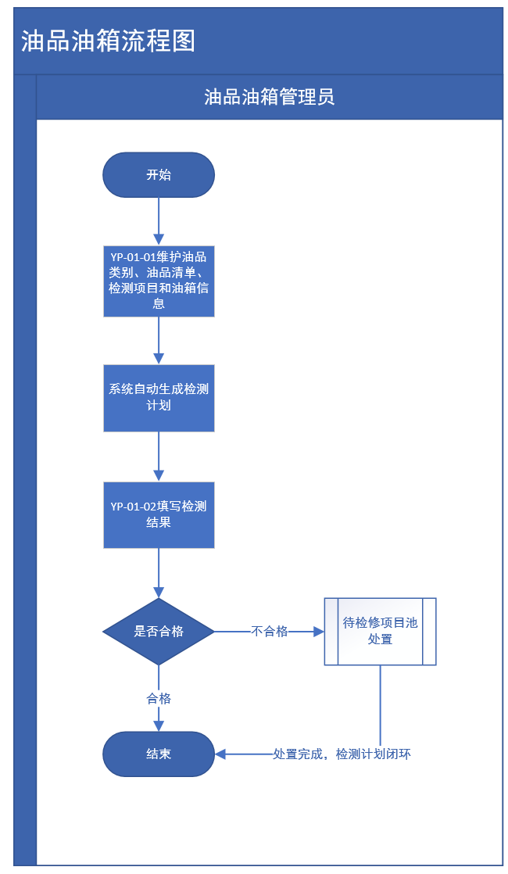
流程编号 | 流程说明
YP-01-01 | 由油品油箱管理员维护油品类别、油品清单、检测项目、油箱信息，系统根据检测周期自动生成检测计划并提醒负责人。
YP-01-02 | 负责人检测完成后，填写检测结果，检测不合格自动抛送待检修项目池进行闭环处置。允许新增临时检测计划，检测完成后自动更新油箱上次检测时间。

功能性需求

功能范围
系统业务功能包含搭建设备基础管理、标准管理、点检管理、润滑管理、缺陷管理、检修管理、特种设备管理、计量器具管理、在线状态监测、备材管理、生产工具管理、故障管理、报表可视化管理、移动APP。

系统设计

业务架构图
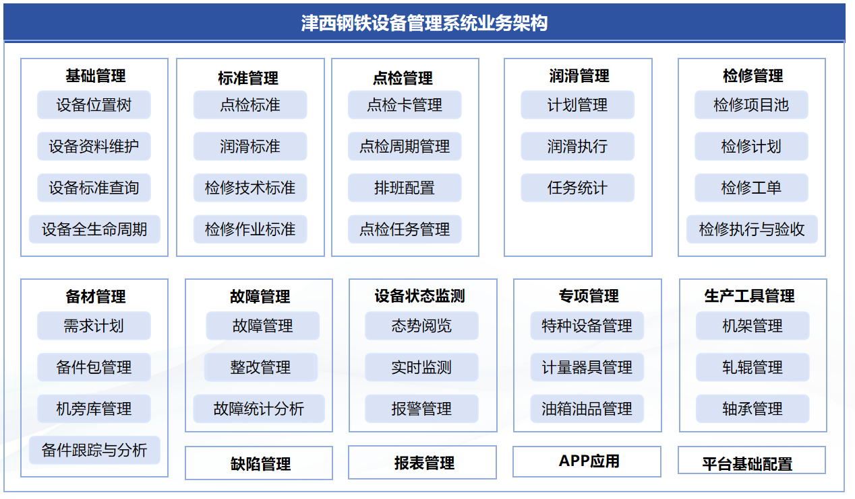
本次项目建设目标是搭建统一的设备管理系统平台，实现统一、规范化业务流程，涵盖基础管理、标准管理、点检管理、润滑管理、缺陷管理、检修管理、专项管理、设备状态监测、备材管理、生产工具管理、故障管理、报表管理、移动APP业务。

应用架构图
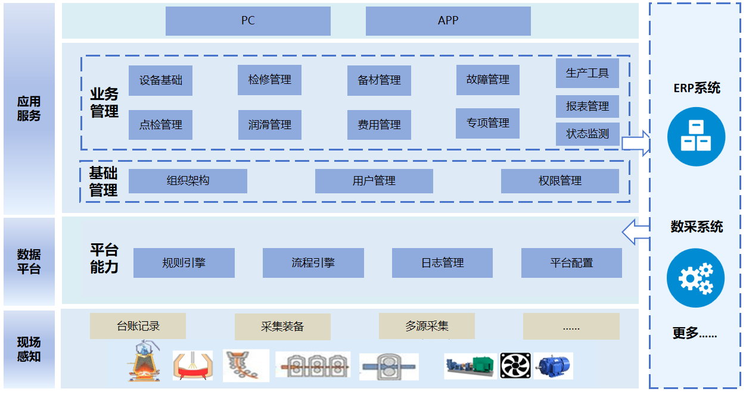
应用服务层充分考虑设备业务全周期管理，融合津西ERP系统（仓储管理、采购管理、财务管理等）数据，打造设备综合管理应用平台，实现设备管理各项业务之间，以及平台业务与企业其他管理业务之间的数据集成、应用集成、流程集成等。平台应用支持多种展现形式，满足不同用户、不同场景需求，提高平台灵活性和适应性。
数据感知层和数据处理层，主要是提供物联感知、智能集成的基础支撑，使平台具有高扩展性，可支撑后期业务深化拓展。数据平台层提供规则引擎、流程引擎等平台能力，对数据汇聚与分析，向上提供数据服务。

技术架构图
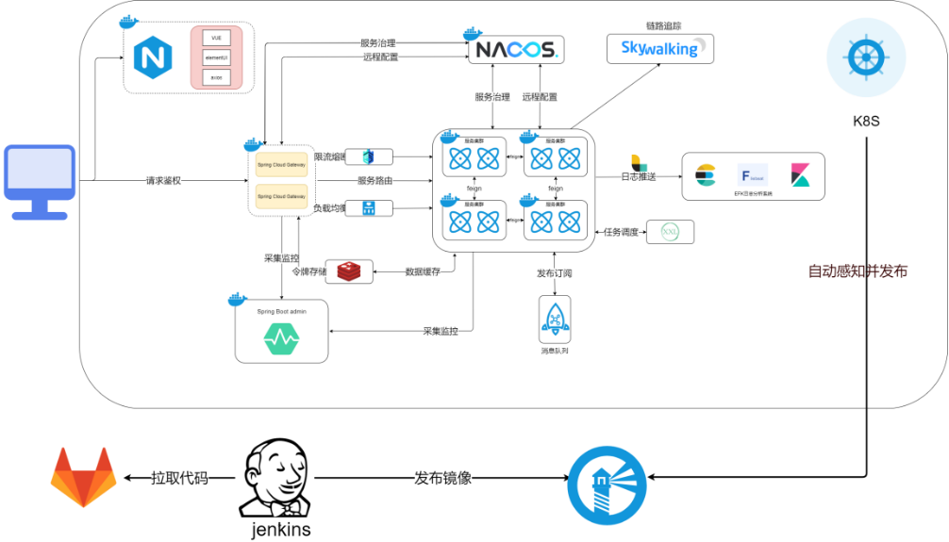
本项目主体功能架构采用金恒自研的JH4J-CLOUD平台，该平台是一个涵盖开发能力、通用组件能力、云原生容器化能力、微服务能力的一体化平台，通过对软件项目实施能力的全覆盖实现对上层应用系统开发的支撑。平台使用的是目前最前沿的微服务架构，采用了容器化部署、弹性伸缩、分布式处理等先进技术，所有中间件的技术选型都经过多个主流组件横向对比，最终选出适合制造业的整体基础架构。平台集云原生、微服务、通用组件和低代码于一体，打通从底层基础设施到上层业务应用，全方位覆盖软件开发过程。

数据架构图
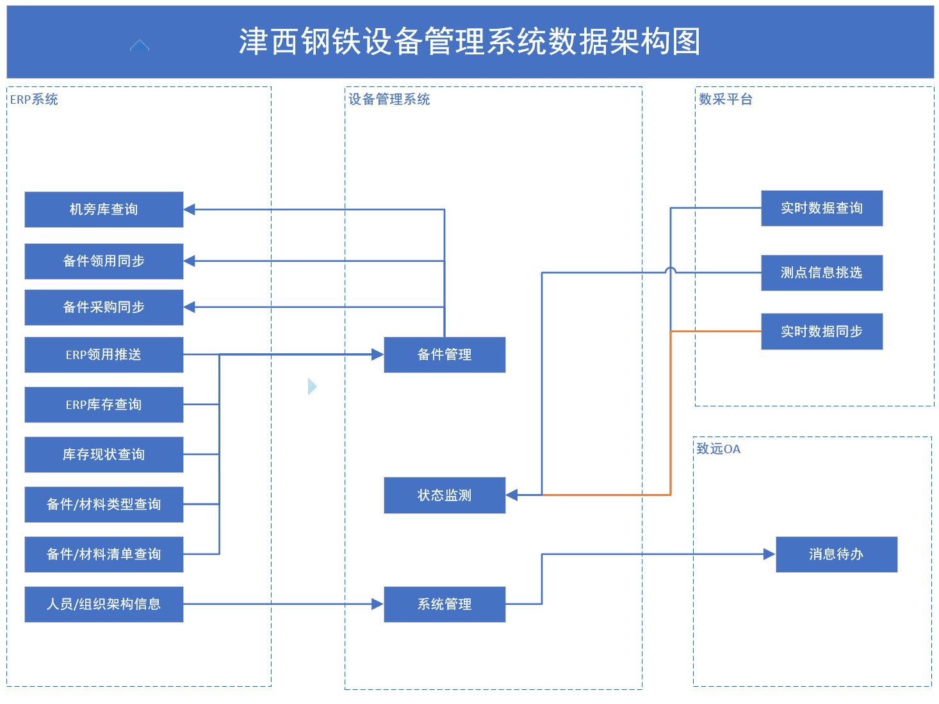
本次系统对接数采平台、ERP系统、致远OA，打通数据链路，形成一体化管控。实时数据同步采用消息队列方式，其余数据对接采用http接口方式。

业务功能描述

功能清单
模块名称 | 二级菜单
基础管理 | 基础资料维护
基础管理 | 设备位置树
基础管理 | 设备档案
基础管理 | 设备标准
基础管理 | 设备体系文件
点检管理 | 点检标准
点检管理 | 点检卡
点检管理 | 点检周期
点检管理 | 班次配置
点检管理 | 排班列表
点检管理 | 点检任务
缺陷管理 | 缺陷清单
检修管理 | 检修技术标准
检修管理 | 检修作业标准
检修管理 | 待检修项目池
检修管理 | 分厂检修计划
检修管理 | 公司检修计划
检修管理 | 检修工单完工
检修管理 | 检修工单验收
检修管理 | 检修工单确认
检修管理 | 检修工单跟踪
润滑管理 | 润滑标准
润滑管理 | 润滑任务
备材管理 | 备件/材料类别
备材管理 | 备件/材料清单
备材管理 | 备件包
备材管理 | 备件/材料采购计划申报
备材管理 | 备件/材料领用申报
备材管理 | 机旁库位置管理
备材管理 | 机旁库入库管理
备材管理 | 机旁库出库管理
备材管理 | 机旁库调拨管理
备材管理 | 机旁库盘库管理
备材管理 | 备件上下线记录
备材管理 | 待处理物料
备材管理 | 备件报废
备材管理 | 修复品台账
备材管理 | 修复品委外
备材管理 | 修复记录
备材管理 | 修复品上下线记录
备材管理 | ERP库存查询
专项管理 | 油品类别
专项管理 | 油品检测标准
专项管理 | 油品清单
专项管理 | 油箱清单
专项管理 | 油品检测计划
专项管理 | 特种设备台账
专项管理 | 特种设备检测计划
专项管理 | 计量器具台账
专项管理 | 计量器具检测计划
故障管理 | 故障分析报告
故障管理 | 整改措施
状态监测 | 态势阅览
状态监测 | 实时监控
状态监测 | 报警列表
状态监测 | 测点配置
统计报表 | 统计报表
移动应用 | 待办消息推送
移动应用 | 设备/备件信息查询
移动应用 | 设备点检
移动应用 | 业务支撑-检修工单
移动应用 | 业务支撑-润滑工单
移动应用 | 绩效报表

基础管理

基础资料维护
- 业务说明
对设备基本信息（名称、规格型号、基本参数、产权单位、购入日期、安装日期等）进行维护和查看操作，并实现电子技术文档等附件的上传、下载。可根据设备/部件类别编码，查询该设备/部件类别的实物明细资料。
当设备发生技改、报废等业务时，需要对设备基础台账进行变更，可记录变更原因、变更状态等信息。
- 原型画面
【作业时机】
设备管理人员建立新设备，或者对设备信息进行变更。
【使用岗位】
机动部设备管理员或分厂设备科管理员。
【界面示意】
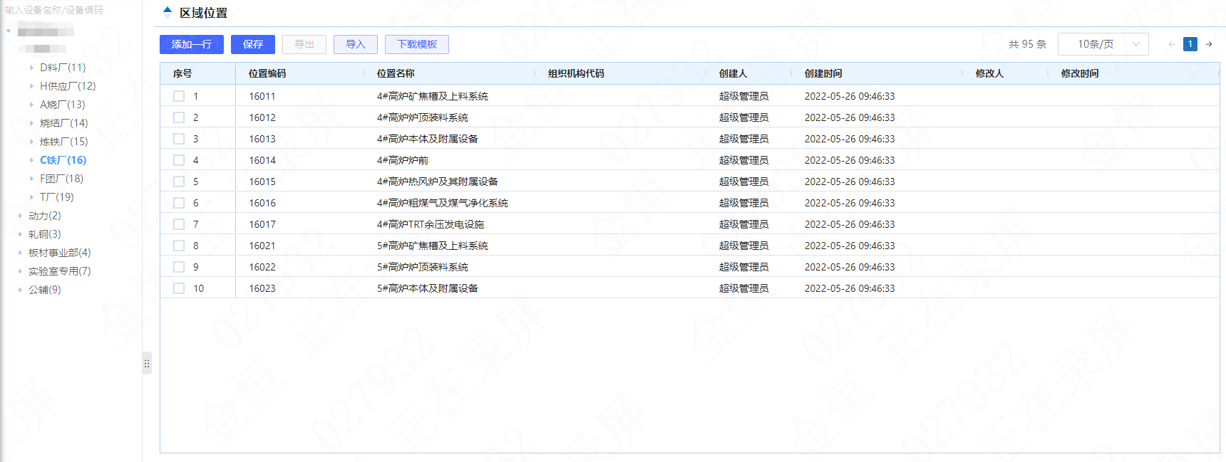
分厂/产线/区域层级页面

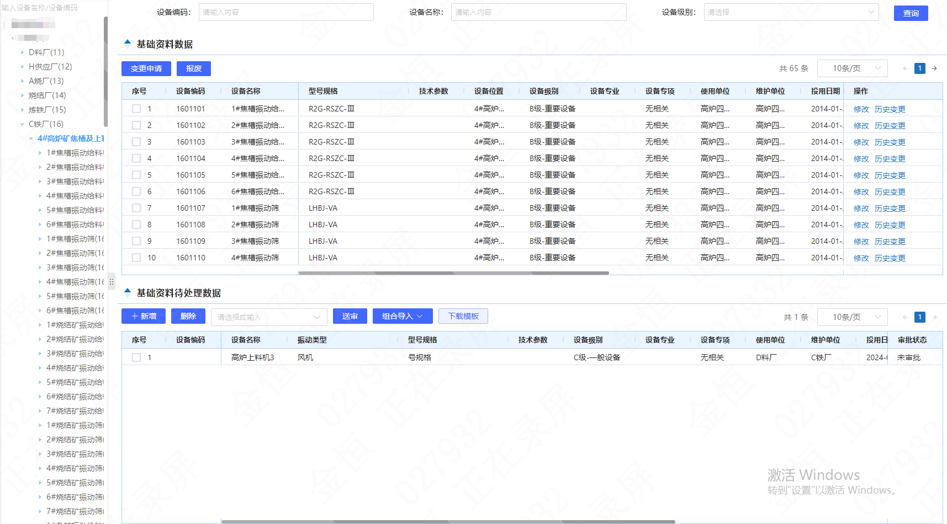
设备层级页面
- 功能说明
产线区功能 | 说明
添加一行 | 添加分厂/产线/区域信息。
保存 | 保存添加的分厂/产线/区域信息。
删除 | 删除分厂/产线/区域信息，已经存在下一级信息的不允许删除
修改 | 修改分厂/产线/区域名称，不允许修改编码
设备生效区功能 | 说明
报废 | 报废设备信息，同时关联的各项标准以及专项设备同步报废，需审批，针对设备层级。
停用 | 对启用状态设备进行停用，允许批量停用，需要审批，针对设备层级。
启用 | 对停用状态设备进行启用，允许批量启用，需要审批，针对设备层级。
变更申请 | 对已生效的设备基础资料信息进行修改，不允许修改设备编码。
历史变更 | 查看设备基础信息历史变更记录。
详情 | 查看设备详情信息。
设备变更区功能 | 说明
新增 | 添加设备基础信息。
修改 | 修改设备基础信息，审批中的设备不允许修改，不允许修改编码。
删除 | 删除设备基础信息，审批中的不允许删除。
导入 | 为用户提供Excel格式模板，批量导入设备基础信息。
模板下载 | 点击下载设备基础信息的导入模板。
送审 | 将维护的设备基础信息提交审核（审批流，仅可以审批是否通过，退回后重新发起审批，允许批量送审，送审后）。
查看审批 | 查看当前审批情况；
- 业务状态
设备状态：
变更中：发起变更申请后；
投用：变更申请审批通过后以及启用审批通过后；
报废：报废审批通过后；
停用：停用审批通过后；
设备变更区设备状态：
新建：新增或修改信息后；
审批中：发起送审后；
设备变更区的变更类型：变更、新建、报废、投用、停用；
- 业务逻辑
1、报废、停用、启用的审批单独走对应的流程，只针对单一的类型进行，如只能所有报废的操作一同发起审批；

设备位置树
- 业务说明
通过设备位置树，直观展示设备位置信息。呈现直观的设备树层级结构，方便日常设备的查询、工作追溯与管理。
提供二维码功能，现场用户可通过扫码快速查阅设备或部件的相关信息。
- 原型画面
【作业时机】
对设备位置树进行查看。
【使用岗位】
授权人员。
【界面示意】
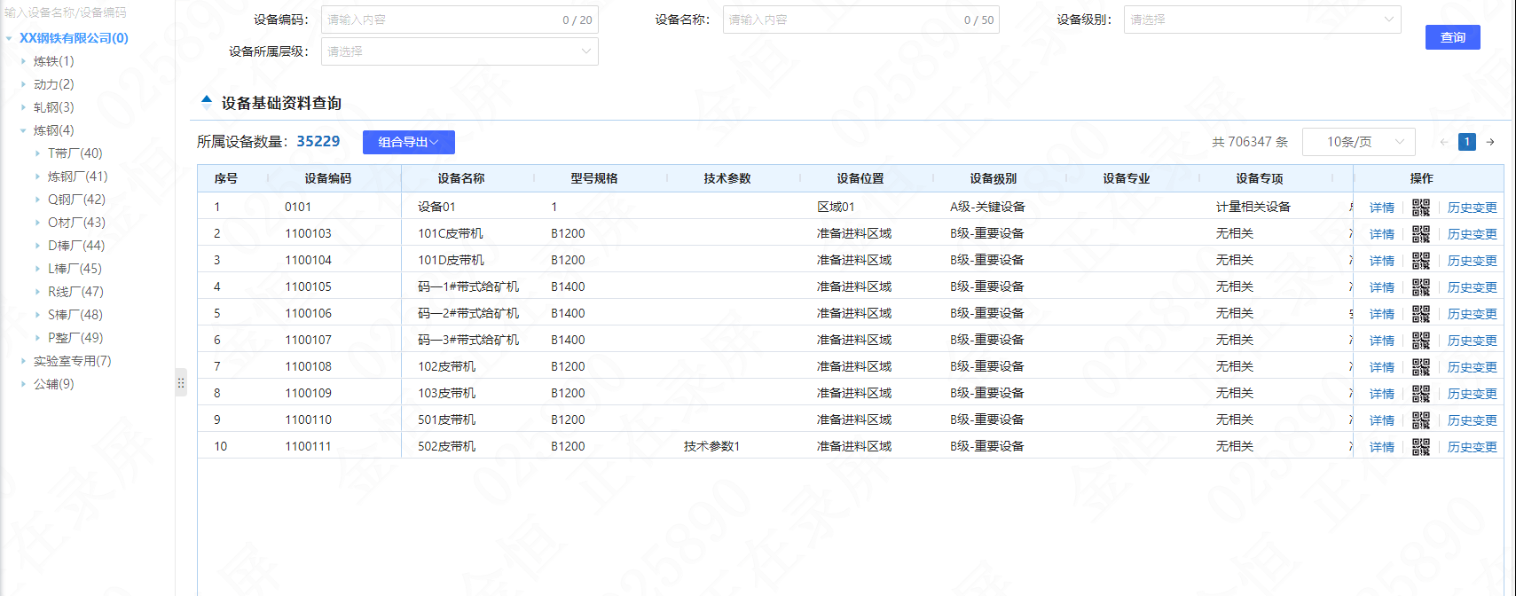
列表页面
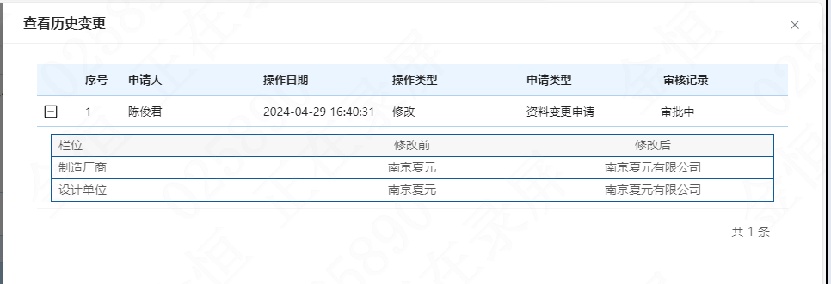
历史变更页面
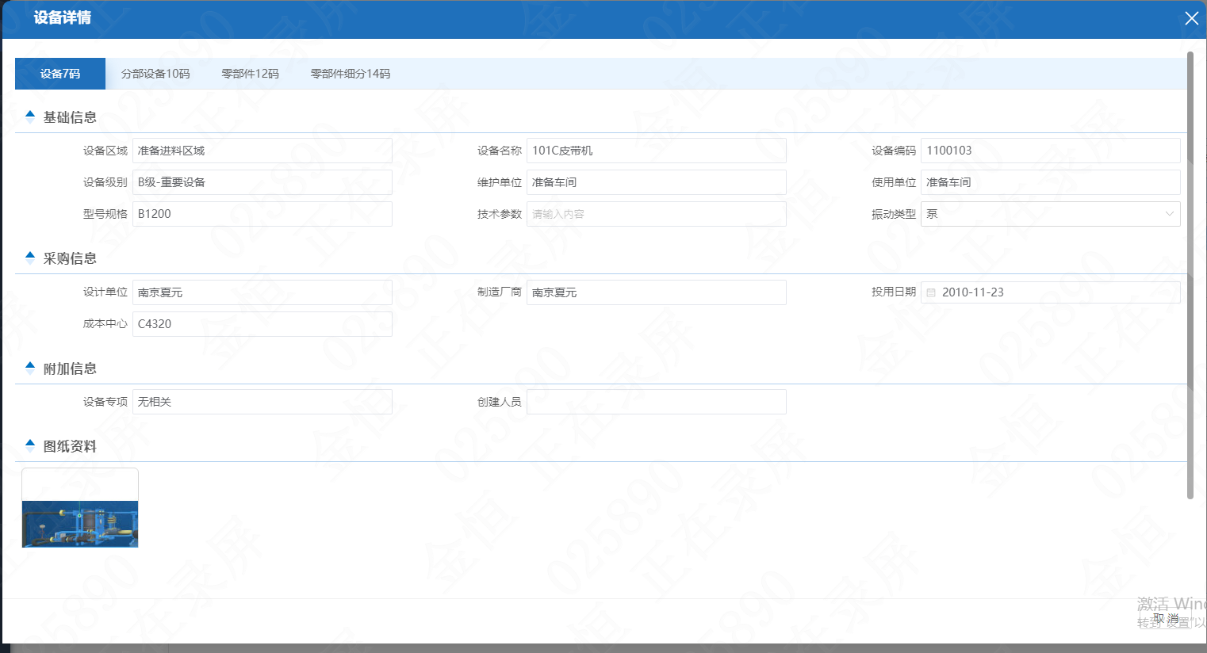
详情页面
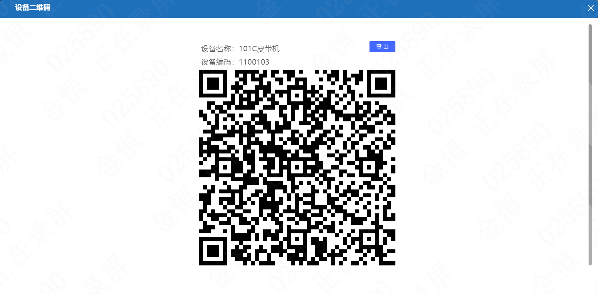二维码页面
- 功能说明
功能 | 说明
详情 | 对设备基础信息进行查询。
历史变更 | 查看设备基础信息历史变更记录。
导出 | 导出设备基础信息。
二维码 | 查看设备二维码，支持导出
查询 | 根据查询条件查询设备信息

设备档案
- 业务说明
可以通过设备树、设备编号、设备名称、类别等条件筛选设备信息，并查看关联信息明细，包括设备基础信息、图纸资料、点检记录、润滑记录、检修记录、故障记录、备件上下线记录等历史信息。
- 原型画面
【作业时机】
查询设备档案资料时。
【使用岗位】
授权人员。
【界面示意】
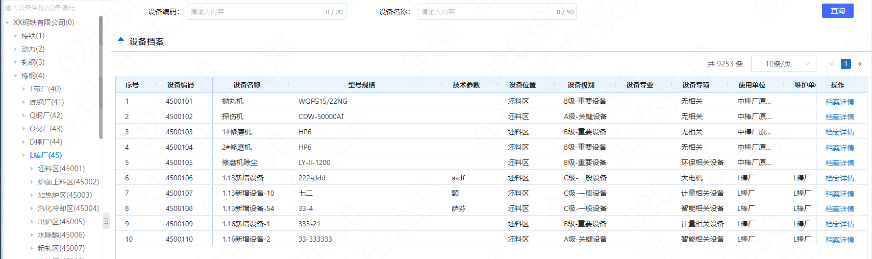
设备档案列表页面
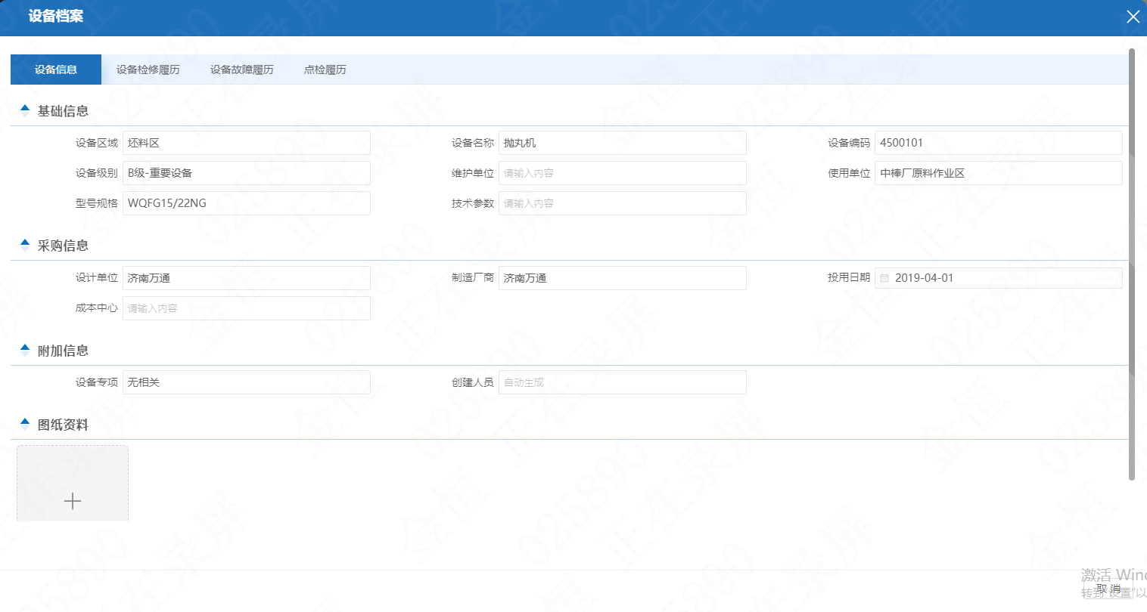
设备档案详情页面
- 功能说明
功能 | 说明
档案详情 | 查看设备对应的档案资料，包含点检、检修、润滑、缺陷、故障、备件上下线记录，支持按时间查询。
查询 | 根据查询条件查询设备档案信息

设备标准
- 业务说明
可以统一查看设备的所有标准信息，包括点检标准、检修作业标准、检修技术标准、润滑标准。
- 原型画面
【作业时机】
查看设备标准时。
【使用岗位】
授权人员。
【界面示意】
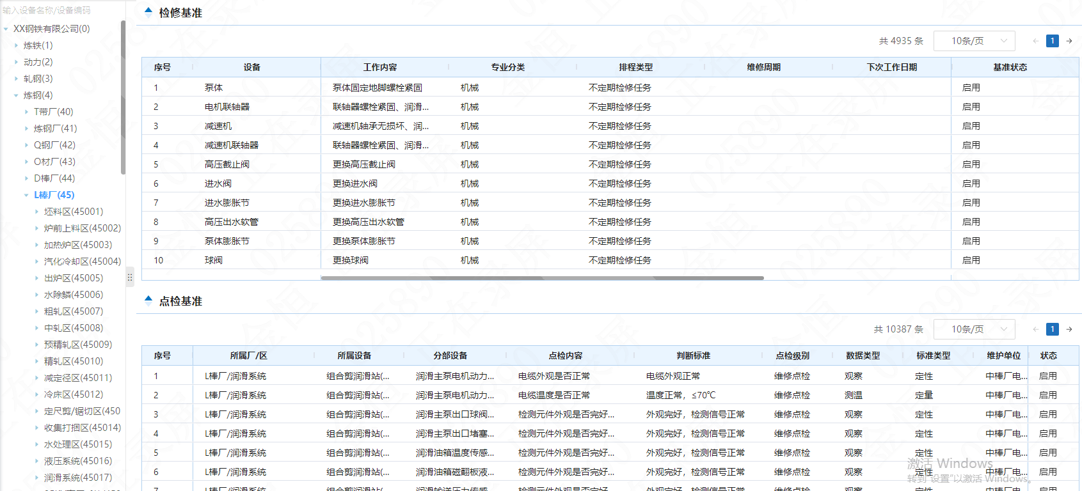
标准查询列表页面
- 功能说明
功能 | 说明
查询 | 根据输入的查询条件查看设备对应的标准资料。

设备体系文件
- 业务说明
按类型、设备等对体系文件进行管理，以附件形式上传，现场开展相关工作时可给予快速查找、对应执行方式指导。同时需存在文件版本字段属性，方便对新旧版本文件进行查看。
- 原型画面
【作业时机】
设备管理员对设备体系文件维护时。
【使用岗位】
机动部设备管理员、分厂设备科人员以及其他授权人员。
【界面示意】
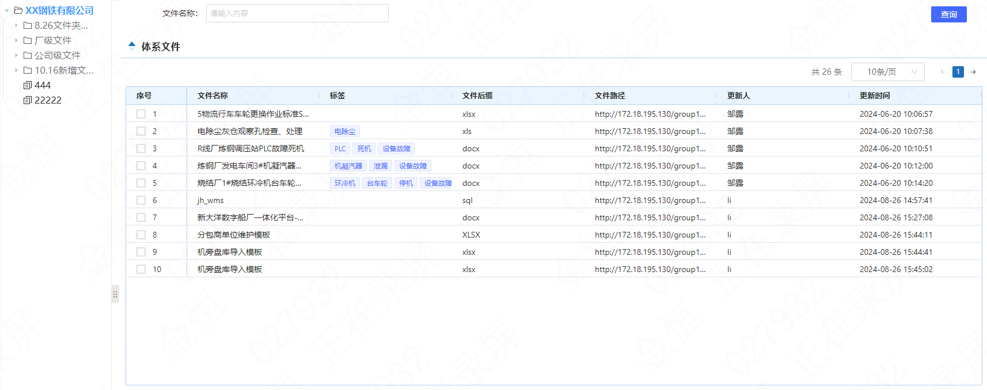
设备体系文件列表页面
- 功能说明
功能 | 说明
添加文件夹 | 点击添加文件夹。
修改文件夹 | 点击修改文件夹。
删除文件夹 | 点击删除文件夹。
新增文件 | 点击新增文件。
修改文件 | 点击修改文件。
删除文件 | 点击删除文件。
文件详情 | 点击查看文件详情。

点检管理

点检标准
- 业务说明
点检标准数据包括点检标准编码、数据类型、点检内容、测量类型、标准类别、标准值、预警上下限、预警方式、点检周期等。系统将根据点检标准周期排程点检任务。
- 原型画面
【作业时机】
维护点检标准时（需提前维护点检周期）。
【使用岗位】
分厂设备科管理员、专业点检员以及其他授权人员。
【界面示意】
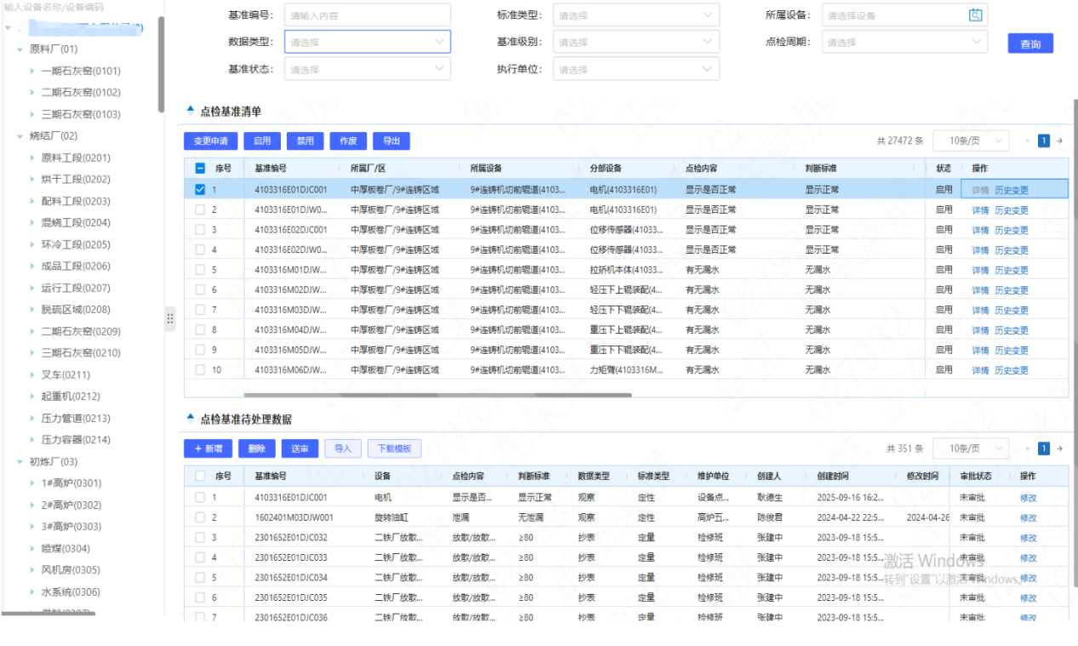
点检标准列表页面
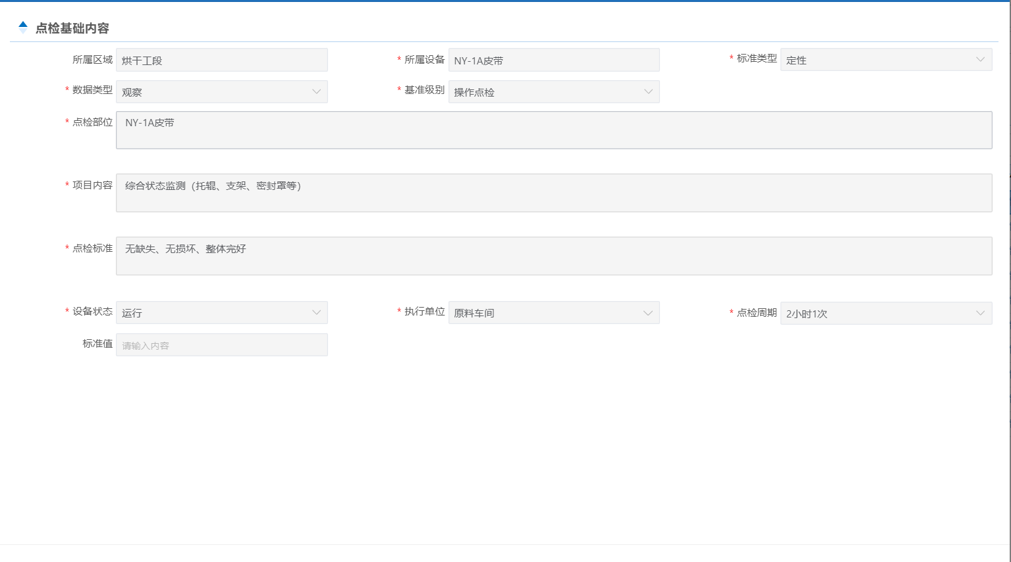
点检标准详情页面
- 功能说明
变更区功能 | 说明
新增 | 添加点检标准信息。
修改 | 修改点检标准信息。
删除 | 删除点检标准信息。
导入 | 为用户提供Excel格式模板，批量导入点检标准信息。
下载模板 | 点击下载点检标准信息的导入模板。
送审 | 将维护的点检标准信息提交审核。
生效区功能 | 说明
变更申请 | 对点检标准信息进行变更。
历史变更 | 查看点检标准信息历史变更记录。
详情 | 查看点检标准详情信息。
启用 | 启用点检标准。
禁用 | 禁用点检标准。
作废 | 作废点检标准，作废后不允许启用。
导出 | 导出点检标准信息清单。
- 业务状态
点检标准状态：
变更中：发起变更申请后；
启用：变更申请审批通过后以及启用审批通过后；
报废：作废审批通过后，作废后不排程点检任务；
禁用：禁用审批通过后，禁用后不排程点检任务；
点检标准变更区状态：
新建：新增、修改信息或变更申请后；
审批中：发起送审后；
- 业务逻辑
1、点检标准关联设备部件；
2、维修点检和操作点检绑定组织架构信息，专业点检无需绑定组织架构，通过设备部件所属的专业点检员进行通知，操作点检和维修点检通知对应组织架构的主管人员（班组长或车间主任）；
3、点检标准排程关联检修计划，生效计划中的设备在对应的时间里不进行点检任务排程；

点检卡
- 业务说明
管理设备与点检NFC卡编号对应关系，实现设备点检卡的绑定、解除功能。该点检卡用于实现到位扫卡点检。
- 原型画面
【作业时机】
维护点检卡信息或绑定设备时。
【使用岗位】
专业点检员或其他授权人员。
【界面示意】
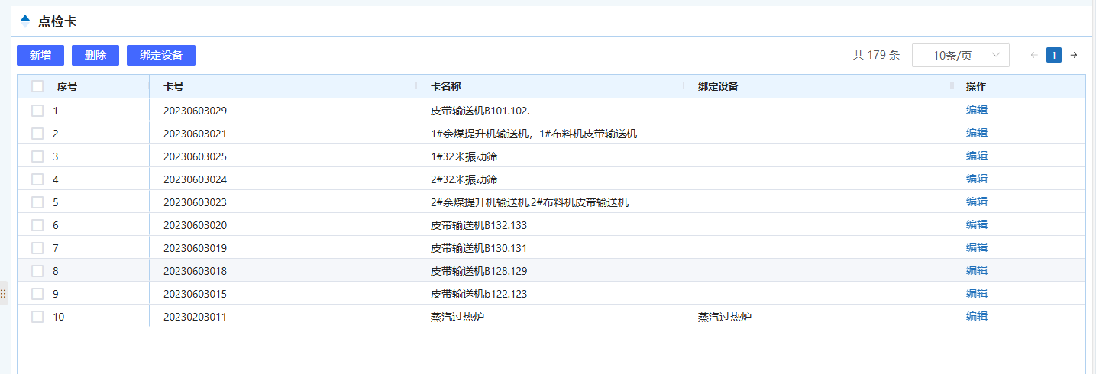
点检卡列表页面
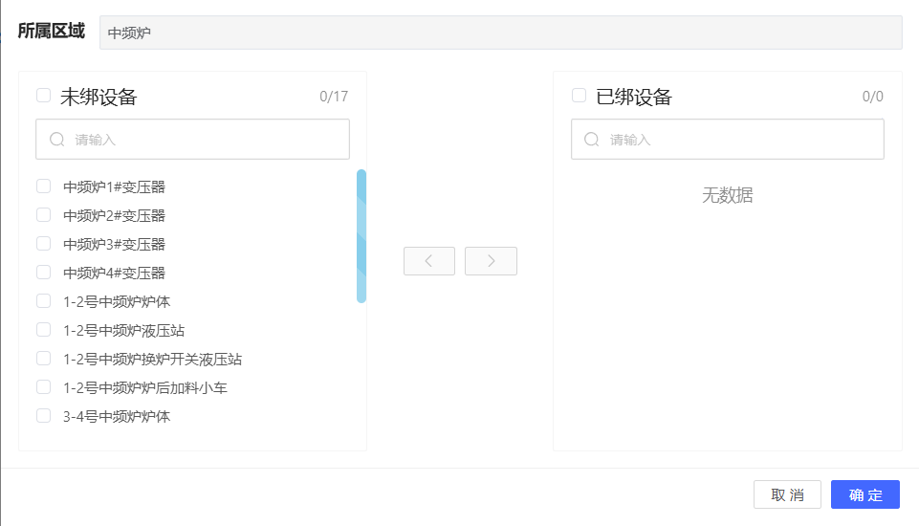
点检卡绑定设备页面
- 功能说明
功能 | 说明
新增 | 添加点检卡信息。
修改 | 修改点检卡信息。
删除 | 删除点检卡信息。
绑定设备 | 点检卡绑定设备。

点检周期
- 业务说明
配合点检周期需要，自定义设置点检周期类型，包括小时、日、周、月，用于点检标准时挑选。
- 原型画面
【作业时机】
在建立点检标准前，对点检周期进行维护管理。
【使用岗位】
专业点检员或其他授权人员。
【界面示意】
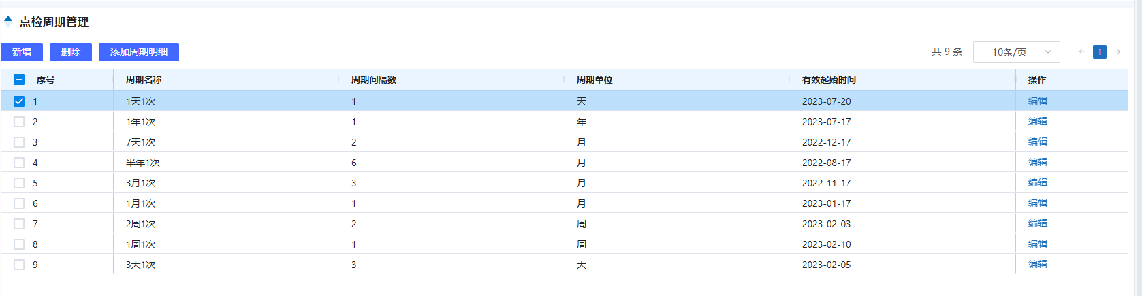
点检周期列表页面
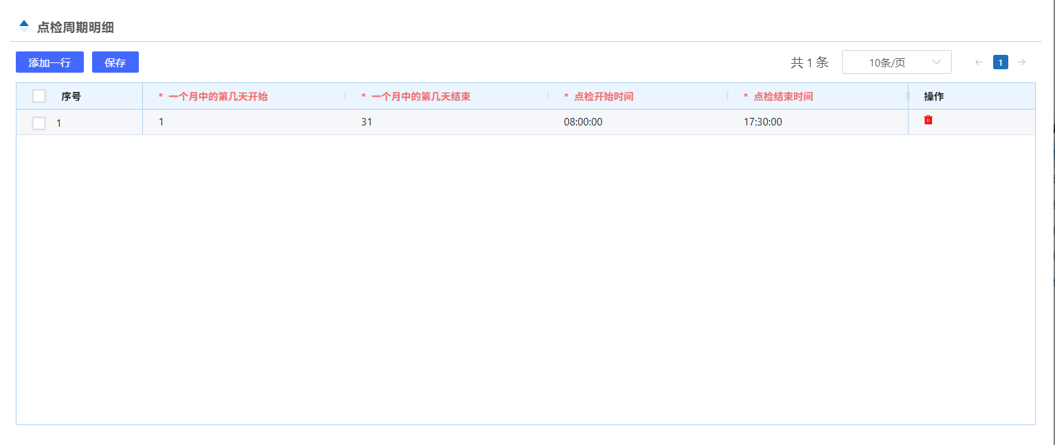
点检周期明细页面
- 功能说明
功能 | 说明
新增 | 添加点检周期信息。
修改 | 修改点检周期信息。
删除 | 删除点检周期信息，已有周期明细不允许删除。
添加明细 | 添加点检周期明细信息。

班次配置
- 业务说明
对点检班组班次进行维护管理，通过班组班次的灵活配置，将点检任务直推当日排班班组人员，确保点检任务的高效响应。
- 原型画面
【作业时机】
配置点检班组班次。
【使用岗位】
专业点检员或其他授权人员。
【界面示意】
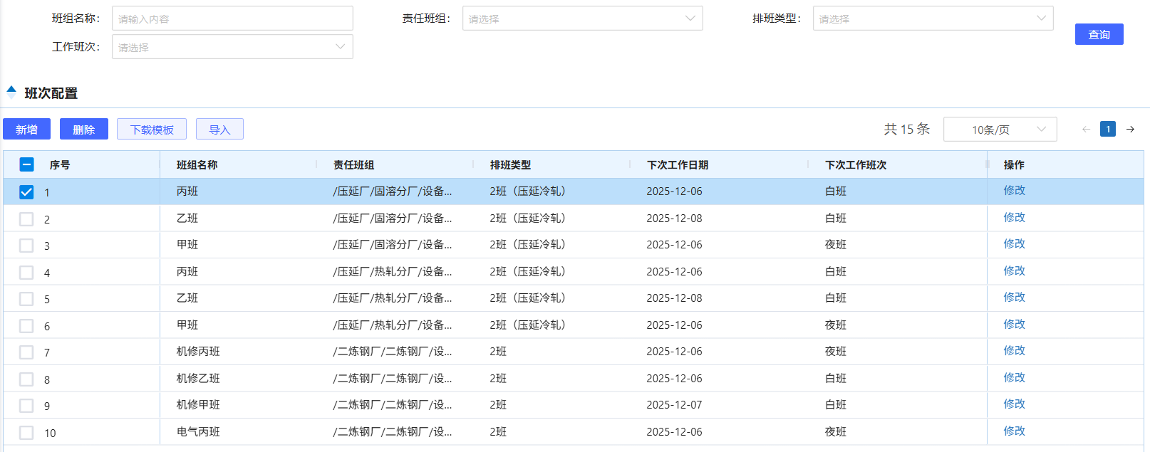
班次配置页面
- 功能说明
功能 | 说明
新增 | 添加班次信息。
修改 | 修改班次信息。
删除 | 删除班次信息。
导入 | 为用户提供Excel格式模板，批量导入班次信息。
下载模板 | 点击下载班次信息的导入模板。
- 业务逻辑
- 通过责任单位关联对应组织架构下属的倒班班组，形成关联关系，如A、B、C班组关联责任单位为一车间，则一车间所属的周期为倒班的点检标准按照实际上班的班组派发对应任务。

排班列表
- 业务说明
通过排班列表快速查询各排班班组和工作日期情况，便于点检管理员动态调整排班计划或追溯点检记录。
- 原型画面
【作业时机】
查询排班信息。
【使用岗位】
授权人员。
【界面示意】
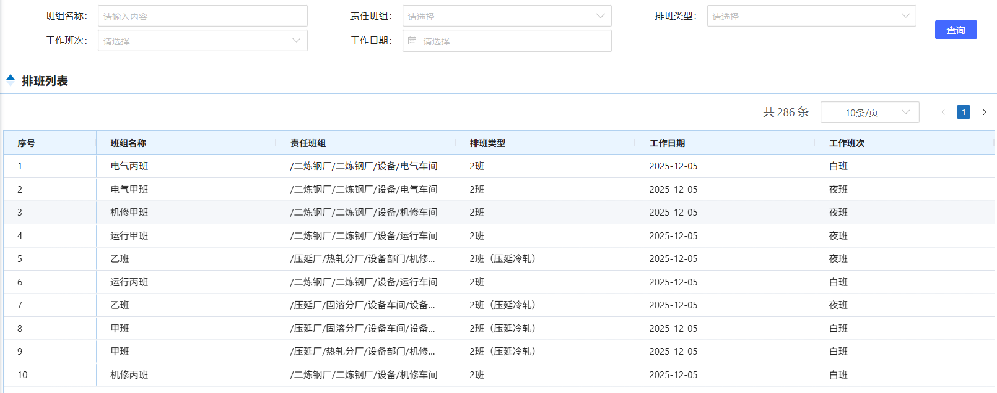
排班列表页面
- 功能说明
功能 | 说明
查询 | 查询排班信息。

点检任务
- 业务说明
根据各点检标准的执行周期，自动生成当日点检排程任务单，通过任务工单进行点检执行，同时支持对点检历史结果进行趋势分析；
系统对已完成、未完成、临时不检、正常/异常、异常已闭环等工单进行实时统计，并可结合日期、单位、点检人员等查询条件，帮助快速查询所有点检工单执行情况；
当点检异常时，自动将问题抛送缺陷清单中统一处理；
系统支持临时不检，可维护临时不检原因，临时不检的任务不纳入统计分析。
- 原型画面
【作业时机】
查询、处理点检任务时。
【使用岗位】
操作人员、维修人员、专业点检员以及相关授权人员。
【界面示意】
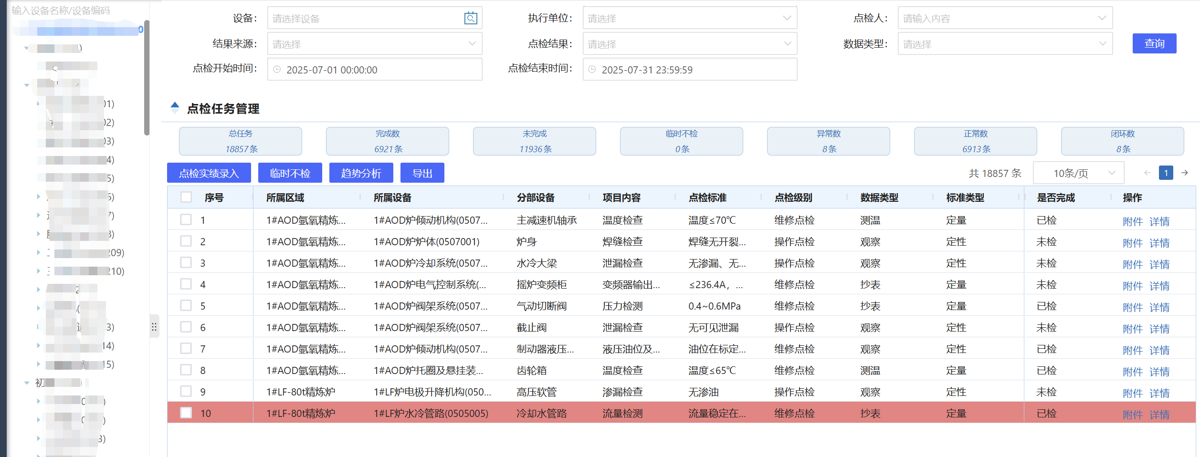
点检任务列表页面
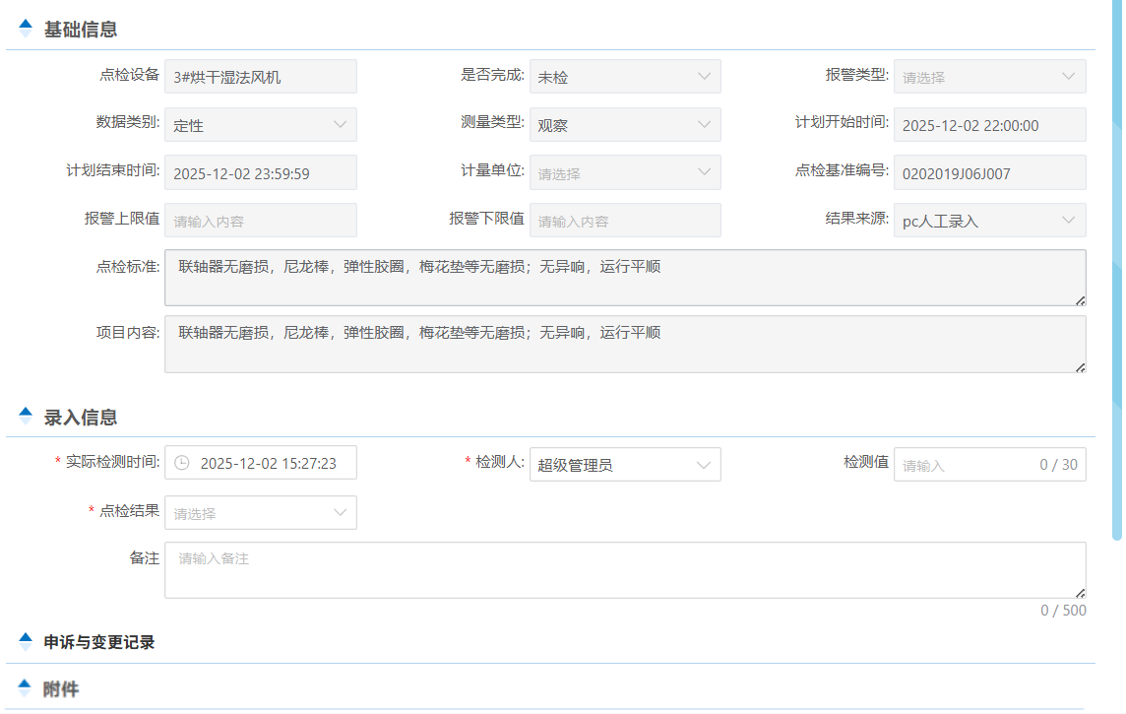
点检任务详情页面
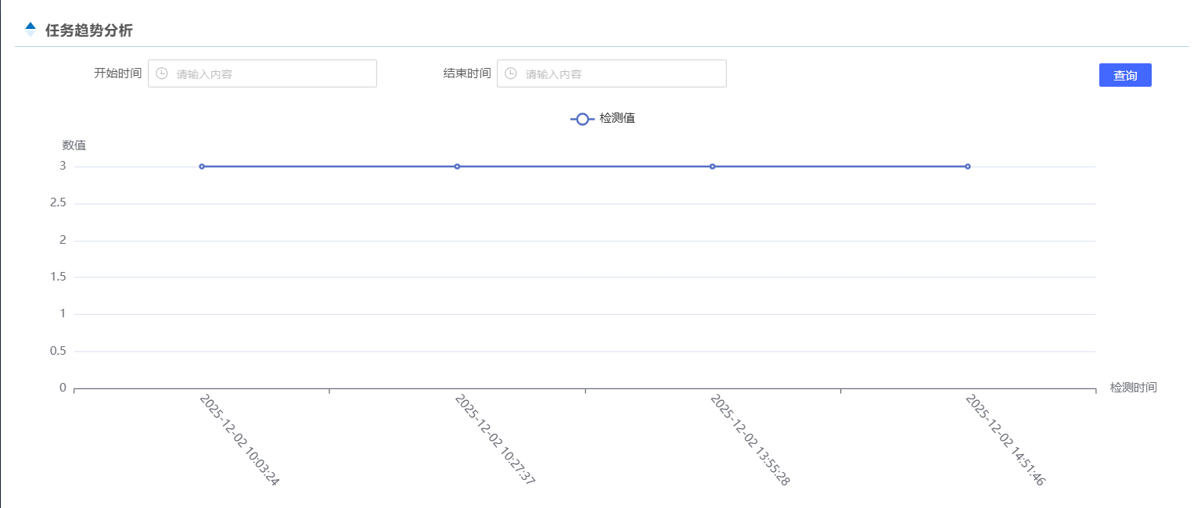
点检结果趋势分析页面
- 功能说明
功能 | 说明
点检实绩录入 | 点检任务工单结果录入。
临时不检 | 对点检任务进行临时不检，允许多选处理
趋势分析 | 对定量类点检历史结果值进行趋势分析。
导出 | 导出点检任务信息清单。
详情 | 查看点检任务详情信息。
- 业务状态
任务状态：
已检：点检完成后；
未检：点检任务生成后；
临时不检：对点检任务进行临时不检后；
- 业务逻辑
1、点检异常，自动在缺陷清单形成一条待处理内容，并通知该部件对应的专业点检员；

缺陷管理

缺陷清单
- 业务说明
系统提供缺陷清单管控，自动归集点检异常以及状态监测报警信息，由专业点检员对缺陷清单进行处置闭环。
- 原型画面
【作业时机】
处置/查询缺陷内容时。
【使用岗位】
专业点检员。
【界面示意】
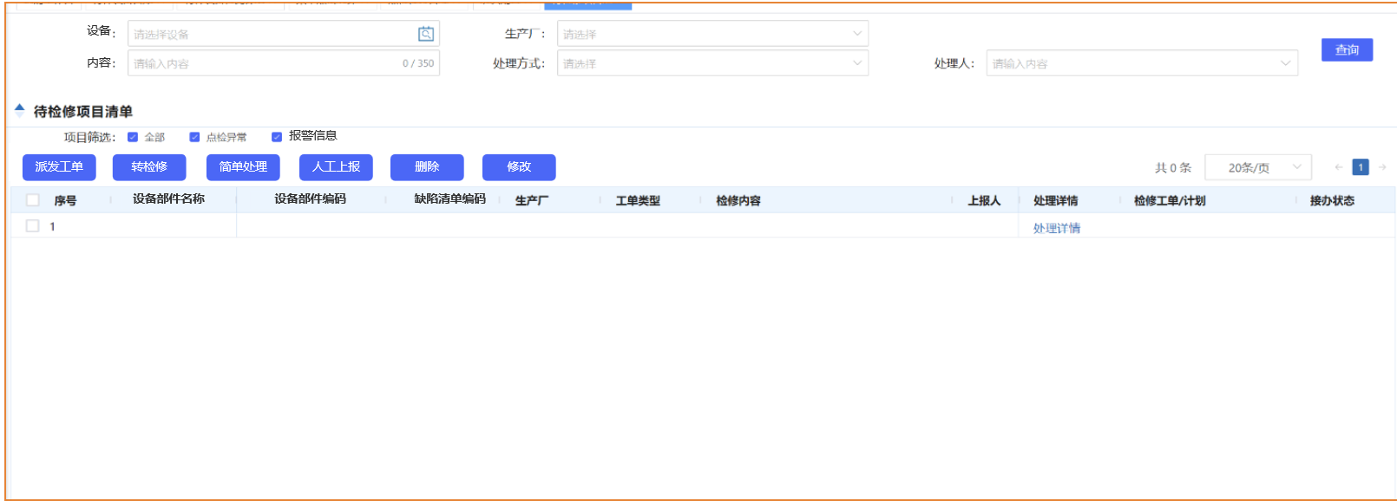
缺陷清单页面
- 功能说明
功能 | 说明
派发工单 | 直接派发工单，形成闭环处置。
转检修 | 转检修处理，同步至待检修项目池。
简单处理 | 填写处理结果。
新增 | 手动新增缺陷信息。
修改 | 修改缺陷信息，仅支持修改人工上报的待处理缺陷。
删除 | 删除缺陷信息，仅支持删除人工上报的待处理缺陷。
详情 | 查看缺陷详情信息。
- 业务状态
缺陷工单状态：
待处理：新增、点检异常以及报警信息同步后；
已处理：简单处理后、派发的工单闭环确认后、等待的工单处理闭环后；
已派发：派发工单后或转到待检修项目的工单派发后（含计划和日常）；
等待：转检修后；
缺陷工单来源：操作点检、维修点检、专业点检、报警信息、人工上报；
检修工单状态：已派发、已完工、已验收、已确认；（与检修工单状态保持一致）
- 业务逻辑
- 转检修后，自动在待检修项目池新增一条待检修项目；
- 缺陷工单状态变更为已处理后，同步更新来源信息状态，如点检闭环、报警闭环；

检修管理

检修技术标准
- 业务说明
各生产厂可以对所属生产厂下的检修标准进行维护和管理，主要包括设备编码、专业分类、工作内容、维修周期、排程类型、初次排程日期、自动提醒天数、维护执行单位等信息，系统会自动根据维修周期定期排程出检修任务，提醒用户及时进行检修工作。同时可关联验收标准、检修作业标准、备材清单信息。
- 原型画面
【作业时机】
维护/查看设备检修技术标准。
【使用岗位】
专业点检员。
【界面示意】

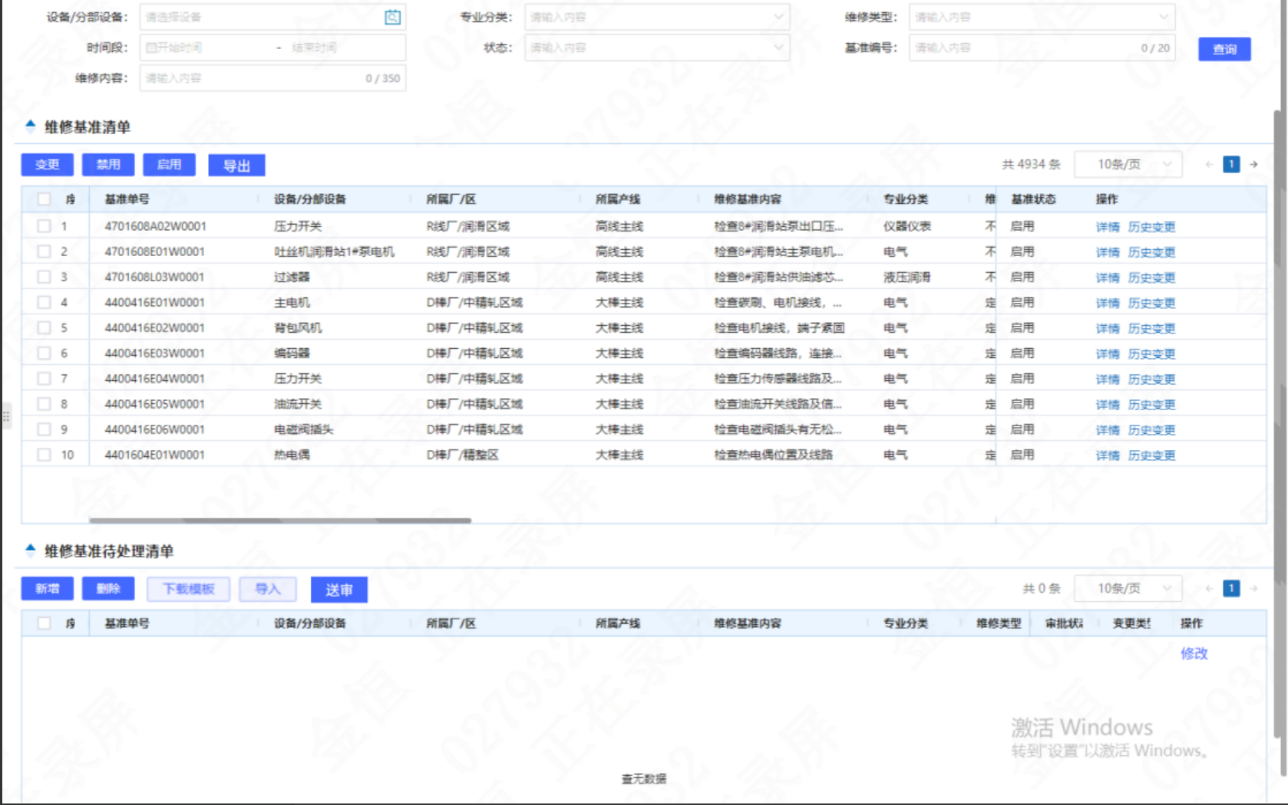
检修标准清单页面
- 功能说明
变更区功能 | 说明
新增 | 添加检修标准信息。
修改 | 修改检修标准信息，已发起审批的不允许删除。
删除 | 删除检修标准信息，已发起审批的不允许删除。
导入 | 为用户提供Excel格式模板，批量导入检修标准信息。
下载模板 | 点击下载检修标准信息的导入模板。
送审 | 将维护的检修标准信息提交审核。
查看审批 | 查看审批详情。
生效区功能 | 说明
详情 | 查看检修标准详情信息。
变更申请 | 对检修作业标准信息进行变更。
历史变更 | 查看检修标准信息历史变更记录。
启用 | 启用检修技术标准。
禁用 | 禁用检修技术标准。
作废 | 作废检修技术标准。
导出 | 导出检修标准信息清单。
- 业务状态
检修技术标准状态：
变更中：发起变更申请后；
启用：变更申请审批通过后以及启用审批通过后；
作废：报废审批通过后，作废后不排程检修任务；
禁用：禁用审批通过后，禁用后不排程检修任务；
检修技术标准变更区状态：
新建：新增、修改信息或变更申请后；
审批中：发起送审后；
- 业务逻辑
1、检修作业标准关联设备部件；

检修作业标准
- 业务说明
维护设备的检修作业标准资料，主要包括检修作业规程、检修定额、检修工具、检修操作步骤等内容，用于指导现场检修工作。
- 原型画面
【作业时机】
对检修作业标准进行维护和查看。
【使用岗位】
专业点检员。
【界面示意】
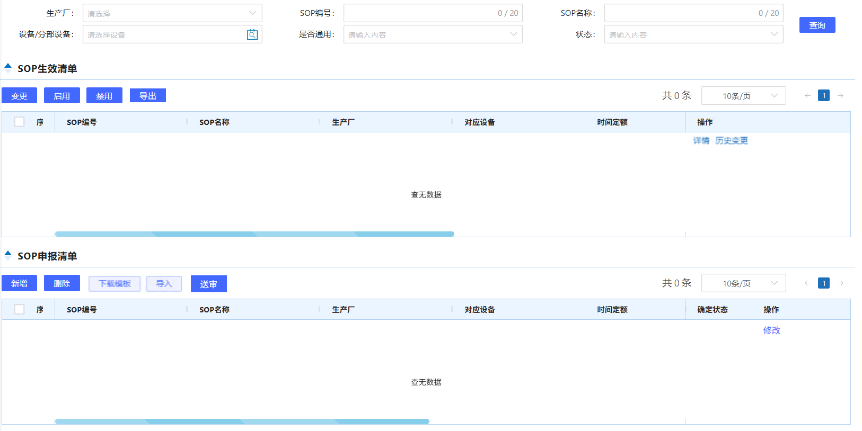
检修作业标准清单页面
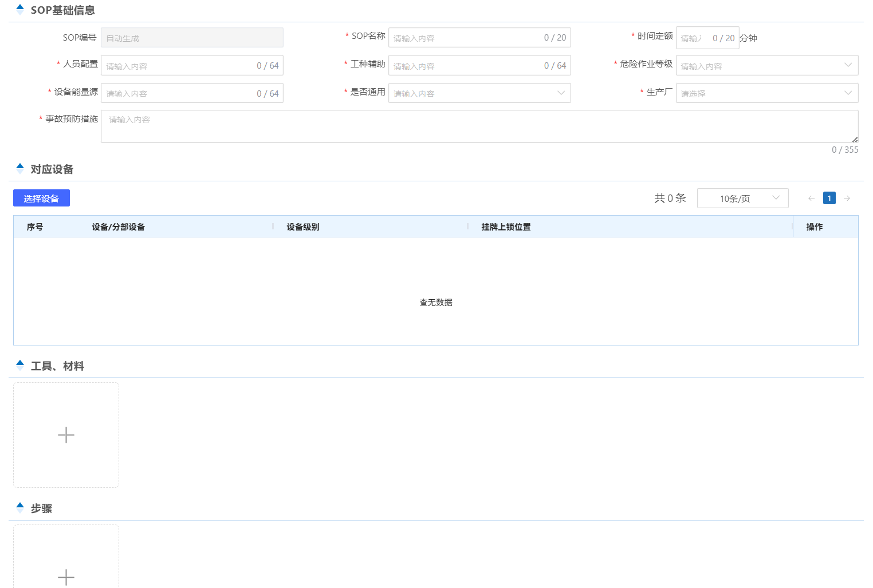
检修作业标准新增页面
- 功能说明
变更区功能 | 说明
新增 | 添加检修作业标准信息。
修改 | 修改检修作业标准信息，变更中的无法修改。
删除 | 删除检修作业标准信息，变更中的无法修改。
导入 | 为用户提供Excel格式模板，批量导入检修作业标准信息。
下载模板 | 点击下载检修作业标准信息的导入模板。
查看审批 | 查看审批详情。
送审 | 将维护的检修作业标准信息提交审核。
生效区功能 | 说明
变更申请 | 对检修作业标准信息进行变更。
历史变更 | 查看检修作业标准信息历史变更记录。
详情 | 查看检修作业标准详情信息。
启用 | 启用检修作业标准。
禁用 | 禁用检修作业标准。
作废 | 作废检修作业标准。
导出 | 导出检修作业标准信息清单。
- 业务状态
检修作业标准状态：
变更中：发起变更申请后；
启用：变更申请审批通过后以及启用审批通过后；
作废：报废审批通过后，作废后不显示作业标准，无法启用；
禁用：禁用审批通过后，禁用后不显示作业标准；
检修作业标准变更区状态：
新建：新增、修改信息或变更申请后；
审批中：发起送审后；

待检修项目池
- 业务说明
自动汇集来源于周期性任务、缺陷清单、整改措施、计量器具不合格、油品检测不合格、特种设备检测不合格的待检修处理任务项，形成待检修项目池，由专业点检员进行派发工单或报送检修计划处置。
- 原型画面
【作业时机】
对待检修任务进行统一管理。
【使用岗位】
专业点检员、点检站站长。
【界面示意】
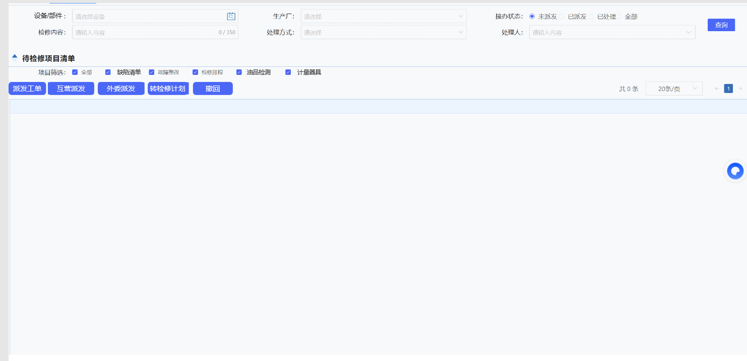
待检修项目池页面
- 功能说明
功能 | 说明
派发工单 | 直接派发工单，形成闭环处置
撤回 | 撤回已派发工单信息。
互营派发 | 派发需要互营处理的待检修项目，只允许派发计划审批后的项目。
外委派发 | 派发需要外委处理的待检修项目，只允许派发计划审批后的项目。
转检修计划 | 将待检修项目转入检修计划上报。
- 业务状态
待检修项目来源：缺陷清单、检修排程、油品检测、计量器具检测、故障整改、特种设备检测；
待检修项目状态：
1、待处理：缺陷清单转检修项目后、人工上报、周期性工作以及整改措施审核确认后；
2、审批中：转检修并发起审批后；
3、已审批：检修计划审批通过后，以公司审批结束为准；
3、已派工：派工单后；
4、已处理：专业点检员验收后；
处理方式：
- 日常检修：派发工单后，默认日常检修；
- 计划检修：转检修计划后；
工单类型：互营工单、外委工单、自修工单；
任务类型：定修、抢修、备件修复、技改、安装、加工、杂活、年修。
- 业务逻辑
- 转检修计划前，需要在检修计划新增一条计划信息；
- 互营派发和外委派发只允许派发已审批状态的待检修项目，工单处理方式分别为互营工单和外委工单，互营工单和外委工单可以派发给全公司所有人员；
- 派发工单可以处置已审批和待派工的待检修项目，待派工的检修项目派发后处理方式更新为日常检修，派发后同步更新缺陷清单的缺陷状态；
- 各分厂只能看到各分厂的工单信息，互营工单和外委工单允许工单涉及的其他厂人员看到；

分厂检修计划
- 业务说明
各分厂将检修计划（月修、大修）进行线上填报，主要明确检修计划开始时间、计划结束时间等，包括从待检修项目池选择进行检修计划项目安排并完成分厂检修计划审批，审批通过后，由机动部统一处置，最终确认审批后，流程闭环。
- 原型画面
【作业时机】
各分厂维护管理检修计划。
【使用岗位】
各分厂点检站站长、设备科长、分厂厂长、机动部管理员。
【界面示意】
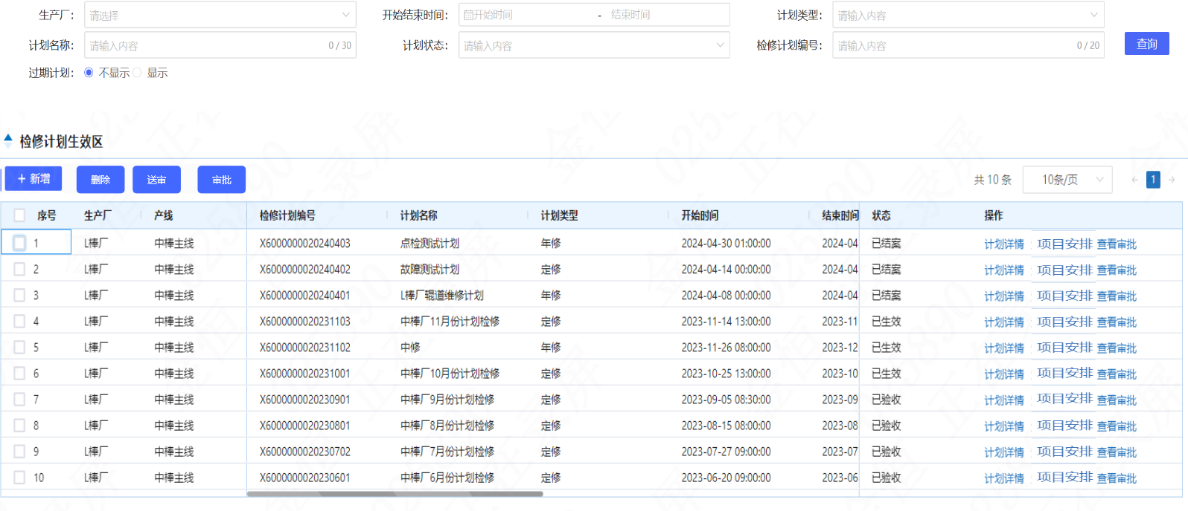
检修计划列表页面
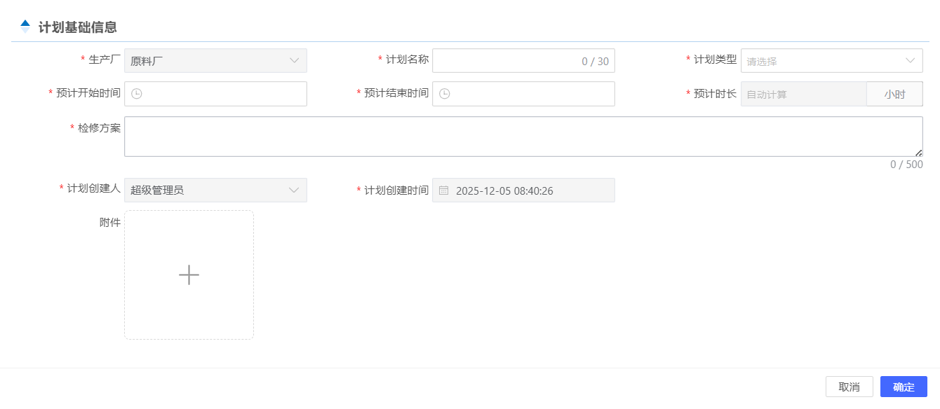
检修计划新增列表页面
- 功能说明
功能 | 说明
新增 | 添加检修计划信息。
删除 | 删除检修计划信息，已发起审批的不允许删除。
送审 | 将维护的检修计划信息提交审核，推送至下一节点审批人。
审批 | 对维护的检修计划信息进行审核，只可以审核当前节点为本人的检修计划，允许通过和退回。
项目安排 | 挑选待检修池项目，只可以挑选待派发的项目。
查看审批 | 查看每一个检修计划对应的审批流程，包括历史退回信息。
计划详情 | 查看检修计划详情信息，包括待检修项目对应的工单号，允许查看工单详情。
- 业务状态
分厂检修计划状态：
- 新建：新增检修计划后或者审批退回后；
- 初审中：发起审批后；
- 已初审：机动部初审管理员审批通过后，如不通过，退回至分厂上报，状态变更为新建；
- 已终审：公司审批通过后，如审批不通过，退回至机动部终审管理员处，状态变更为已初审；
- 已确认：所有检修项目全部由专业点检员确认后；
- 业务逻辑
- 点检站站长挑选待检修项目时，自行选择是否公司审批；
- 由分厂点检站站长报送检修计划，经分厂设备科科长、分厂厂长以及机动部初审管理员审批通过后，在公司检修计划页面自动新增一条检修计划，将需要公司审批的待检修项目同步至该检修计划中，所有分厂检修计划项目合并为一条检修计划（第一个审批通过的分厂自动创建公司检修计划）；
- 所有审批过程为待办通知；

公司检修计划
- 业务说明
归集公司所有机动部初审管理员审批后的检修计划，将同类型的检修计划合并为一个总的计划，由机动部终审管理员根据线下确认的最终检修计划内容进行调整，形成终版检修计划并发起审批确认，确认通过后，所有分厂检修计划生效。
- 原型画面
【作业时机】
维护/审批管理公司检修计划。
【使用岗位】
机动部设备初审管理员、终审管理员以及相关审批人员。
【界面示意】
检修计划列表页面
检修计划新增列表页面
- 功能说明
功能 | 说明
送审 | 将维护的检修计划信息提交审核，推送至下一节点审批人。
审批 | 对维护的检修计划信息进行审核，只可以审核当前节点为本人的检修计划，允许通过和退回。
项目安排 | 维护需要上报公司的检修项目信息。
查看审批 | 查看检修计划对应的审批流程，包括历史退回信息，只查看公司级的。
计划详情 | 查看检修计划详情信息，包括待检修项目对应的工单号，允许查看工单详情。
甘特图 | 查看计划的甘特图。
- 业务状态
公司检修计划状态：
- 已初审：机动部初审管理员审批通过后；
- 终审中：机动部终审管理员发起审批后；
- 已终审：公司审批通过后；
- 业务逻辑
- 机动部终审管理员可以修改公司检修计划，包括从分厂报送的所有项目中挑选新的项目纳入公司检修计划中以及修改检修项目的开始结束时间等；
- 公司检修计划状态变成已终审后，同步将所有分厂的检修计划状态改成已终审，同时将分厂所有检修计划中的待检修项目的状态变更为已审批；（通知对应的专业点检员）
- 所有审批过程为待办通知；

检修工单完工
- 业务说明
对所有在待检修项目池和缺陷清单派发的工单进行集中管控，由维修人员进行完工填报。
- 原型画面
【作业时机】
检修负责人进行线上完工登记。
【使用岗位】
检修负责人。
【界面示意】
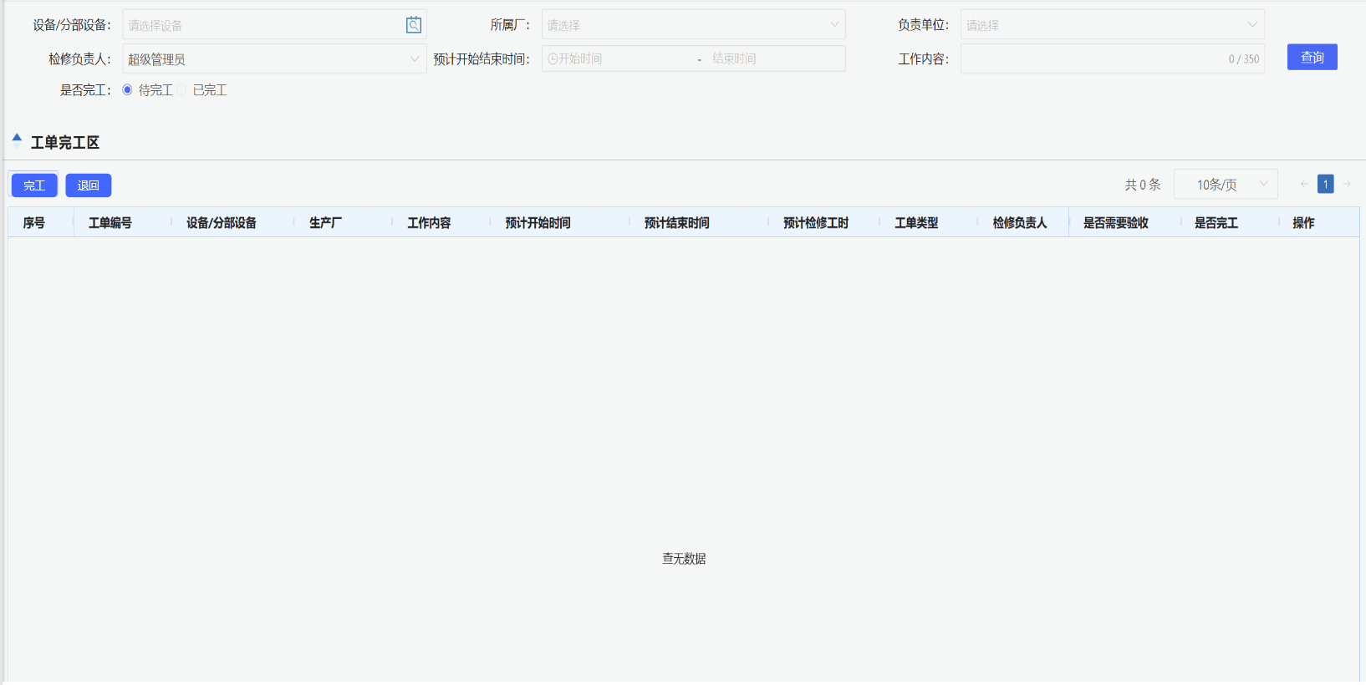
工单完工页面
- 功能说明
功能 | 说明
完工 | 对检修工单进行完工信息登记，仅对应工单维修人员可以操作。
退回 | 将检修工单退回至专业点检员处重新派发。
详情 | 查看工单详情信息。
- 业务状态
检修工单状态：
- 已派工：派发检修工单后，允许退回，其他状态不允许退回，同步更新缺陷清单以及待检修项目状态；
- 已完工：检修负责人完成维修工单填报并确认完工后；
- 已验收：操作人员完成维修工单验收通过后，如不通过退回至检修负责人处；
- 已确认：专业点检员确认通过后，如不通过，退回至检修负责人处；
- 业务逻辑
- 检修完工需要挑选备件或者修复品信息，该备件或者修复品必须在机旁库有库存方可挑选，备件需要提前发起领用，否则无法填报；
- 备件登记时，需要确认备件的上下线位置，如当前位置已经存在上线的备件，需要确认本次更换的备件是新上线的备件还是替换当前上线的备件。

检修工单验收
- 业务说明
对已经完工的检修工单进行验收，验收不合格退回至检修负责人重新完工。
- 原型画面
【作业时机】
工单完工确认后，操作人员对工单完工进行验收。
【使用岗位】
操作人员。
【界面示意】
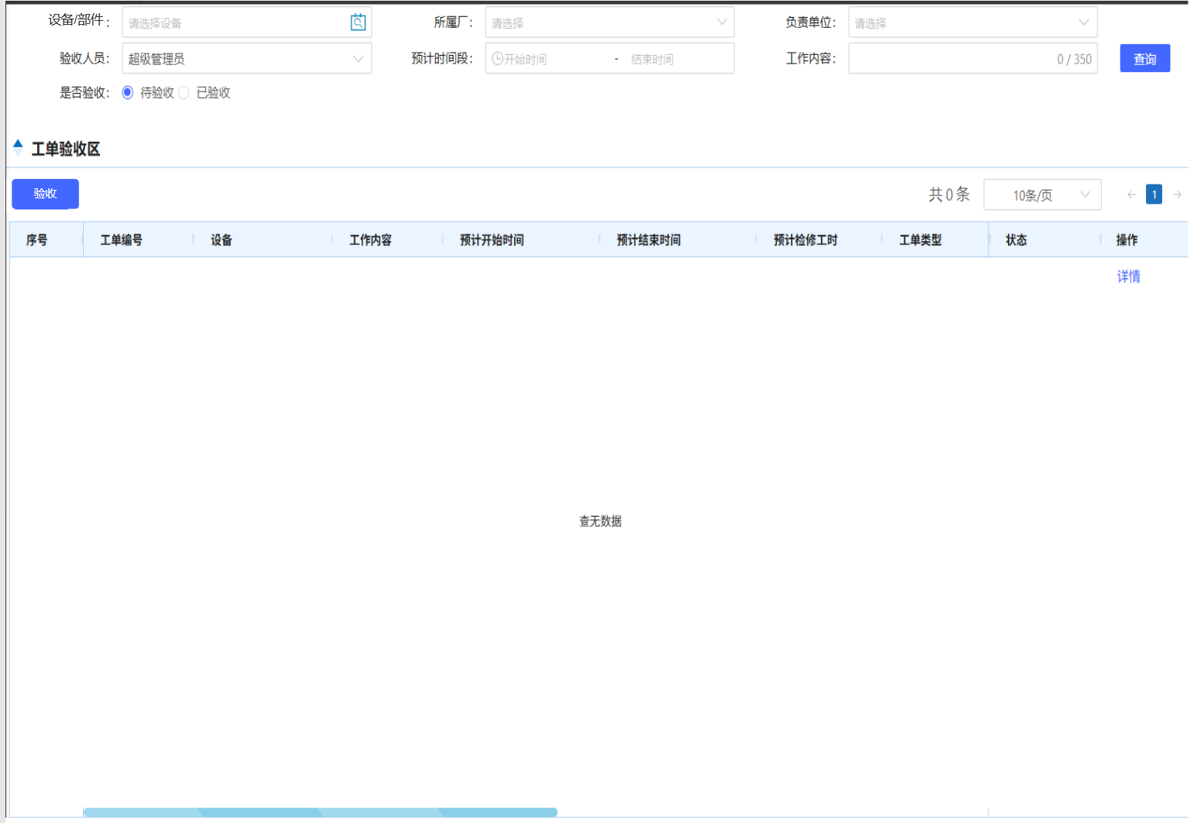
工单验收页面
- 功能说明
功能 | 说明
验收 | 进入工单验收确认页面，完成具体验收事项的确认操作，验收不通过退回至维修人员重新完工，仅该工单验收人员可以操作。
详情 | 查看工单详情信息。

检修工单确认
- 业务说明
对已经验收的检修工单进行确认，确认不合格退回至检修负责人重新完工。
- 原型画面
【作业时机】
工单验收后，专业点检员对工单完工进行确认。
【使用岗位】
专业点检员。
【界面示意】
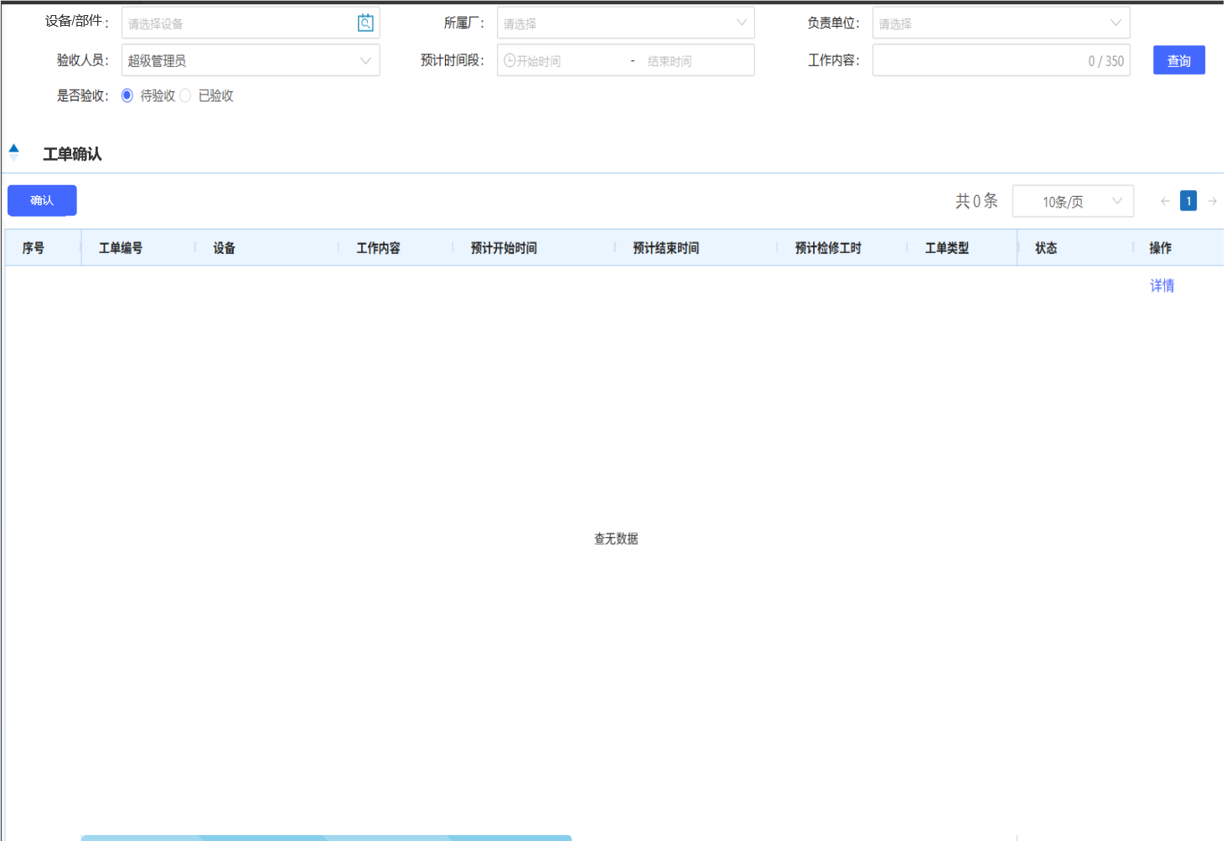
工单确认页面
- 功能说明
功能 | 说明
确认 | 进入工单验收确认页面，完成具体验收事项的确认操作，验收不通过退回至维修人员重新完工。
详情 | 查看工单详情信息。
- 业务状态
详见“检修工单完工”处。
- 业务逻辑
- 工单确认后，同步更新该工单来源处的相关任务状态，形成闭环。
- 工单确认后，自动对机旁库进行出库，形成上下线记录。
- 工单确认后，将下线的备件信息自动推送至“待处理物料”模块；

检修工单跟踪
- 业务说明
提供所有状态的检修工单查询功能。
- 原型画面
【作业时机】
信息查询。
【使用岗位】
授权人员。
【界面示意】
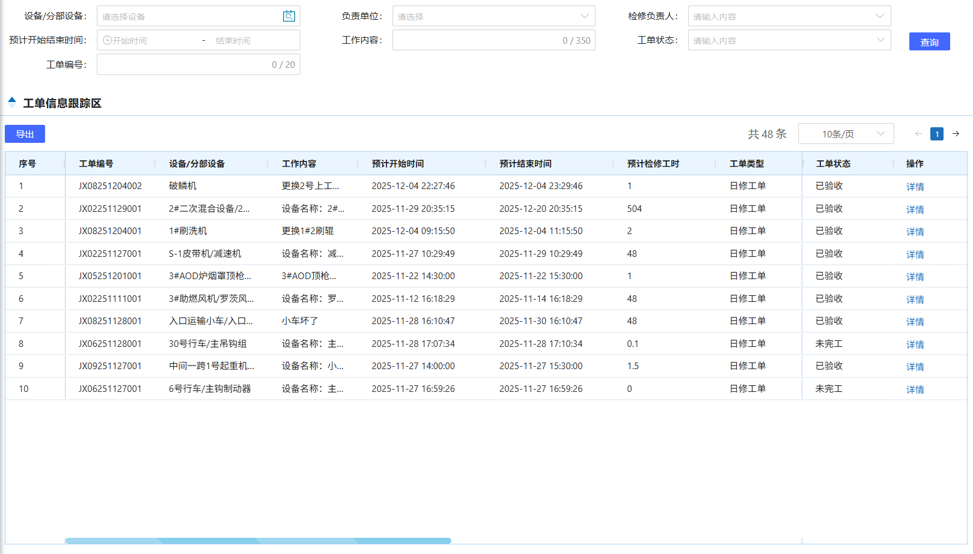
检修工单跟踪页面
- 功能说明
功能 | 说明
查询 | 跟踪查询检修工单信息及执行进展。
导出 | 导出检修工单信息清单。
详情 | 查看工单详情信息。

润滑管理

润滑标准
- 业务说明
润滑标准为润滑流程的基础，每个润滑标准绑定关联对应设备，维护润滑标准，可对润滑标准进行新增、修改、删除、查看、导入、导出，后续系统将根据润滑标准周期性排程润滑任务。
- 原型画面
【作业时机】
维护润滑标准时。
【使用岗位】
专业点检员。
【界面示意】
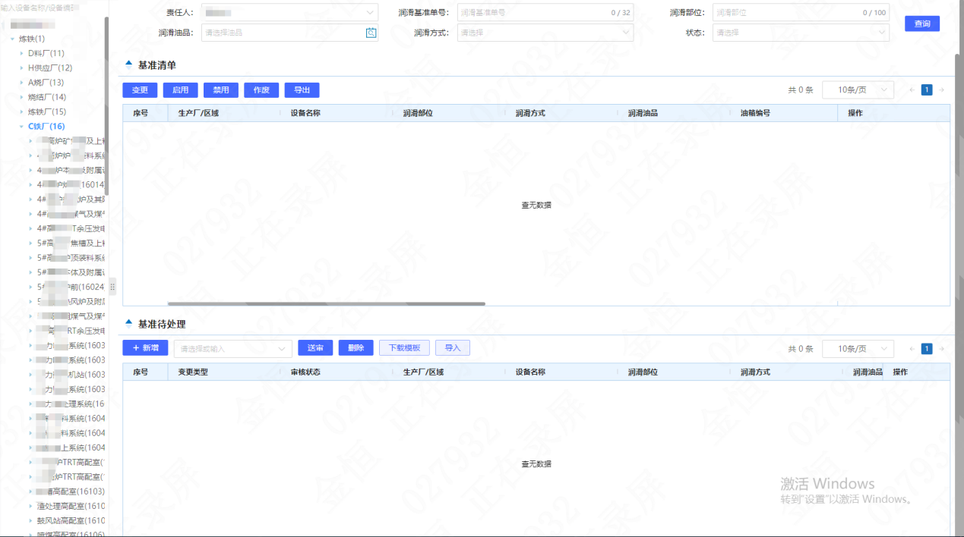
润滑标准列表页面
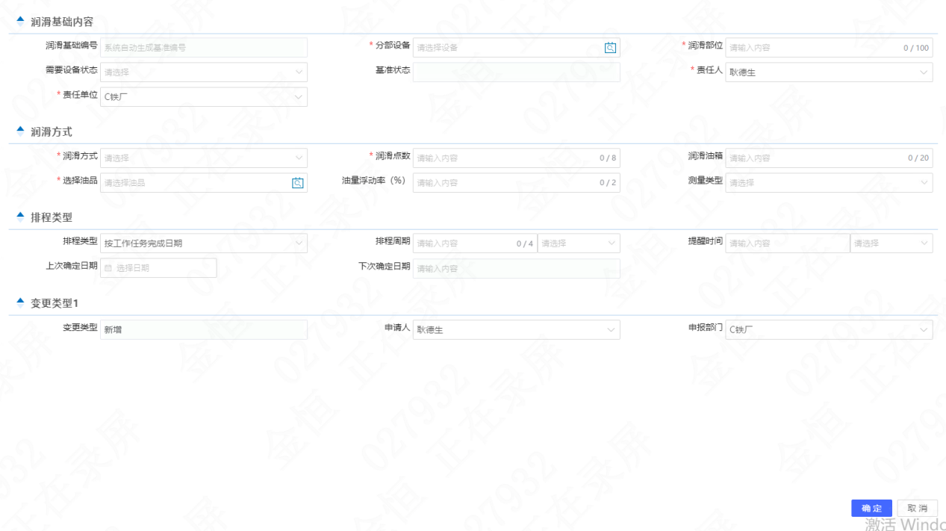
润滑标准详情页面

- 功能说明
变更区功能 | 说明
新增 | 添加润滑标准信息。
修改 | 修改润滑标准信息。
删除 | 删除润滑标准信息。
导入 | 为用户提供Excel格式模板，批量导入润滑标准信息。
下载模板 | 点击下载润滑标准信息的导入模板。
送审 | 将维护的润滑标准信息提交审核。
查看审批 | 查看审批进度。
生效区功能 | 说明
变更申请 | 对润滑标准信息进行变更。
历史变更 | 查看润滑标准信息历史变更记录。
详情 | 查看润滑标准详情信息。
启用 | 启用润滑标准。
禁用 | 禁用润滑标准。
作废 | 作废润滑标准。
导出 | 导出润滑标准信息清单。
- 业务状态
润滑标准状态：
变更中：发起变更申请后；
启用：变更申请审批通过后以及启用审批通过后；
报废：作废审批通过后，作废后不排程润滑任务；
禁用：禁用审批通过后，禁用后不排程润滑任务；
润滑标准变更区状态：
新建：新增、修改信息或变更申请后；
审批中：发起送审后；
- 业务逻辑
1、润滑标准关联设备部件；
2、润滑标准绑定组织架构信息，润滑排程后通知对应执行单位的负责人；（消息通知）

润滑任务
- 业务说明
根据润滑标准的周期，系统自动生成润滑任务，提醒对应执行单位的负责人；
- 原型画面
【作业时机】
根据各润滑标准的执行周期，系统自动生成润滑排程任务，并通过润滑任务进行执行跟踪。
【使用岗位】
润滑管理员。
【界面示意】
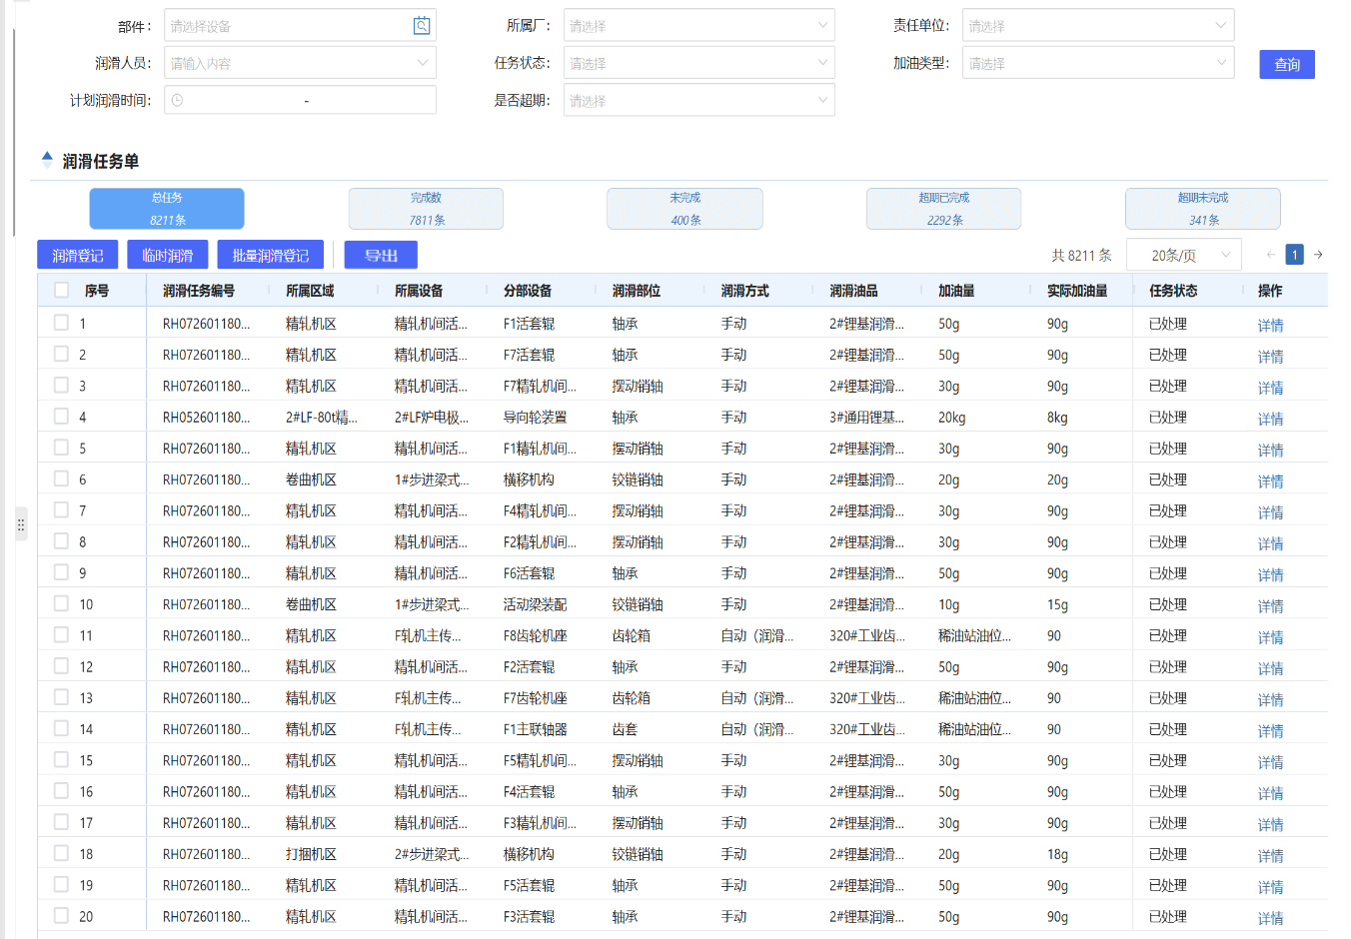
润滑任务列表页面
- 功能说明
功能 | 说明
查询 | 查询润滑任务信息。
润滑登记 | 对润滑任务进行填报。
临时润滑 | 挑选润滑基准，增加临时润滑计划。
批量润滑登记 | 批量选择定性类的润滑任务，进行批量填报。
导出 | 导出润滑任务信息。
详情 | 查看润滑任务详情。
- 业务状态
润滑任务状态：已处理、未处理。

备材管理

备件/材料类别
- 业务说明
同步ERP系统的备材类别，形成树形展示。
- 原型画面
【作业时机】
查询备件类型时。
【使用岗位】
授权人员。
【界面示意】
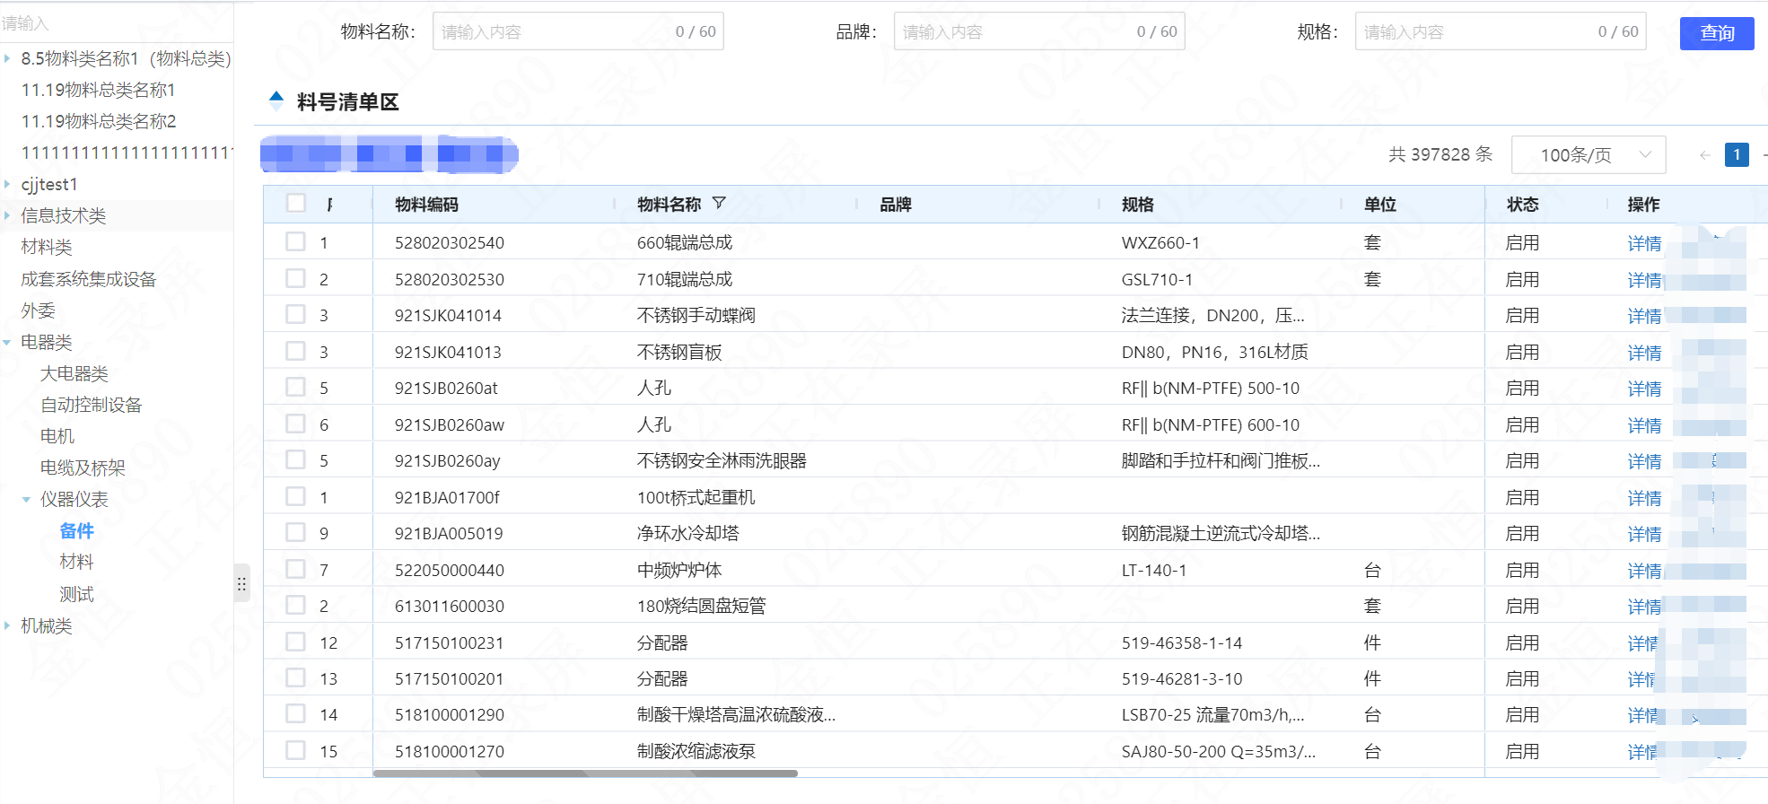
备件类别树形展示页面
- 功能说明
功能 | 说明
查询 | 根据查询条件查询备材类别信息

备件/材料清单
- 业务说明
同步ERP的备件/材料信息数据，形成清单展示。
- 原型画面
【作业时机】
查询备件/材料清单时。
【使用岗位】
授权人员。
【界面示意】
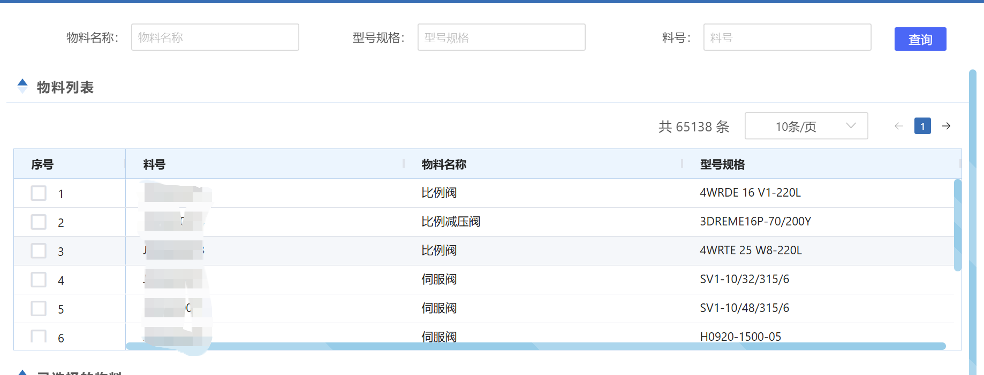
物料查询页面
- 功能说明
功能 | 说明
查询 | 根据查询条件，查询备件/材料信息（编码）；

备件包
- 业务说明
支持手动建立设备和备件的关联关系（关联ERP系统的物料信息），提供增删改查功能，也可通过系统业务执行自动进行备件清单归集。
- 原型画面
【作业时机】
维护/查询备件包时。
【使用岗位】
专业点检员及授权人员。
【界面示意】
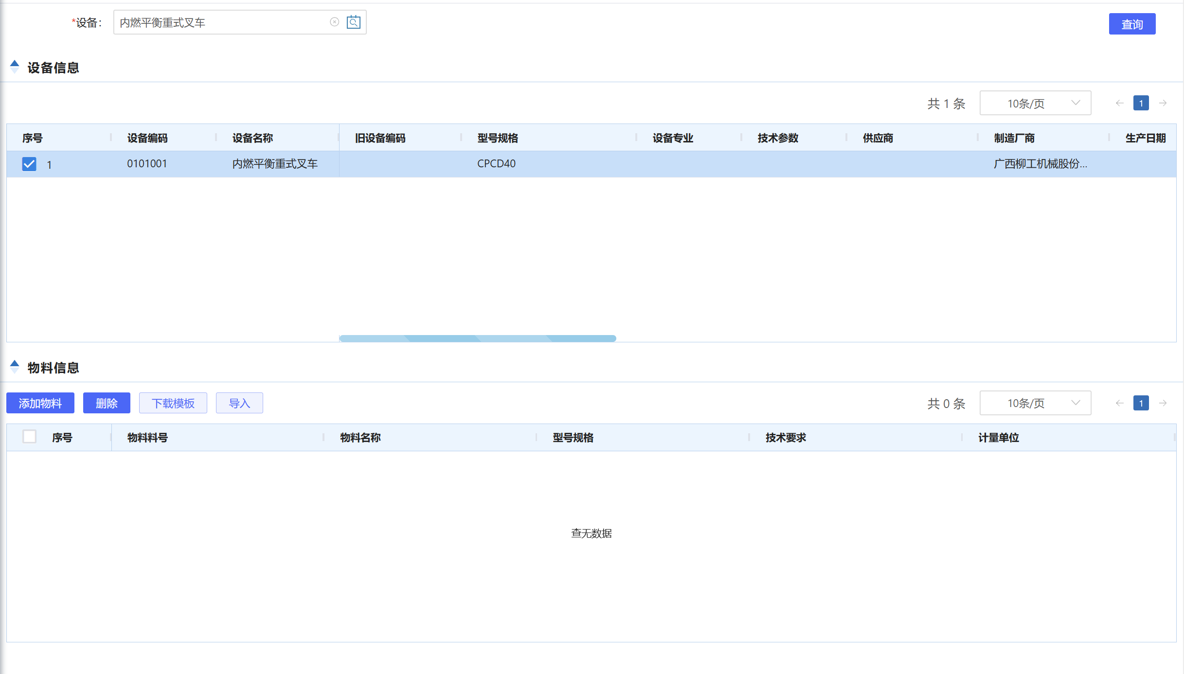
备件包查询页面
- 功能说明
功能 | 说明
查询 | 查询设备及关联备件信息。
添加物料 | 选中查询出来的部件/零件信息，弹框挑选物料信息（ERP物料信息）
删除 | 删除备件与部件/零件的关联关系
下载模板 | 下载备件包导入模板
导入 | 选择导入文件，导入备件包信息

备件/材料采购计划申报
- 业务说明
提供需求计划申报审批功能，选择对应的备件信息，同类型备件可放一起审批，审批通过后将采购计划抛送ERP系统。
- 原型画面
【作业时机】
报送备件领用时。
【使用岗位】
专业点检员。
【界面示意】
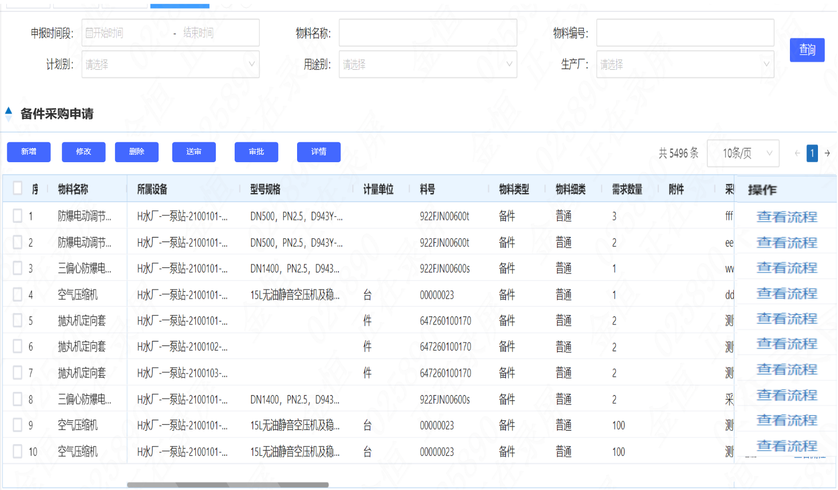
备件采购申报列表页面
- 功能说明
计划功能 | 说明
查询 | 查询历史申请记录。
新增 | 新增一条采购申报记录；
修改 | 修改未审批的备件采购计划；
删除 | 删除未审批的备件采购计划；
送审 | 对未审批的备件采购计划发起审批；
审批 | 审批备件采购计划，只能审批当前节点执行人为本人的备件采购计划；
查看流程 | 查看历史审批情况；
计划细项功能 | 说明
挑选物料 | 挑选ERP系统的物料清单；
挑选备件包 | 挑选备件包中的物料信息，通过设备查询出备件；
删除 | 删除申报的备案信息
保存 | 保存计划+申报备件信息
库存查询 | 查询该编码物料的在途数量、ERP库存数量、机旁库库存以及历次消耗数量
修改 | 修改备件和设备关联关系和数量等信息
- 业务状态
采购计划状态：新建、审批中、已审批（业务流程，允许审批人员进行调整）。
- 业务逻辑
- 挑选物料：挑选ERP的物料清单，挑选完成后手动填写申报数量、设备关联关系。
- 挑选备件包：挑选备件包的物料信息，自动带入与设备关联关系，手动填写申报数量。

备件/材料领用申报
- 业务说明
提供备件/材料领用申报审批功能，选择对应的物料信息以及领出的机旁库，同类型备件可放一起审批，审批通过后将领用申请抛送ERP系统。
- 原型画面
【作业时机】
报送备件采购计划时。
【使用岗位】
专业点检员。
【界面示意】
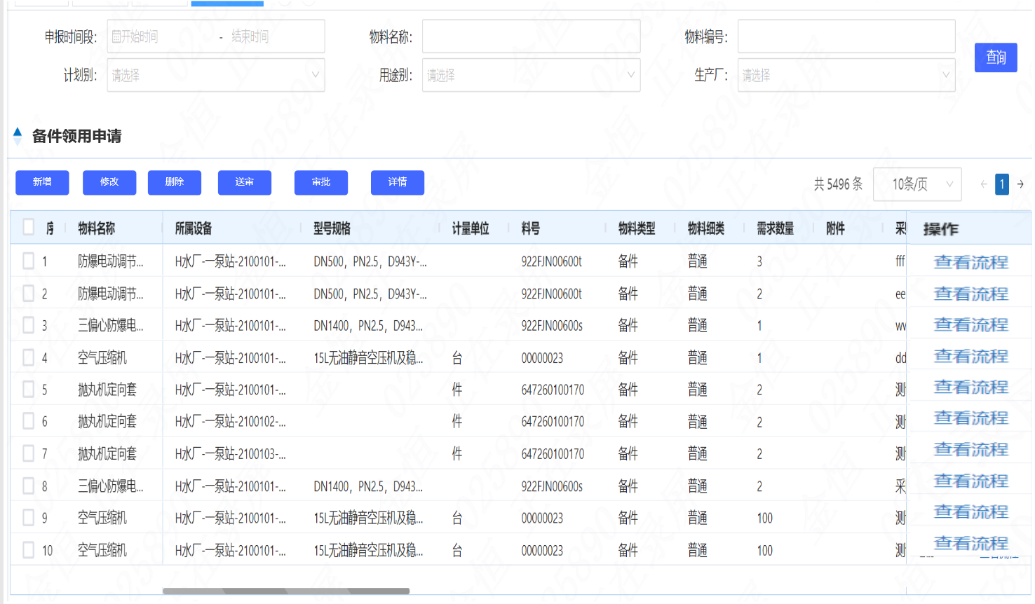
备件采购申报列表页面
- 功能说明
计划功能 | 说明
查询 | 查询历史申请记录。
新增 | 新增一条采购申报记录；
修改 | 修改未审批的备件采购计划；
删除 | 删除未审批的备件采购计划；
送审 | 对未审批的备件采购计划发起审批；
审批 | 审批备件采购计划，只能审批当前节点执行人为本人的备件采购计划；
查看流程 | 查看历史审批情况；
计划细项功能 | 说明
挑选物料 | 挑选ERP系统的库存信息；
删除 | 删除申报的备案信息
保存 | 保存计划+申报备件信息
修改 | 修改申报数量和机旁库库位储位等信息
- 业务状态
领用申报状态：新建、审批中、已审批（业务流程，允许审批人员进行调整）。
- 业务逻辑
- 挑选物料：挑选ERP的库存信息，挑选完成后手动填写领用数量。

机旁库位置管理
- 业务说明
维护机旁库库位和储位信息。对机旁库库位进行维护和查看操作，并可针对具体库位对储位进行新增、修改、删除操作。
- 原型画面
【作业时机】
维护机旁库库位和储位。
【使用岗位】
备件管理员。
【界面示意】
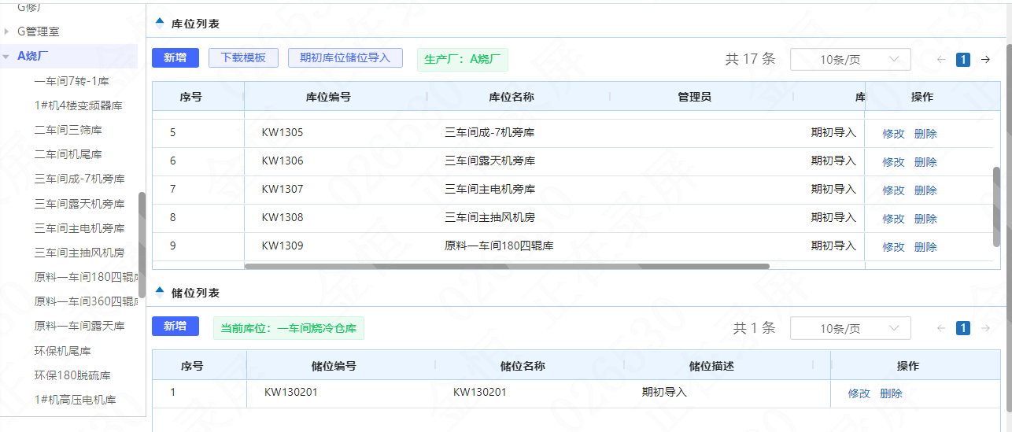
库位储位页面
- 功能说明
库位功能 | 说明
查询 | 根据查询条件查询库位信息。
新增 | 根据库位所属分厂，新增机旁库库位信息。
修改 | 修改机旁库库位信息，保存后生效。
删除 | 删除机旁库库位，已有储位的不允许删除。
期初库位储位导入 | 通过系统提供的库位储位导入模板，整理数据后导入系统。
储位功能 | 说明
新增 | 选择一条机旁库库位信息，可在该机旁库下新增储位信息。
修改 | 修改储位信息，保存后生效。
删除 | 删除机旁库库位下的储位信息，存在备件的不允许删除。

机旁库库存查询
- 业务说明
查询当前机旁库的库存信息，导出机旁库库存信息。
- 原型画面
【作业时机】
查询/维护机旁库库存时。
【使用岗位】
授权人员。
【界面示意】
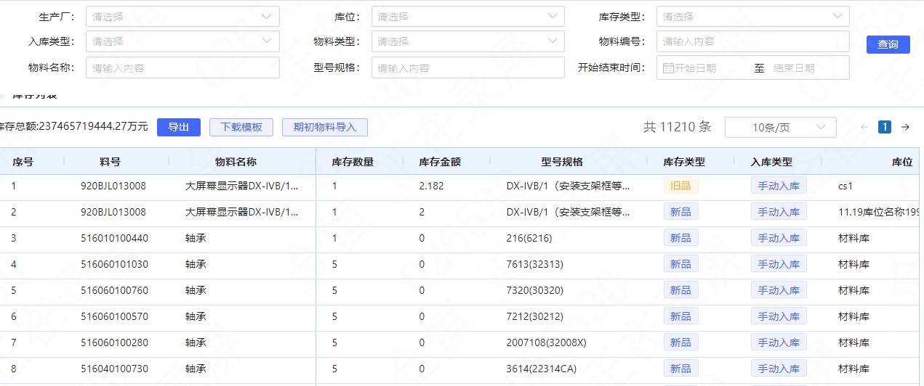
机旁库存查询页面
- 功能说明
功能 | 说明
查询 | 根据查询条件查询机旁库存信息。
期初物料导入 | 根据导入期初机旁物料信息。
下载模板 | 下载期初物料导入模板。
导出 | 导出查询出来的当前机旁库存信息。

机旁库入库管理
- 业务说明
查询机旁库的入库记录，可以手动录入机旁库库存。
- 原型画面
【作业时机】
维护/查询机旁库入库信息。
【使用岗位】
备件管理员。
【界面示意】
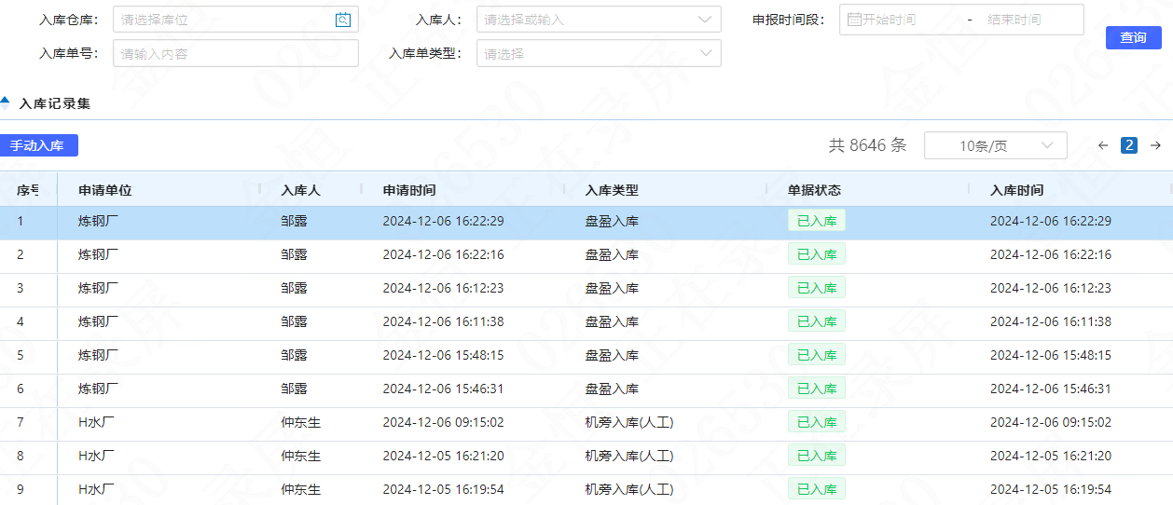
机旁库入库页面
- 功能说明
功能 | 说明
查询 | 根据查询条件，返回符合条件的信息；
手动入库 | 挑选库位和入库物料信息后，手动录入机旁库库存。
- 业务状态
暂无。
- 业务逻辑
- ERP系统出库后，自动形成入库记录。

机旁库出库管理
- 业务说明
查询机旁库的入库记录，可以手动录入机旁库库存。
- 原型画面
【作业时机】
维护/查询机旁库出库信息。
【使用岗位】
备件管理员。
【界面示意】
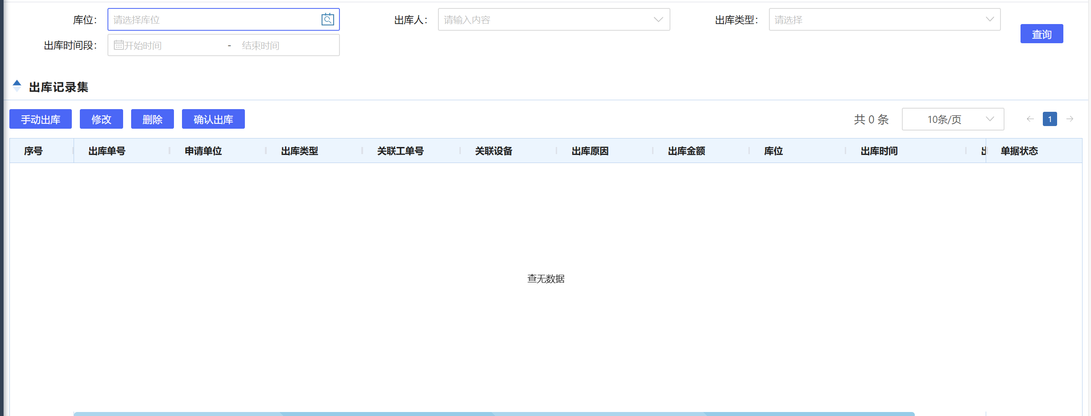
机旁库出库页面
- 功能说明
功能 | 说明
查询 | 根据查询条件，返回符合条件的信息；
手动出库 | 挑选机旁库库存信息，手动出库。
修改 | 修改手动出库信息，已确认的无法修改。
删除 | 删除出库记录，已确认的无法删除。
确认出库 | 选中确认出库的记录，进行确认出库，确认后无法修改信息；

机旁库调拨管理
- 业务说明
提供机旁库调拨管理，根据现有库存情况，实现机旁库库存调拨。
- 原型画面
【作业时机】
维护/查询机旁库调拨信息。
【使用岗位】
备件管理员。
【界面示意】
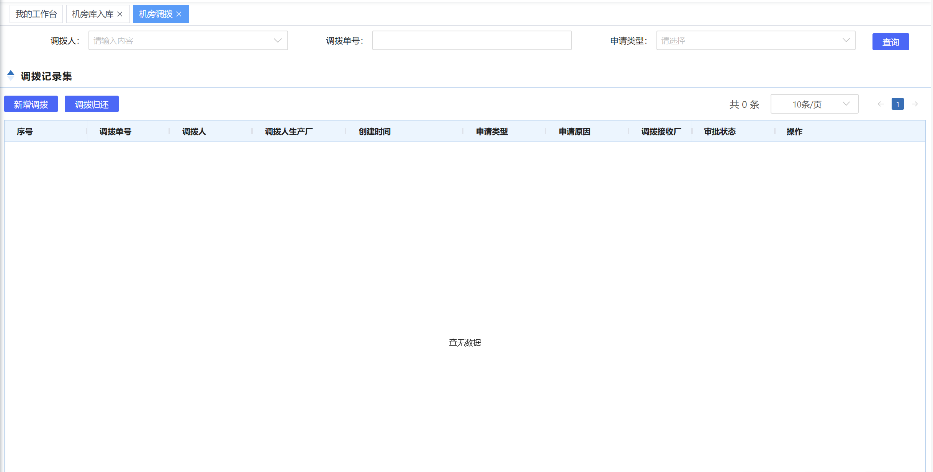
机旁库调拨页面
- 功能说明
功能 | 说明
查询 | 根据查询条件，返回符合条件的信息；
新增调拨 | 新增一条调拨需求，并发起审批；
调拨归还 | 选中一条已调拨状态的记录，新增调拨归还审批。
修改 | 修改调拨内容，只可以修改新建状态的内容。
查看审批 | 查看调拨记录的审批情况
调拨明细 | 查看调拨明细内容
- 业务状态
调拨记录状态：新建、调拨中、已调拨、归还中、已归还；

机旁库盘库管理
- 业务说明
对机旁库库存进行盘库处理，形成盘盈盘亏结果。
- 原型画面
【作业时机】
盘库或查询盘库信息时。
【使用岗位】
备件管理员。
【界面示意】
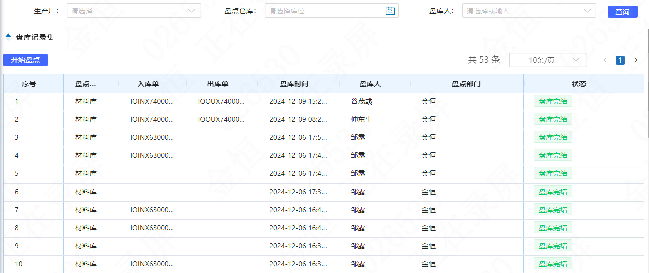
机旁库盘库页面
- 功能说明
功能 | 说明
查询 | 根据查询条件，返回符合条件的信息；
开始盘点 | 选择盘点的机旁库，下载盘库表，填写完成后上传，系统自动核算；
详情 | 查看盘库详细信息
修改 | 修改调拨内容，只可以修改新建状态的内容。
查看审批 | 查看调拨记录的审批情况
调拨明细 | 查看调拨明细内容
- 业务状态
调拨记录状态：新建、调拨中、已调拨、归还中、已归还；

备件上下线记录
- 业务说明
展示备件上下线记录。
- 原型画面
【作业时机】
查询上下线记录。
【使用岗位】
授权人员。
【界面示意】
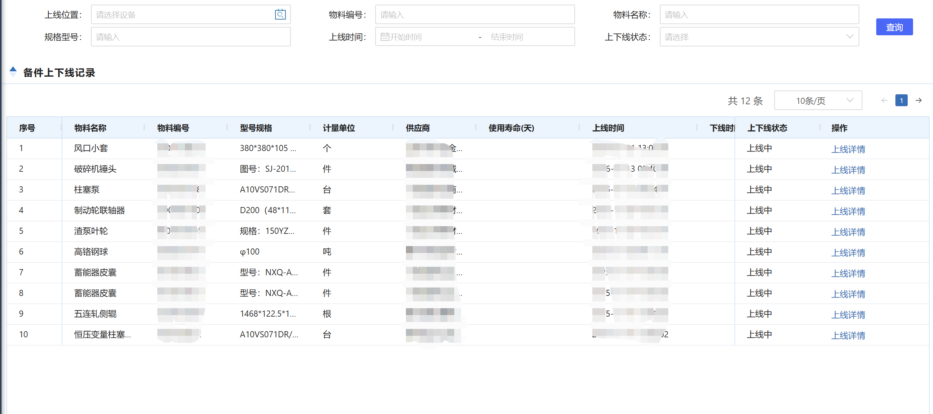
备件上下线页面
- 功能说明
功能 | 说明
查询 | 根据查询条件，返回符合条件的信息；
上线详情 | 查看备件上线的工单详情信息；

待处理物料
- 业务说明
自动收集更换后的备件，提供报废、修理的处置方式，如进行备件修理，则转入修复品管理相关功能。如进行备件报废，进行相关报废申请。
- 原型画面
【作业时机】
对下线备件进行报废或者修复处理。
【使用岗位】
备件管理员。
【界面示意】
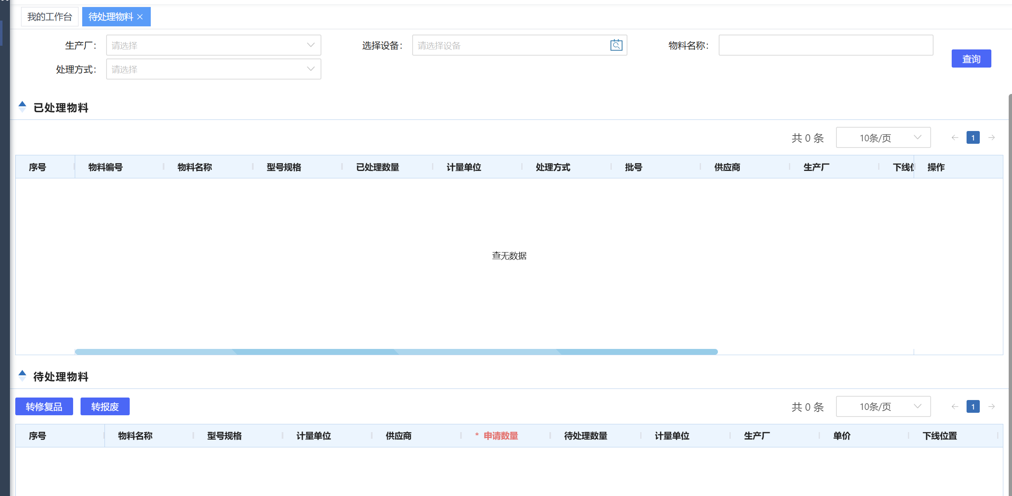
待处理物料页面
- 功能说明
功能 | 说明
查询 | 根据查询条件，返回符合条件的信息；
转报废 | 确认备件进行报废处置，供报废审批挑选；
转修复 | 将待处理物料推送至修复品台账，形成修复品台账；

备件报废
- 业务说明
收集需要报废的备件信息，提供统一处置功能。
- 原型画面
【作业时机】
对备件进行报废。
【使用岗位】
备件管理员。
【界面示意】
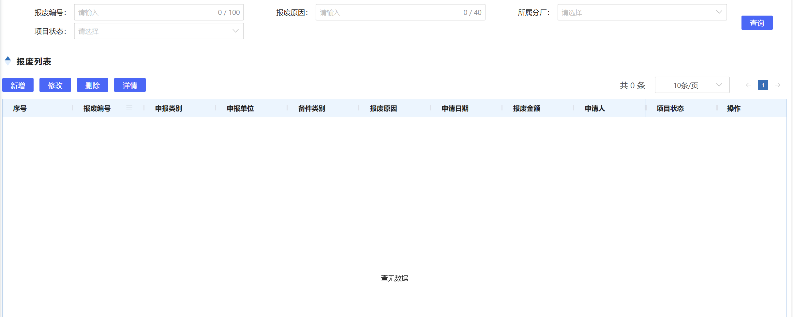
备件报废页面
- 功能说明
功能 | 说明
查询 | 根据查询条件，返回符合条件的信息。
新增 | 新增一条报废记录，允许关联多个待报废备件。
修改 | 修改新建状态的报废记录信息。
删除 | 删除报废记录，只能删除新建的报废记录。
详情 | 查看备件报废审批记录。
送审 | 对新建的报废记录发起审批
查看审批 | 查看报废审批记录。（审批流）
- 业务状态
备件报废审批状态：新建、审批中、已审批。

修复品台账
- 业务说明
将需要修复的备件归集管理，支持内修和外修处置方式。
- 原型画面
【作业时机】
维护/查询修复品信息。
【使用岗位】
授权人员。
【界面示意】
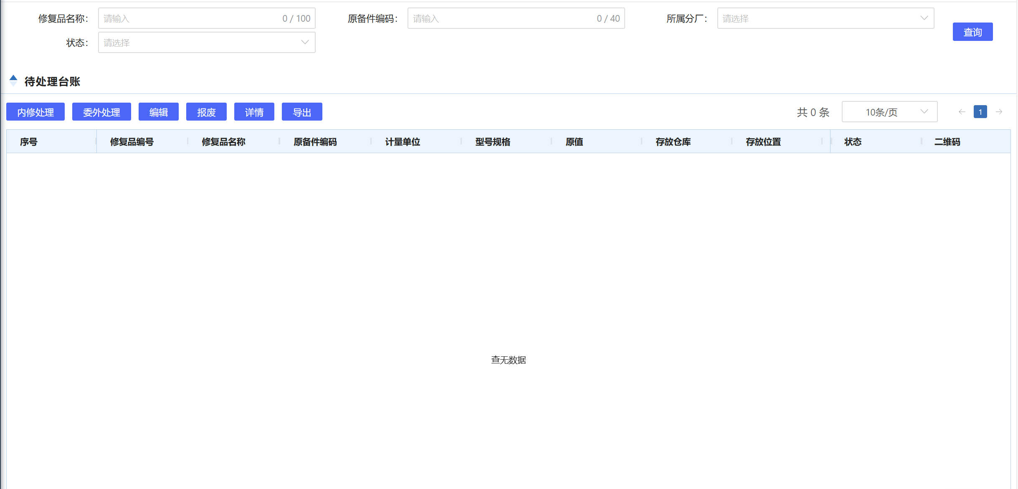
修复品台账页面
- 功能说明
功能 | 说明
查询 | 根据查询条件，返回符合条件的信息。
内修处理 | 对修复品进行内修处置。
编辑 | 修改修复品台账信息。
报废 | 对修复品进行报废处置。
详情 | 查看修复品详情信息。
导出 | 导出当前修复品台账信息。
委外处理 | 对修复品发起委外处理。
二维码 | 查看修复品二维码；
- 业务状态
修复品状态：
- 已下线：待处理物料转修复后、修复品下线后；
- 修复中：内修处理后/委外审批通过后；
- 已修复：委外验收后/内修登记后；
- 上线中：检修完工挑选修复品并验收通过后；
- 报废：修复品报废后；
- 委外审批中：发起委外立项审批后；
- 委外立项中：选择委外处理但未发起审批；
- 业务逻辑
- 修复品选择报废后，自动触发到备件报废页面；
- 委外处理允许挑选多个已下线修复品，点击按钮后会弹框填写一条委外信息，如该修复品委外已经创建了委外信息，需要在委外页面进行挑选。
- 内修处理需要填写修理人和修理内容，允许批量操作。

修复品委外
- 业务说明
对委外处置的修复品进行审批处置，支持修复品委外审批以及修复品验收审批。
- 原型画面
【作业时机】
修复品委外处置。
【使用岗位】
授权人员。
【界面示意】
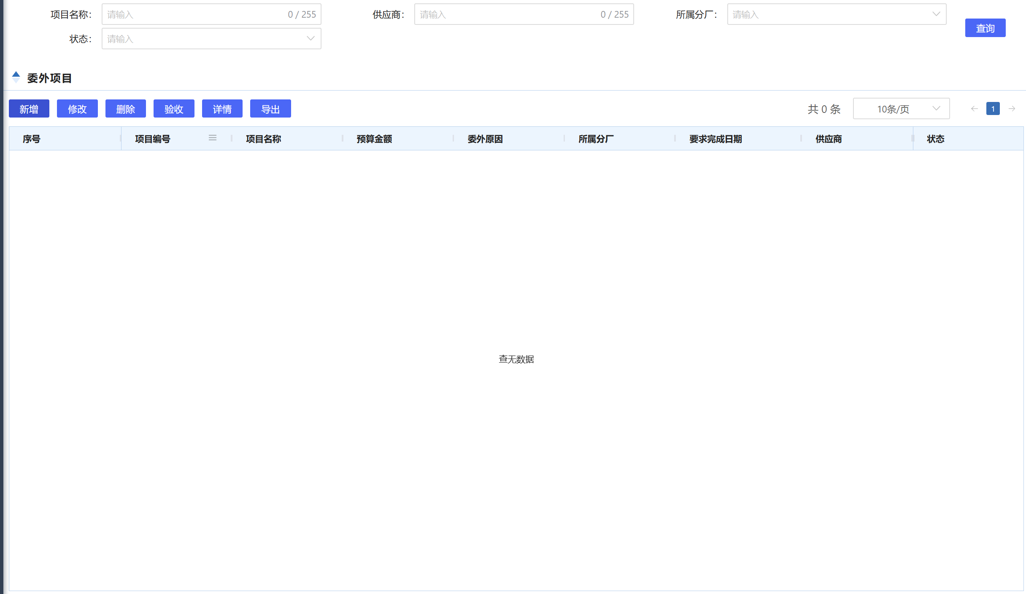
修复品委外页面
- 功能说明
功能 | 说明
查询 | 根据查询条件，返回符合条件的信息。
新增 | 新增修复品委外处置
修改 | 修改待立项状态的委外项目信息，修改后可发起审批；
删除 | 删除待立项状态的委外项目信息；
详情 | 查看委外项目详情信息。
导出 | 导出委外项目信息。
验收 | 对已立项状态的委外信息进行验收，需审批
- 业务状态
委外项目状态：
- 待立项：新增委外信息后；
- 立项中：发起审批后；
- 已立项：立项审批通过后；
- 验收审批中：发起验收审批后；
- 已验收：验收审批通过后；
- 业务逻辑
- 验收审批通过后，同步更新修复品状态为已修复；

修复记录
- 业务说明
对内修处理的修复品进行登记处理，可查看修复记录。
- 原型画面
【作业时机】
修复品内修处置。
【使用岗位】
维修人员/授权人员。
【界面示意】
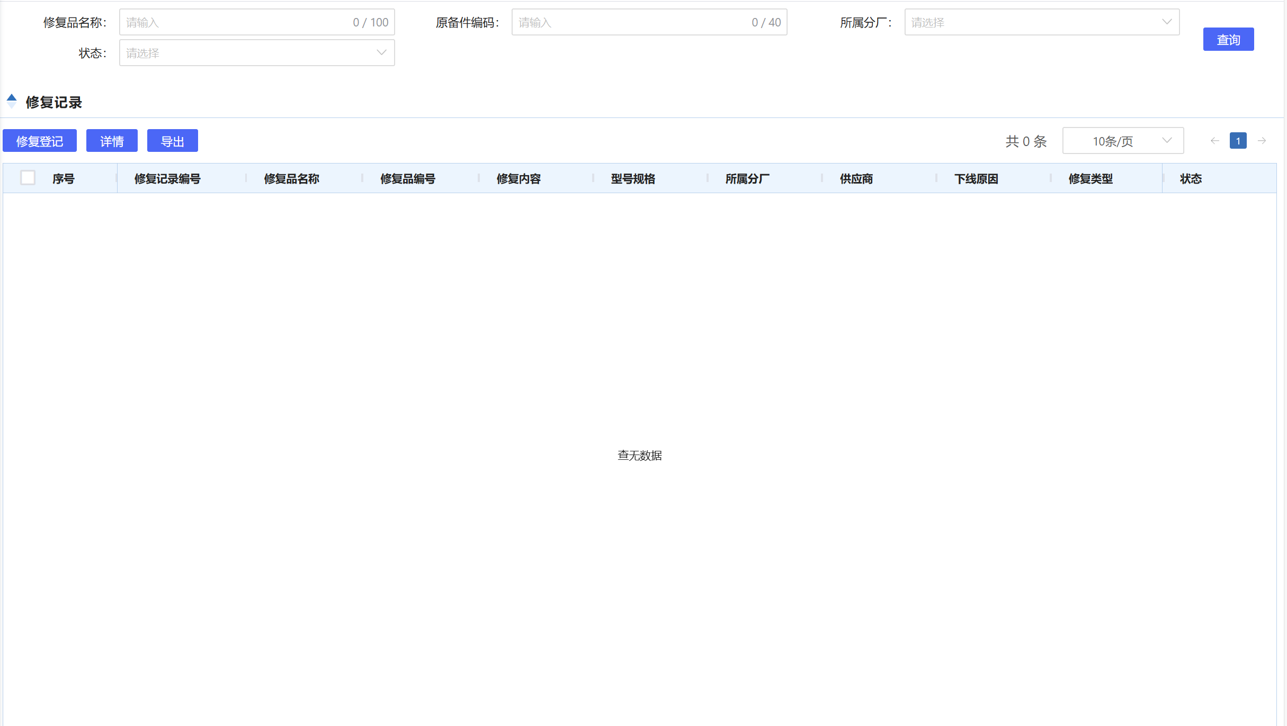
修复记录页面
- 功能说明
功能 | 说明
查询 | 根据查询条件，返回符合条件的信息。
修复登记 | 登记修复结果。
详情 | 查看委外项目详情信息。
导出 | 导出委外项目信息。
- 业务状态
修复记录状态：
- 待修复：内修处理后；
- 已修复：修复登记后；
- 业务逻辑
- 修复登记后，同步更新修复品状态为已修复；

修复品上下线记录
- 业务说明
查询修复品上下线记录。
- 原型画面
【作业时机】
查询修复品上下线记录。
【使用岗位】
授权人员。
【界面示意】
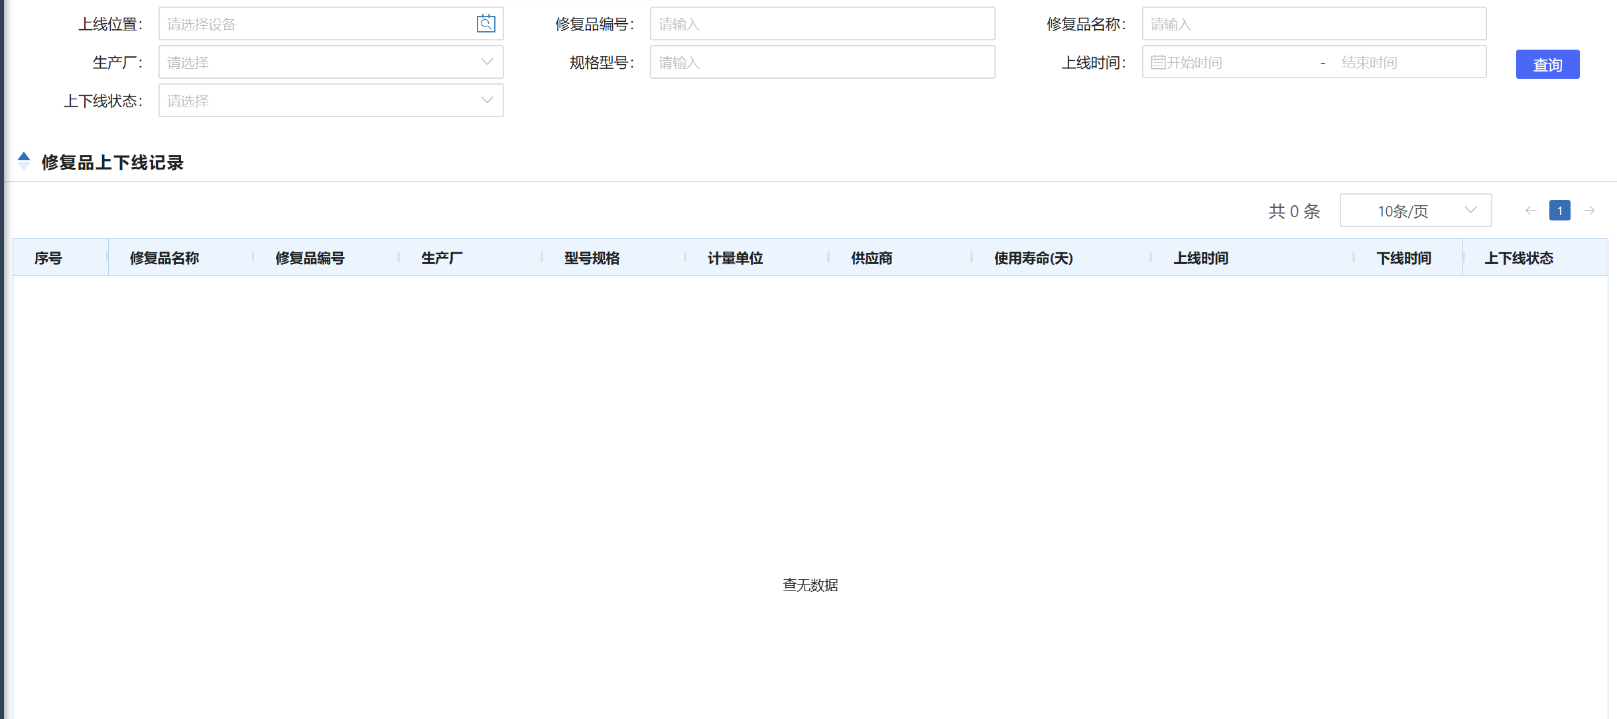
修复记录页面
- 功能说明
功能 | 说明
查询 | 根据查询条件，返回符合条件的信息；
上线详情 | 查看修复品上线的工单详情信息；

ERP库存查询
- 业务说明
查询ERP库存信息。
- 原型画面
【作业时机】
查询ERP库存信息和在途库存信息时。
【使用岗位】
授权人员。
【界面示意】
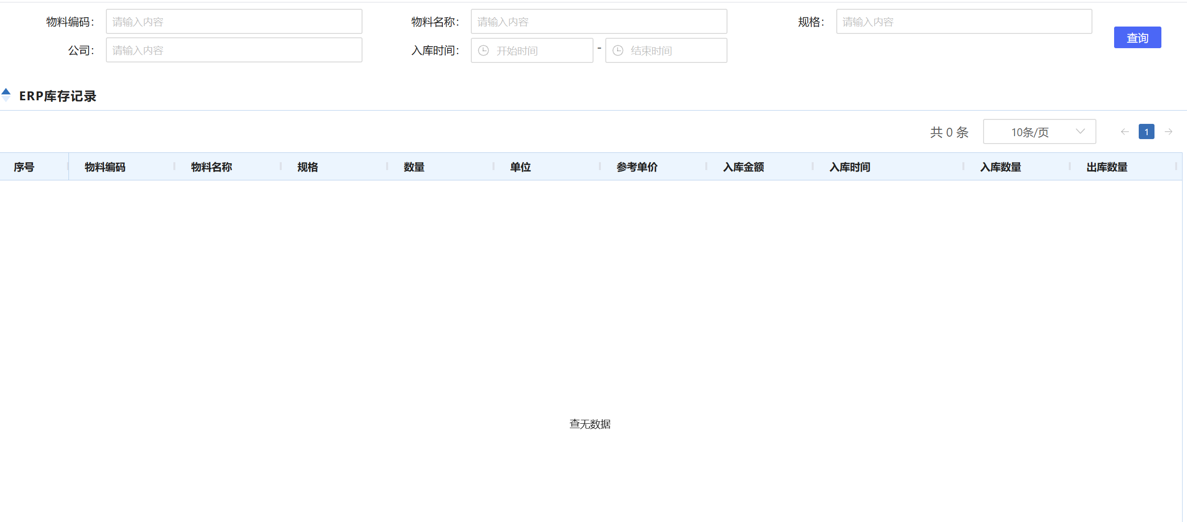
ERP库存查询页面
- 功能说明
功能 | 说明
查询 | 根据查询条件查询机旁库存信息。
在途库存 | 根据选中的备件查询在途库存，如未选中则查询所有在途库存

专项管理

油品类别
- 业务说明
建立油品类别资料，维护油品类别的信息，使用编号作为标识油品的类别分类。
- 原型画面
【作业时机】
油品油箱管理员维护油品类别。
【使用岗位】
油品油箱管理员。
【界面示意】
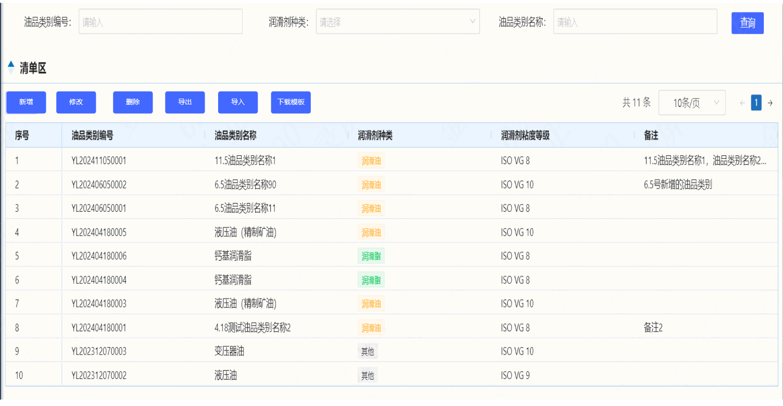
油品类别列表页面
- 功能说明
功能 | 说明
新增 | 添加油品类别信息。（弹框方式）
修改 | 修改油品类别信息。（弹框方式）
删除 | 删除油品类别信息。
导入 | 为用户提供Excel格式模板，批量导入油品类别信息。
下载模板 | 点击下载油品类别信息的导入模板。
导出 | 导出油品类别信息清单。

油品检测标准
- 业务说明
维护油品检测项目资料，主要包括油品类别编号、油品类别名称、润滑剂种类、润滑剂黏度等级、油品检测项目、单位、上下限值、标准值等信息，为油品检测提供标准数据的参考依据。
- 原型画面
【作业时机】
油品油箱管理员维护油品检验项目标准资料信息。
【使用岗位】
油品油箱管理员。
【界面示意】
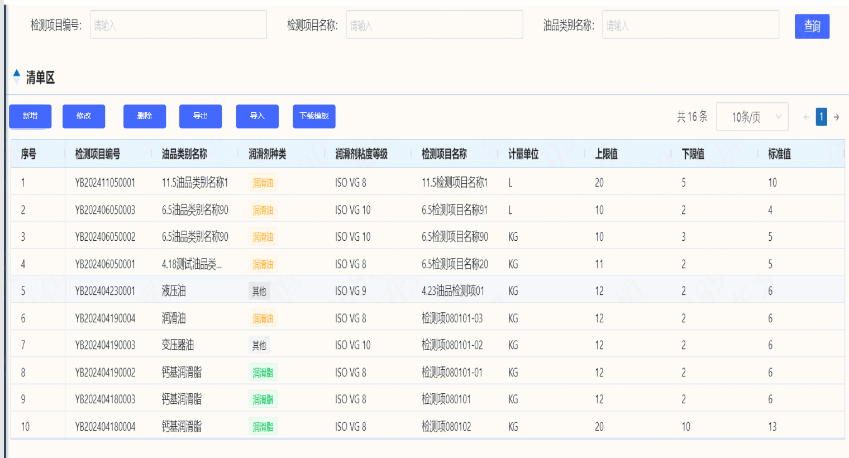
油品检测标准列表页面
- 功能说明
功能 | 说明
新增 | 添加油品检测标准信息。（弹框方式）
修改 | 修改油品检测标准信息。（弹框方式）
删除 | 删除油品检测标准信息。
导入 | 为用户提供Excel格式模板，批量导入油品检测标准信息。
下载模板 | 点击下载油品检测标准信息的导入模板。
导出 | 导出油品检测标准信息清单。

油品清单
- 业务说明
维护油品清单资料，主要包括油品清单编号、油品名称、油脂牌号、油品类别、供应厂商、油品单价等信息。
- 原型画面
【作业时机】
油品油箱管理员维护油品清单资料。
【使用岗位】
油品油箱管理员。
【界面示意】
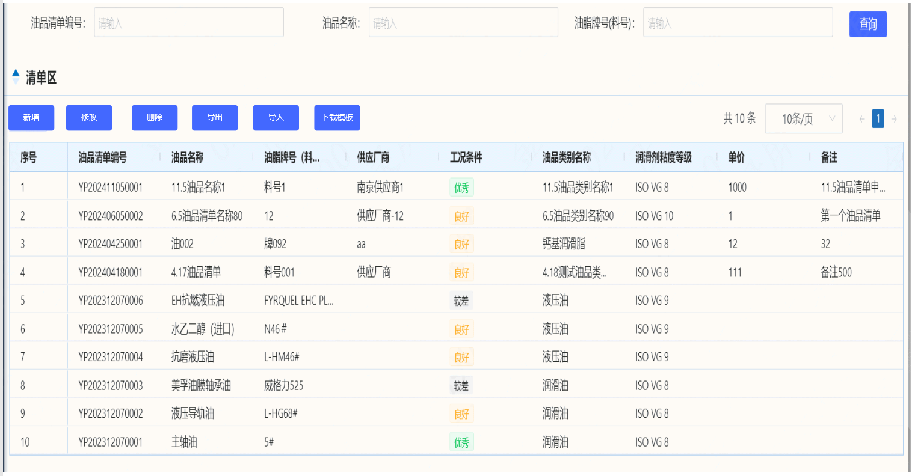
油品清单列表页面
- 功能说明
功能 | 说明
新增 | 添加油品清单信息。（弹框方式）
修改 | 修改油品清单信息。（弹框方式）
删除 | 删除油品清单信息。
导入 | 为用户提供Excel格式模板，批量导入油品清单信息。
下载模板 | 点击下载油品清单信息的导入模板。
导出 | 导出油品清单信息清单。

油箱清单
- 业务说明
维护油箱清单资料，主要包括油箱编号、油箱名称、油箱容量、油品类别、油脂牌号、检验起始日期、检验周期、上次检验日期、检测部门等信息，系统依据检测周期排程检测计划。
- 原型画面
【作业时机】
油品油箱管理员维护油箱清单资料。
【使用岗位】
油品油箱管理员。
【界面示意】
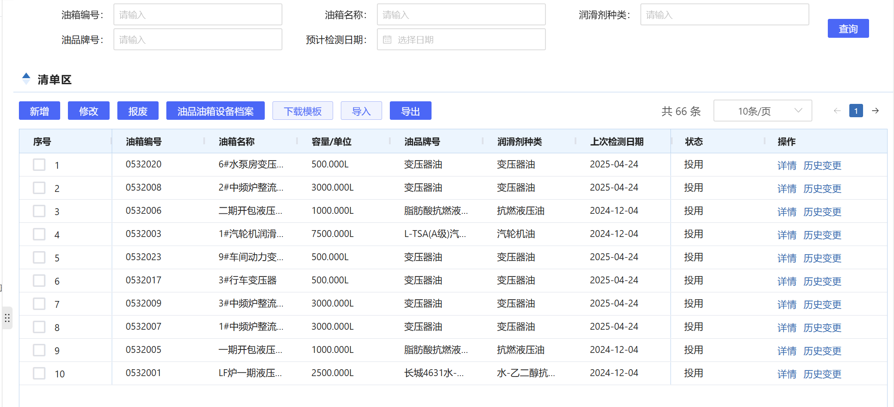
油箱清单列表页面
- 功能说明
功能 | 说明
新增 | 添加油箱清单信息。
修改 | 修改油箱清单信息。
删除 | 删除油箱清单信息。
报废 | 报废油品油箱信息。
油品油箱档案 | 查看油品油箱档案信息。
历史变更 | 查看历史变更信息。
详情 | 查看油品油箱详情信息。
导入 | 为用户提供Excel格式模板，批量导入油箱清单信息。
下载模板 | 点击下载油箱清单信息的导入模板。
导出 | 导出油箱清单信息清单。

油品检测计划
- 业务说明
系统根据油品检测周期定期排程检测计划或手动新增临时计划，由检测人员送检后填写检测结果并上传附件，检测不合格自动关联待检修项目池，处置完成后，检测计划闭环。
- 原型画面
【作业时机】
填报/查询检测结果时。
【使用岗位】
油品油箱管理员。
【界面示意】
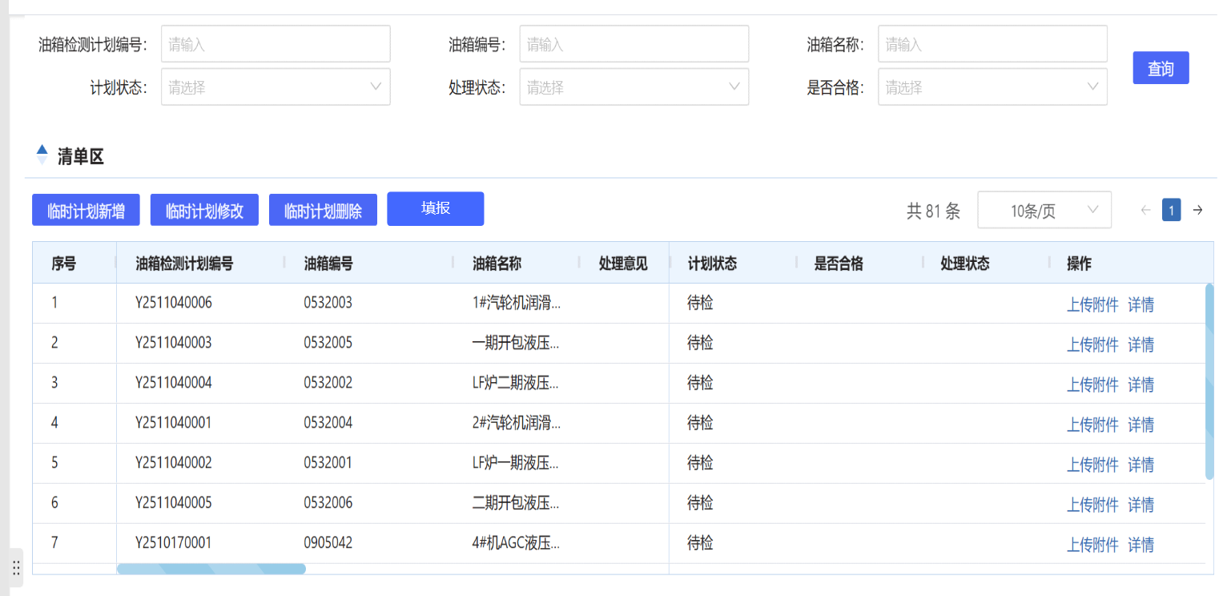
油品检测计划列表及结果录入页面
- 功能说明
功能 | 说明
临时计划新增 | 新增临时油品检测计划。
临时计划修改 | 修改临时油品检测计划。
临时计划删除 | 删除临时油品检测计划，已检的不允许删除。
填报 | 填报检测结果。
上传附件 | 上传/查看油品检测报告。
详情 | 查看检测计划详情。

特种设备台账
- 业务说明
建立特种设备台账，包括基本资料、技术参数、检测周期、登记注册等信息，支持手动新增、修改、查看、作废，可批量导入、导出，同时可以查看特种设备变更记录、档案履历。
- 原型画面
【作业时机】
查询/维护特种设备台账资料。
【使用岗位】
特种设备管理员。
【界面示意】
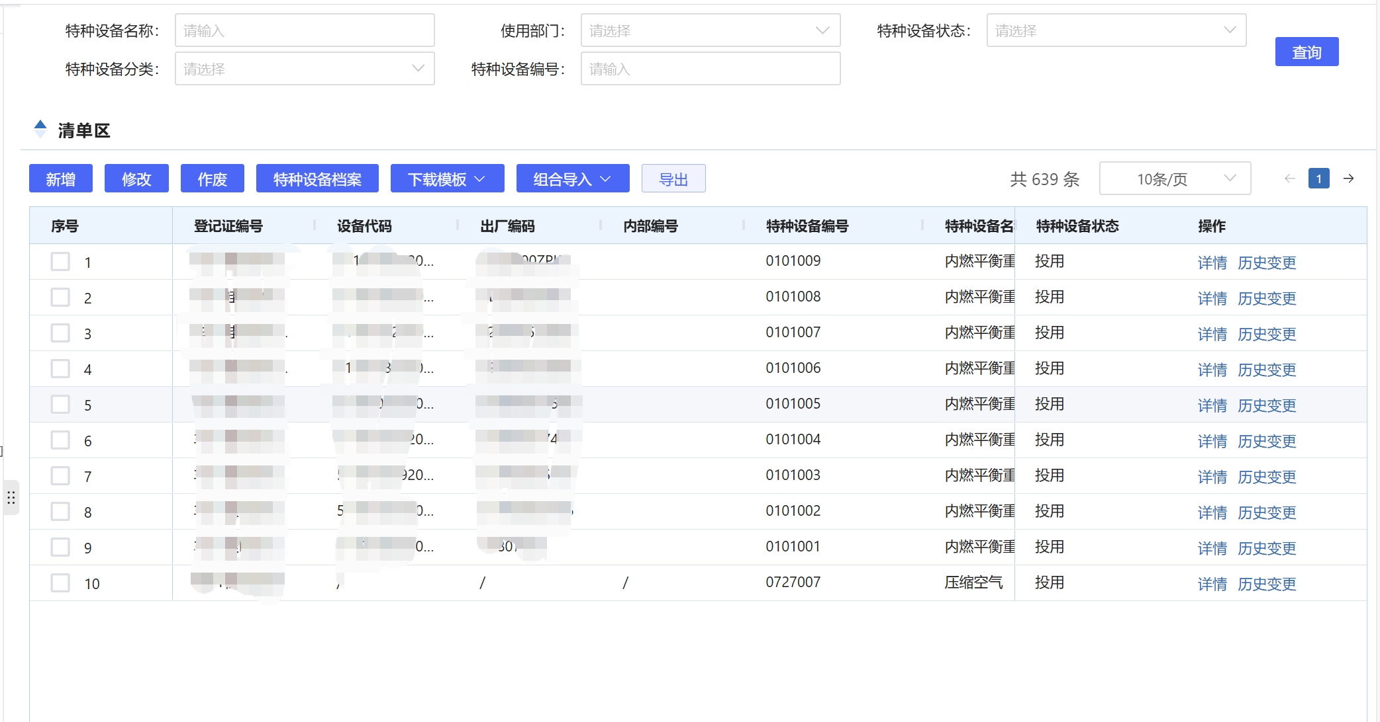
特种设备台账列表页面
- 功能说明
功能 | 说明
新增 | 添加特种设备信息。
修改 | 修改特种设备信息。
作废 | 作废特种设备信息，作废后允许重新挑选特种设备进行关联。
导入 | 为用户提供Excel格式模板，批量导入特种设备信息。
下载模板 | 点击下载特种设备信息的导入模板。
导出 | 导出特种设备信息。
历史变更 | 查看特种设备信息历史变更记录。
详情 | 查看特种设备详情。
特种设备档案 | 查看特种设备检修、故障、点检、缺陷、润滑、备件上下线履历；（与设备档案履历一致）
导出 | 导出特种设备信息清单。

特种设备检测计划
- 业务说明
根据特种设备检测周期、提醒周期以及上次检测时间，自动生成检测计划并提醒特种设备负责人，支持上传特种设备检测报告。
- 原型画面
【作业时机】
填报/查询检测结果时。
【使用岗位】
特种设备管理员。
【界面示意】
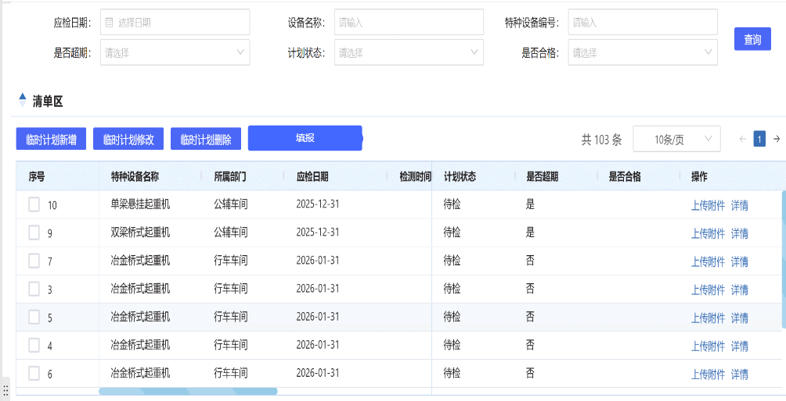
特种设备检测列表页面
- 功能说明
功能 | 说明
临时计划新增 | 新增临时特种设备检测计划。
临时计划修改 | 修改临时特种设备检测计划。
临时计划删除 | 删除临时特种设备检测计划，已检的不允许删除。
填报 | 填报检测结果。
上传附件 | 上传/查看特种设备检测报告。
详情 | 查看检测计划详情。

计量器具台账
- 业务说明
建立计量器具台账，包括检测周期、提醒周期、上次检测时间、检测结果、计量器具所属分厂/车间、用途等，支持手动新增、修改、查看、作废，经信息部计量科确认，可批量导入、导出，同时可以查看计量器具变更记录、档案履历。
- 原型画面
【作业时机】
查询/维护计量器具台账资料。
【使用岗位】
计量器具管理员。
【界面示意】
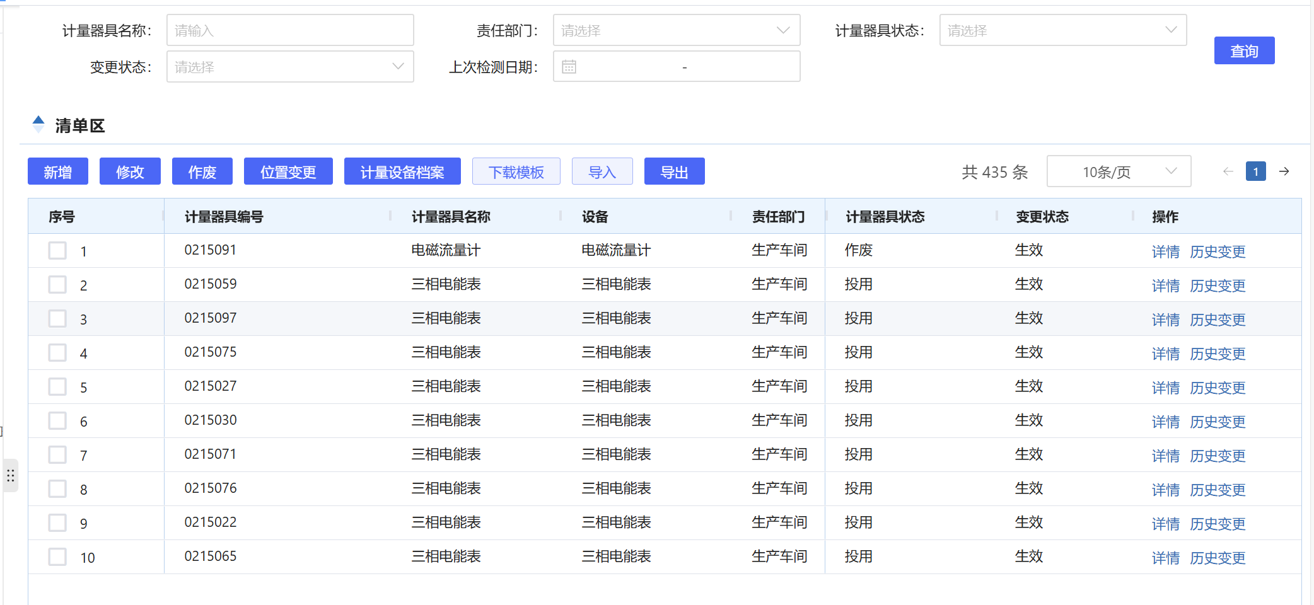
计量器具台账列表页面
- 功能说明
功能 | 说明
新增 | 添加计量器具信息。
修改 | 修改计量器具信息。
作废 | 作废计量器具信息，作废后允许重新挑选计量器具进行关联。
导入 | 为用户提供Excel格式模板，批量导入计量器具信息。
下载模板 | 点击下载计量器具信息的导入模板。
导出 | 导出计量器具信息。
历史变更 | 查看计量器具信息历史变更记录。
详情 | 查看计量器具详情。
计量器具档案 | 查看计量器具检修、故障、点检、缺陷、润滑、备件上下线履历；（与设备档案履历一致）
导出 | 导出计量器具信息清单。

计量器具检测计划
- 业务说明
根据计量器具检测周期、提醒周期以及上次检测时间，自动生成检测计划并提醒计量器具负责人，支持上传计量器具检测报告。
- 原型画面
【作业时机】
填报/查询检测结果时。
【使用岗位】
计量器具管理员。
【界面示意】
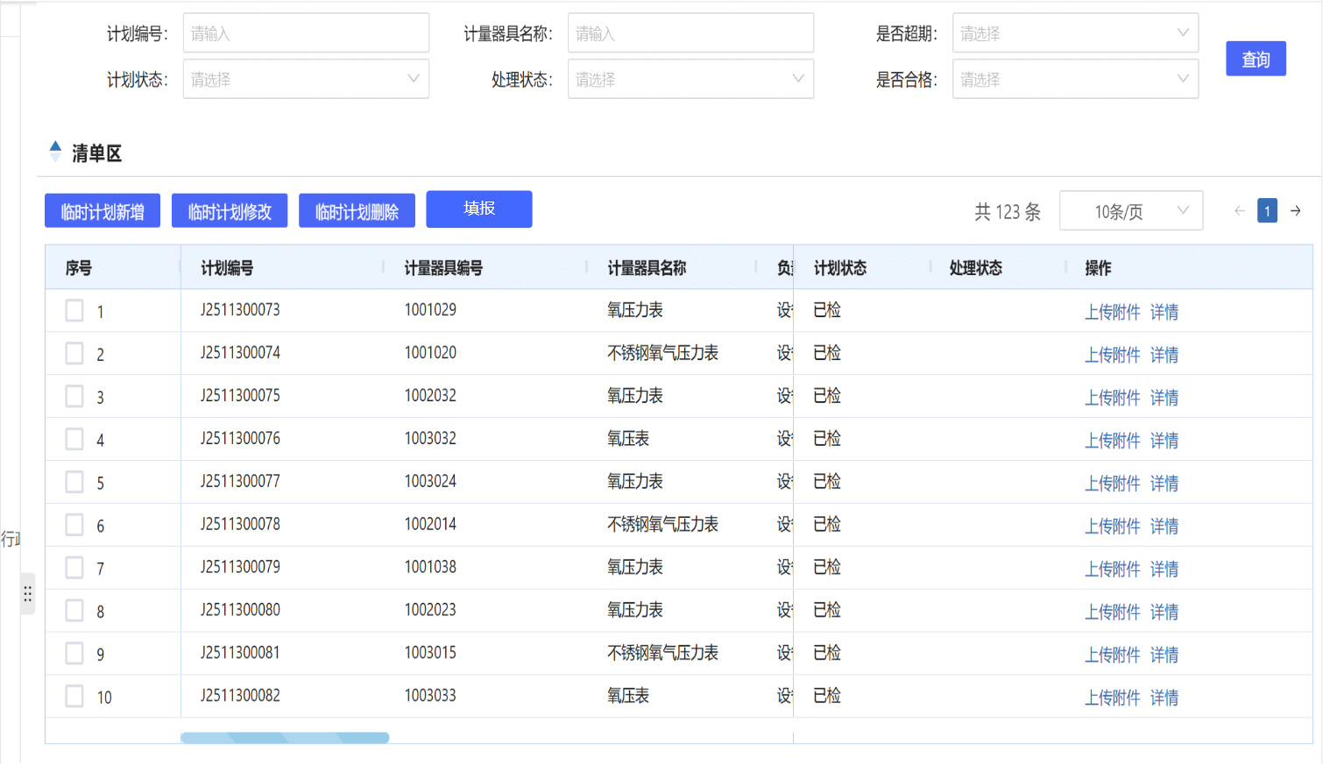
计量器具检测列表页面
- 功能说明
功能 | 说明
临时计划新增 | 新增临时计量器具检测计划。
临时计划修改 | 修改临时计量器具检测计划。
临时计划删除 | 删除临时计量器具检测计划，已检的不允许删除。
填报 | 填报检测结果。
上传附件 | 上传/查看计量器具检测报告。
详情 | 查看检测计划详情。

故障管理

故障分析报告
- 业务说明
根据公司判定的故障情况，填写故障分析报告。
- 原型画面
【作业时机】
线下故障判定后。
【使用岗位】
故障管理员。
【界面示意】
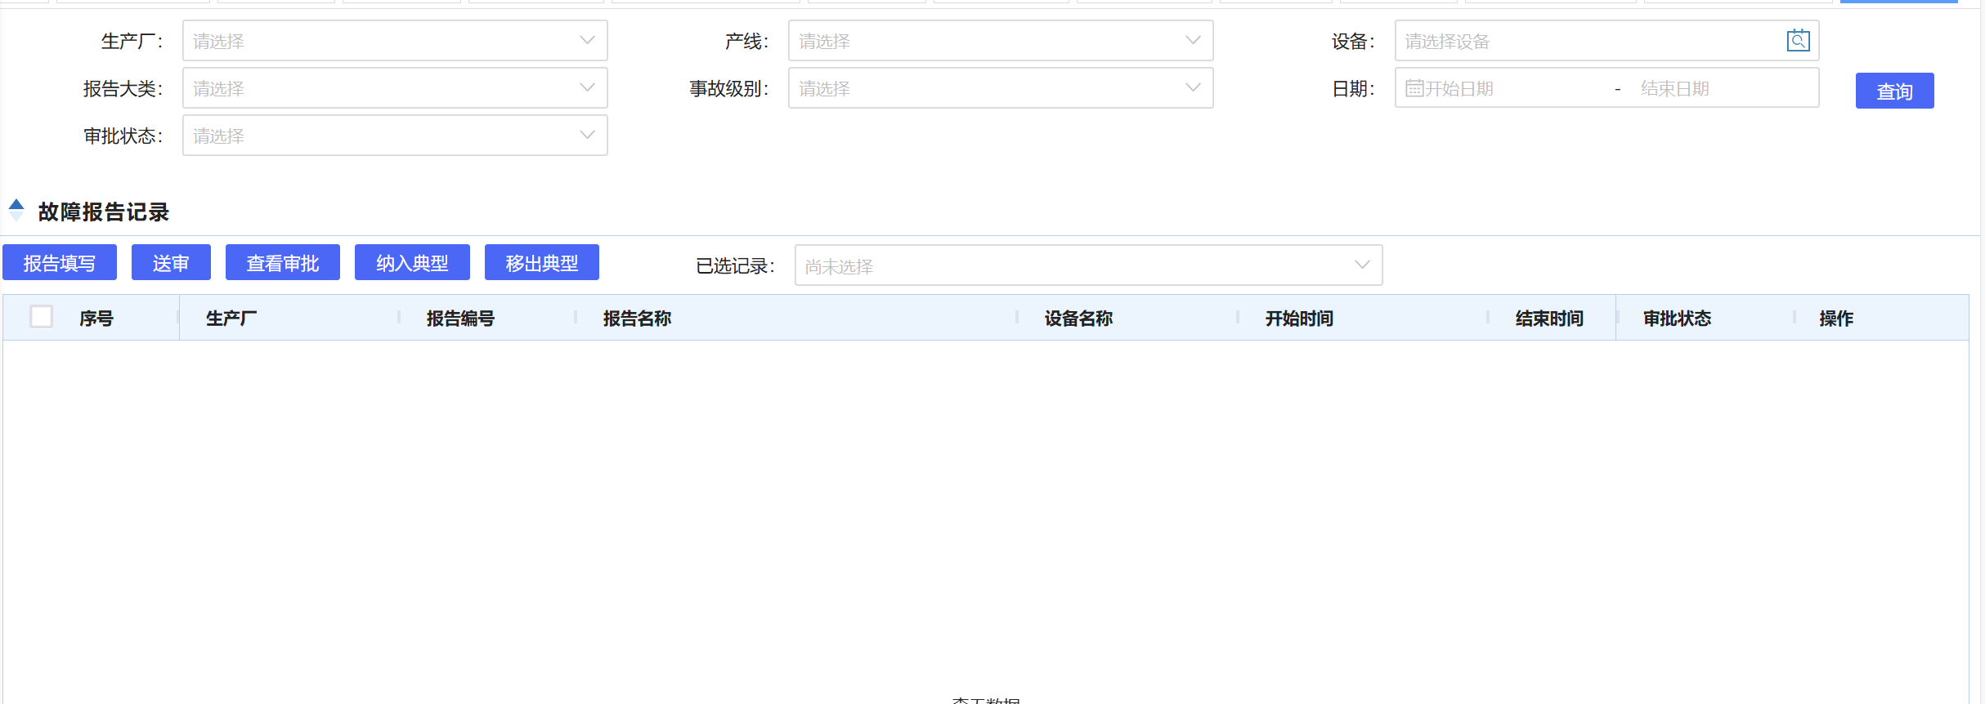
故障分析报告页面
- 功能说明
功能 | 说明
报告填写 | 新增一份故障分析报告。（弹框）
修改 | 修改新建状态的故障分析报告内容。
删除 | 修改新建状态的故障分析报告内容。
送审 | 发起审批。
查看审批 | 查看审批结果。
纳入典型 | 将报告形成典型案例。
移除典型 | 将报告移除典型案例。
详情 | 查看故障分析报告详情。
- 业务状态
故障分析报告状态：
- 新建：新建故障分析报告后；
- 审批中：发起审批后；
- 已审批：审批通过后
- 业务逻辑
- 故障报告审批通过后，将维修类整改措施关联到待检修项目池，同时在整改措施页面展示所有整改措施内容；

整改措施
- 业务说明
归集处理故障整改措施，包括维修类和管理类，可对管理类整改措施进行验证闭环，维修类整改措施关联待检修项目池，处置完毕后措施闭环。
- 原型画面
【作业时机】
查询/处置整改措施时。
【使用岗位】
故障管理员。
【界面示意】
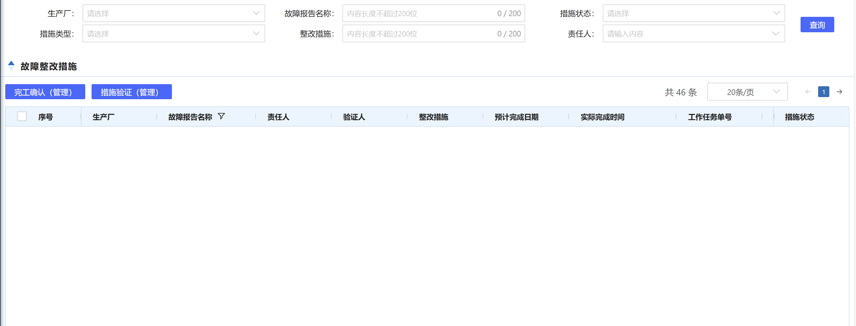
整改措施列表页面
- 功能说明
功能 | 说明
完工确认 | 针对管理类措施进行完工确认。
措施验证 | 针对管理类措施进行验证确认
详情 | 查看整改措施详情。
- 功能说明
整改措施状态：
- 未处理：故障分析报告审批通过后；
- 处理中：维修类整改措施派单后；
- 已完工：维修类整改措施工单完工/管理类整改措施完工填报后；
- 已验证：维修类整改措施专业点检员确认后/管理类整改措施验证后；

状态监测管理

态势阅览
- 业务说明
针对公司、生产厂不同级别设备监管需求，提供公司级态势总览、生产厂态势总览、设备级状态监测功能。不同层级监测画面之间可灵活穿透和切换，实现不同管理角度的设备状态监测与跟踪。指标如下：
- 近7日报警数据趋势折线图。
- 近7日报警信息闭环率柱状图。
- 监测设备专业分类换装图。
- 厂区示意图。（由津西提供）
- 今日报警数量柱状与折线叠加图。（按数量倒序，展示前6个）
- 各分厂报警数量及级别分类柱状叠加图。
- 各分厂今日报警信息闭环率柱状图。
- 当年每个月接入监测部件数量统计；
- 原型画面
【作业时机】
查询态势信息。
【使用岗位】
授权人员。
【界面示意】
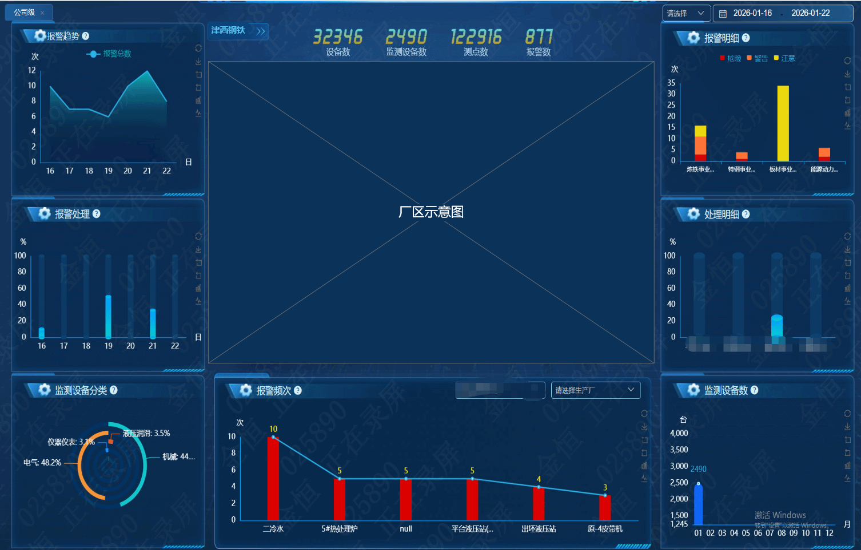
态势阅览页面
- 功能说明
功能 | 说明
查询 | 查看态势阅览信息

实时监控
- 业务说明
根据设备类型树和部门树，切换展示设备监测实时状态（图片需要自行上传）。
- 原型画面
【作业时机】
查询设备监测状态时。
【使用岗位】
授权人员。
【界面示意】
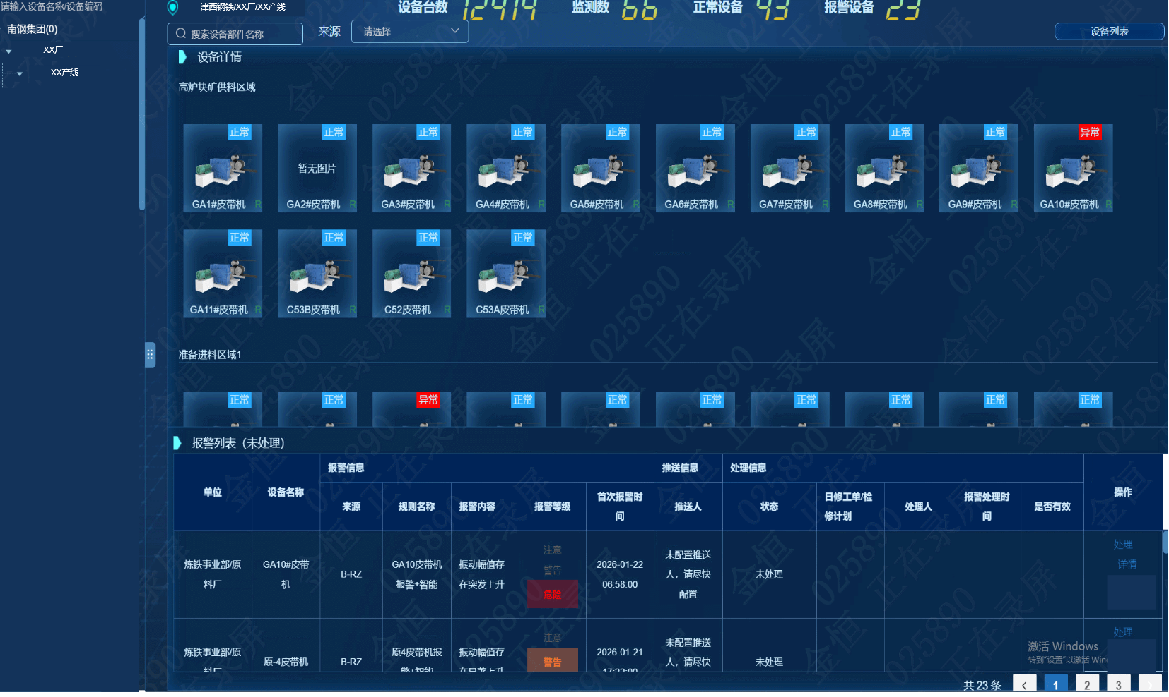
实时监控列表页面
- 功能说明
功能 | 说明
查询 | 根据设备树查询对应层级下的监测点位实时状态。
趋势分析 | 查看设备某一个测点的历史趋势信息。

报警列表
- 业务说明
展示报警信息列表，可对报警信息关联缺陷清单进行闭环处置，也可直接关闭报警信息。
- 原型画面
【作业时机】
查询设备报警信息时。
【使用岗位】
授权人员。
【界面示意】
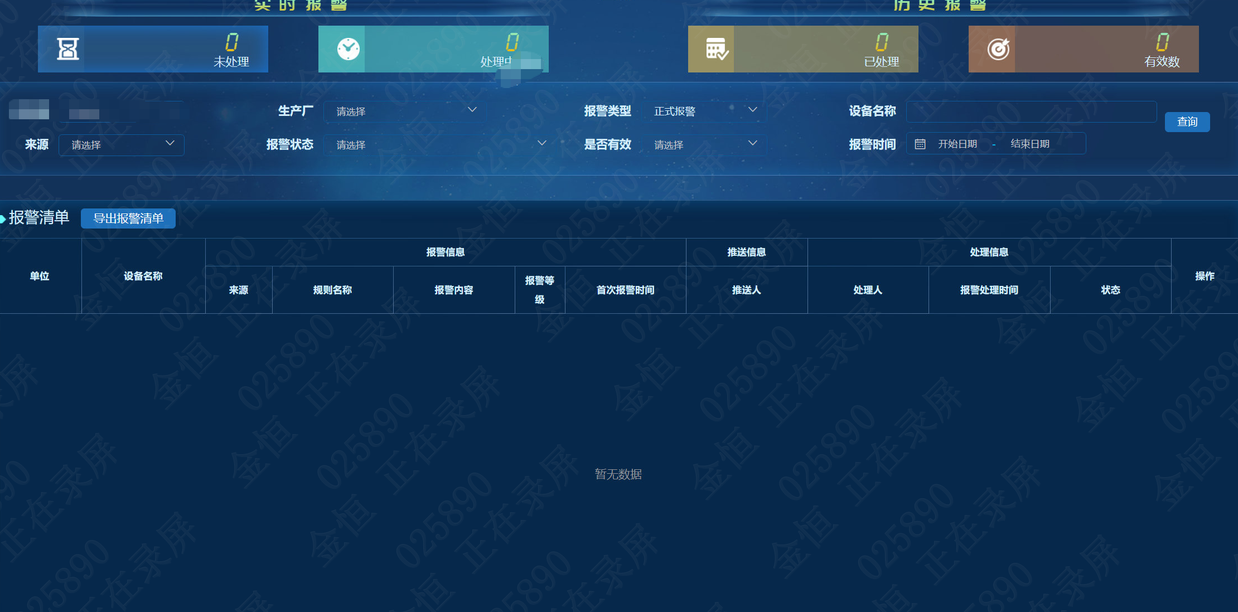
报警信息列表页面
- 功能说明
功能 | 说明
查询 | 查询报警列表信息。
处理 | 对报警信息进行复位确认，也可转缺陷清单进行闭环。

测点配置
- 业务说明
汇总维护现场状态监测点位清单，并结合设备树，将监控采集实际点位与设备进行匹配。
- 原型画面
【作业时机】
配置测点清单时。
【使用岗位】
授权人员。
【界面示意】
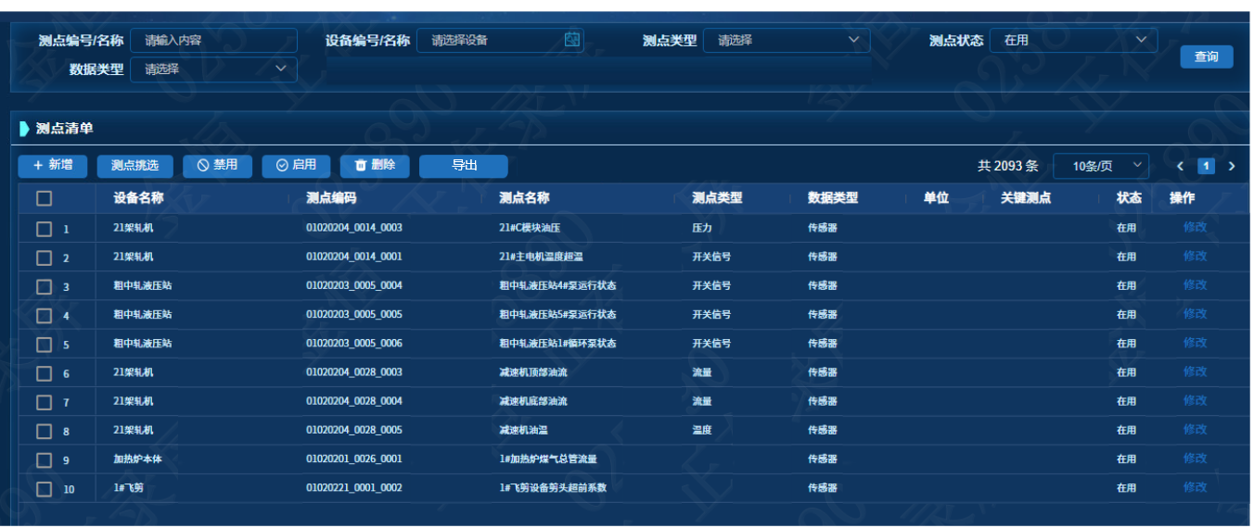
报警信息列表页面
- 功能说明
功能 | 说明
新增测点 | 手动新增测点信息。
测点挑选 | 与现场数采平台对接，挑选配置好的监控点位信息。（数采平台需要增加设备编码与测点的关联关系）
启用 | 启用测点信息。
禁用 | 禁用测点信息。
删除 | 删除测点信息。
导出 | 按照固定的excel格式模板，导出测点清单。
查询 | 根据查询条件查询测点信息

统计报表
- 业务说明
根据企业管理要求，对设备各业务数据进行汇总统计，以报表形式展示和分析设备管理相关数据，具体报表待系统功能稳定使用后定制开发。
- 原型画面
【作业时机】
查看统计报表。
【使用岗位】
授权人员。
【界面示意】
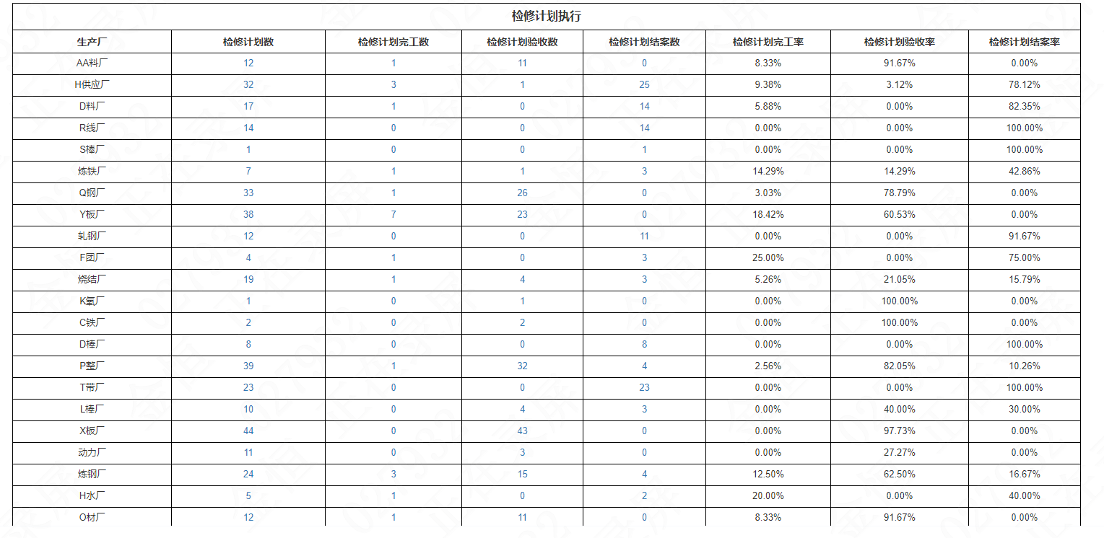
统计报表示例页面
- 功能说明
功能 | 说明
查询 | 查询统计报表。

移动应用
提供移动应用功能，手机移动端集消息应用、业务应用、管理应用等为一体，满足设备管理业务不同级别不同岗位的移动化办公需求，提升现场设备管理人员的工作效率。

待办信息推送
- 业务说明
可以查看推送到本人的消息通知，待执行点检通知、维修通知、未执行点检通知等，点击消息通知卡片或流程待办卡片，跳转至详情/处理页面，消息通知和待办内容推送致远OA，点击跳转至设备系统进行处置。
- 原型画面
【作业时机】
通过移动端查看消息通知。
【使用岗位】
授权人员。
【界面示意】
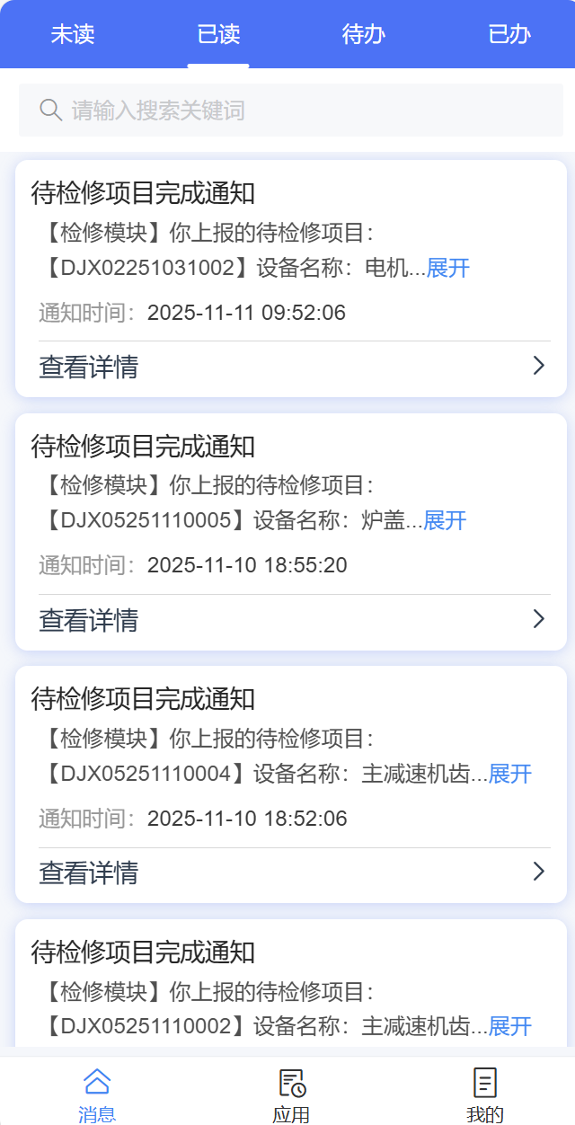
消息通知页面
- 功能说明
功能 | 说明
查询 | 查询待办和消息通知，可跳转至对应移动端页面。

设备/备件信息查询
- 业务说明
提供快速查看设备信息，包括设备位置信息、参数资料等，提供备件库存在线查看功能。
- 原型画面
【作业时机】
查询设备和备件信息。
【使用岗位】
授权人员。
【界面示意】
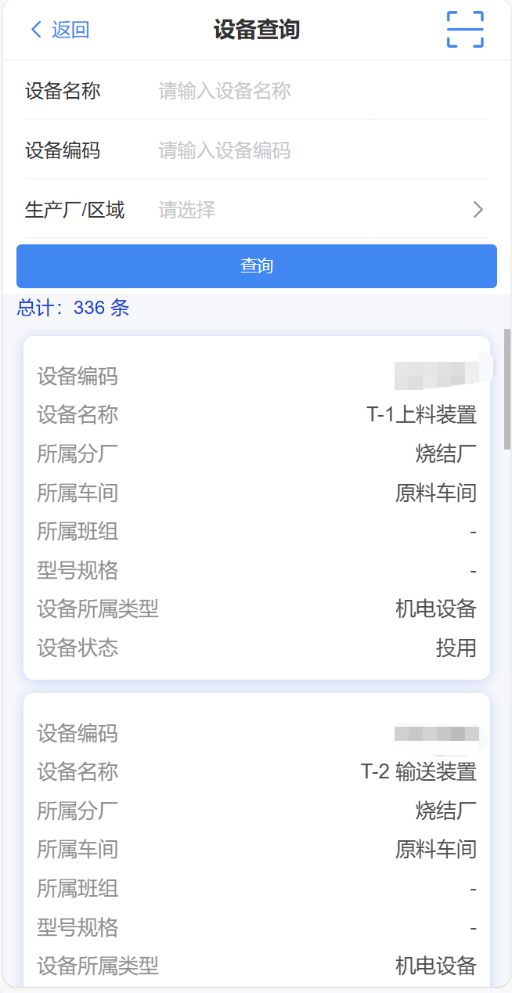
设备查询页面
- 功能说明
功能 | 说明
设备查询 | 查询设备信息。
备件查询 | 查询备件信息。

设备点检
- 业务说明
- 点检任务下载
手机端成功登录后，系统根据登录用户匹配相关角色。点检人员通过点检任务下载功能，列出符合当前时间、当前用户角色的相关点检计划。
- 点检定位识别
计划完成下载后，点击计划可进入点检任务功能。点检人员需到达相应区域位置扫描射频卡，APP识别该区域的点检设备、检测内容、参考值范围等信息。
- 点检结果录入
点检人员根据APP提示执行现场点检工作，系统支持手动录入、数据自动采集等模式，支持批量处理模式，支持拍照、录音等存档方式。针对点检异常项，APP将及时提示告警。该区域点检完毕后，系统会给出点检完毕的提示，用户即可进入下一区域扫卡点检。
对于精密点检过程，系统支持临时点检任务的执行，用户可根据需要自行进行现场其他点位的点检。
- 漏检信息提示
针对当前点检计划，系统会对已完成区域、完成内容进行检测，及时提示点检人员漏检情况。便于点检人员更为规范地开展工作，避免漏检情况的发生。
- 点检结果上传
计划点检内容全部完成后，点检人员可点击按钮一键上传点检结果与附件信息。
APP功能支持wifi或移动数据传输进行数据传送，当移动端没有网络时，支持数据临时存贮于移动端本地，待网络接通后再进行数据传输。
- 点检结果展示
APP展示该设备最新一次点检情况，查询信息包括：点检内容、点检时间、点检结果、上下限值、是否异常等。用户可通过选择点检任务，查看一周内点检趋势。
- 原型画面
【作业时机】
执行点检任务。
【使用岗位】
操作人员、维修人员、专业点检员及授权人员。
【界面示意】
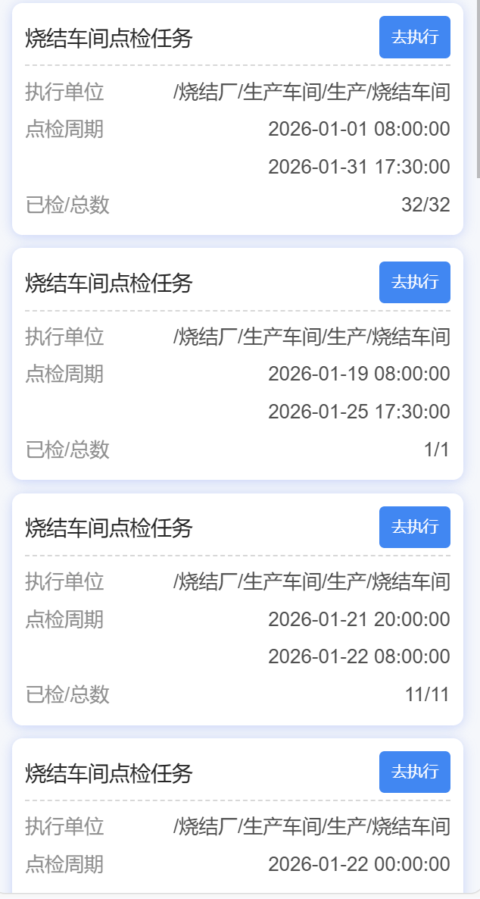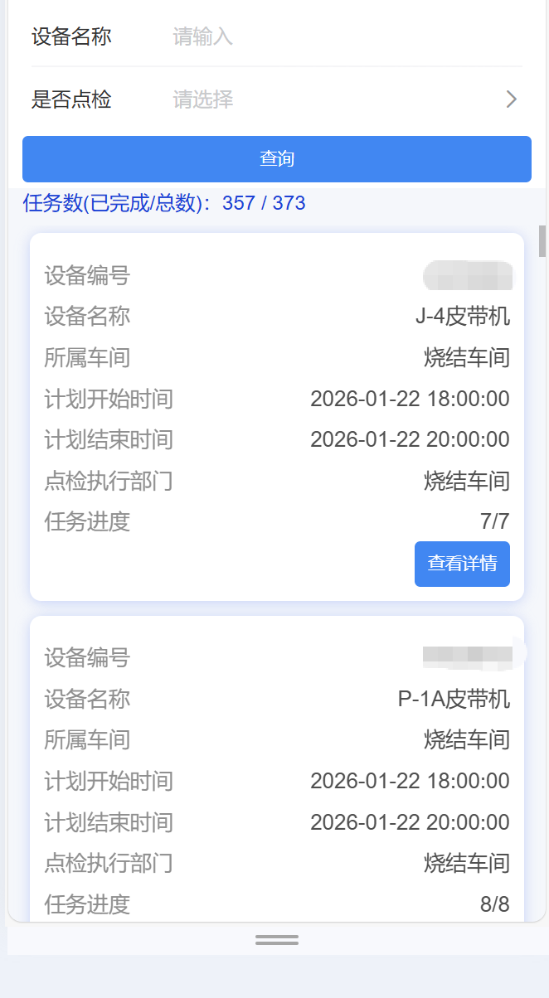
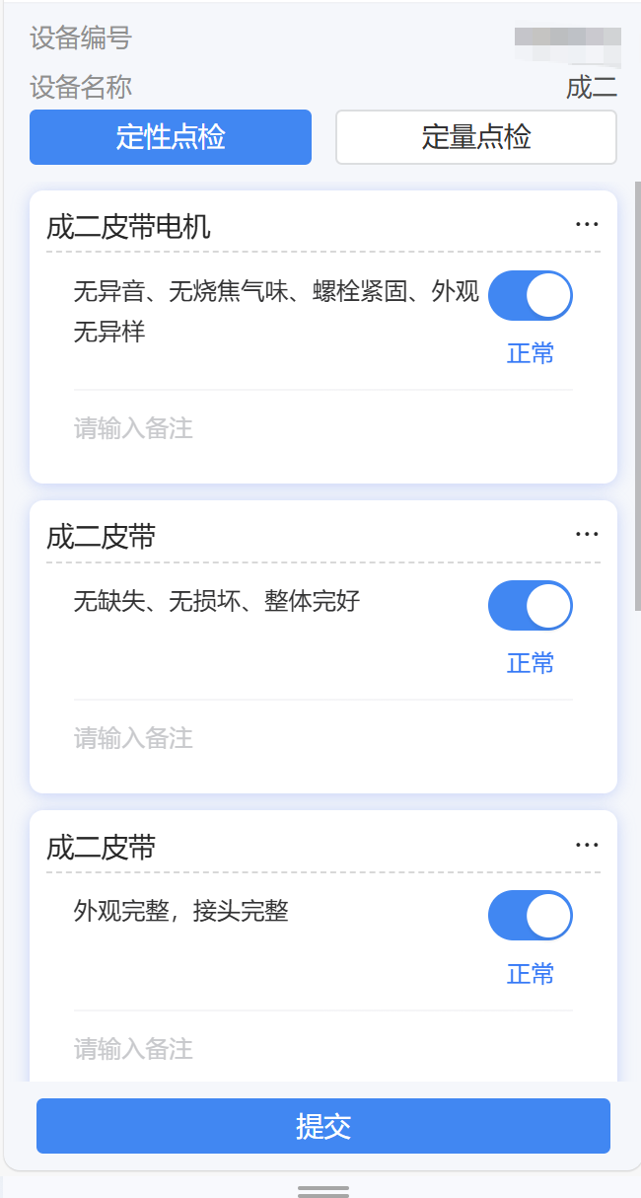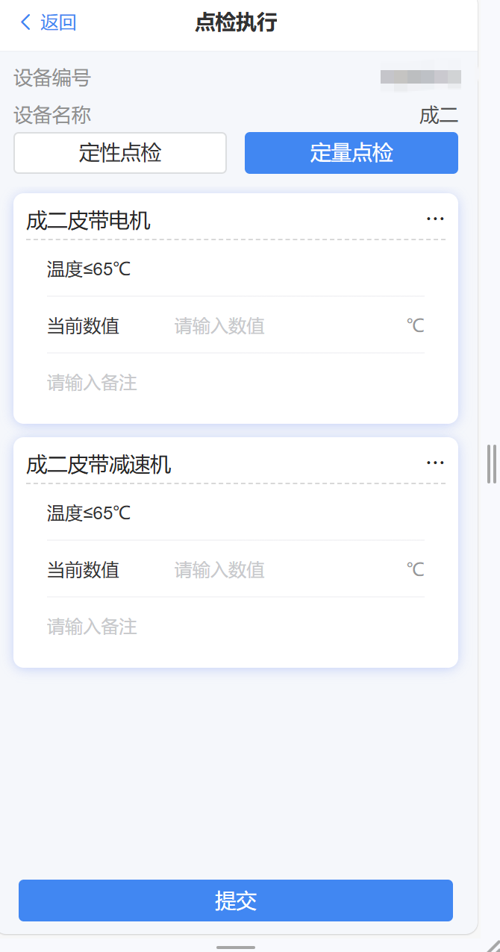
点检页面
- 功能说明
功能 | 说明
点检任务下载 | 下载和登录人相关的点检任务；
点检任务执行 | 识别NFC执行点检任务，提交后保存本地，默认定性点检正常，支持拍照、录音。
设置 | 设置手机与传感器的绑定关系。
点检结果上传 | 上传本地完成的点检结果。
未检结果查询 | 查询当前未点检的设备。
操作记录 | 支持查询上传下载记录。
测温测振 | 支持临时测温、测振。

业务支撑-检修工单
- 业务说明
执行检修工单作业，流程、逻辑、状态与web端一致。
- 原型画面
【作业时机】
执行检修任务。
【使用岗位】
维修人员、操作人员、专业点检员及授权人员。
【界面示意】
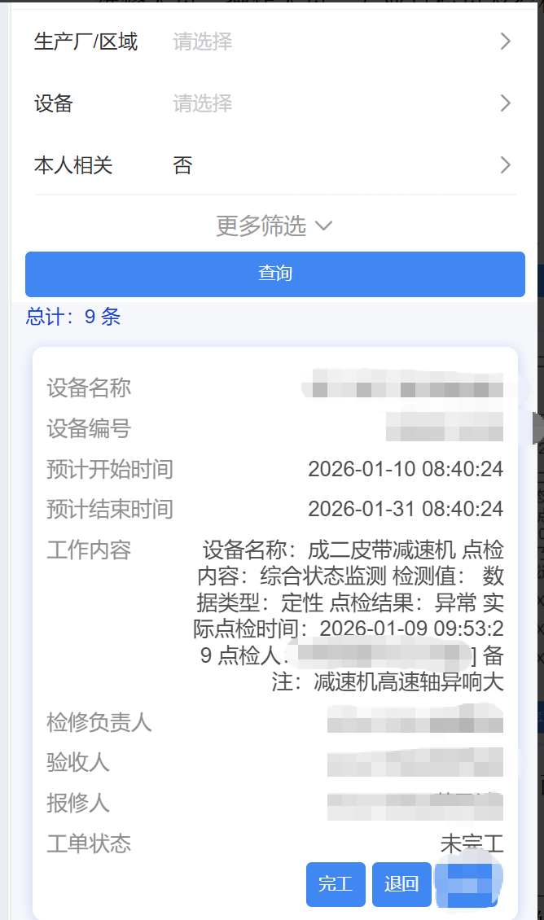
检修工单示例页面
- 功能说明
功能 | 说明
完工 | 对已派工的工单进行检修完工登记。
验收 | 验收已完工的工单。
确认 | 确认已验收的工单。
详情 | 查看工单详情。
退回 | 退回已派工的工单。

业务支撑-润滑工单
- 业务说明
执行润滑工单，流程、逻辑、状态与web端一致。
- 原型画面
【作业时机】
执行润滑任务。
【使用岗位】
维修人员及授权人员。
【界面示意】
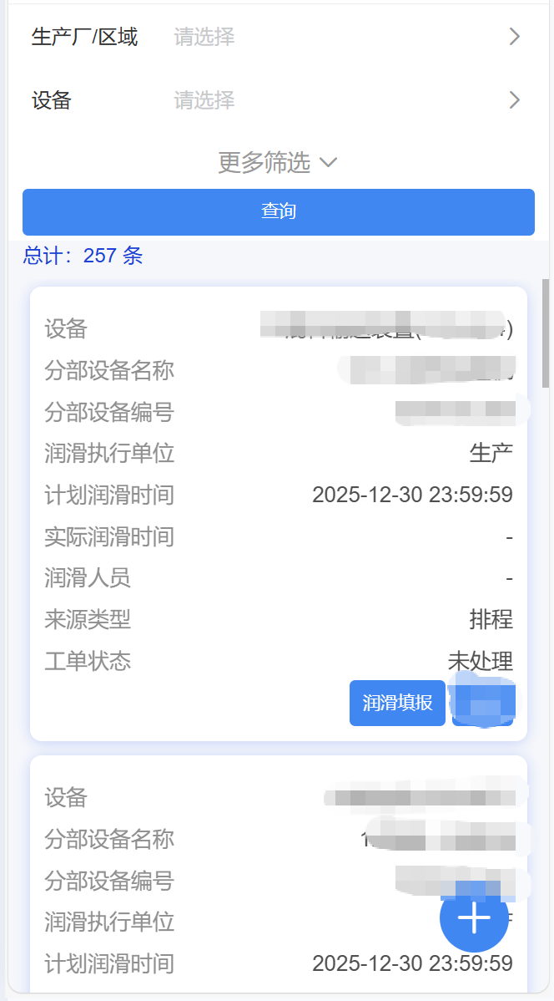
润滑工单示例页面
- 功能说明
功能 | 说明
润滑登记 | 填写润滑工单结果，功能与web端一致。
临时润滑 | 新增临时润滑任务，不允许修改。
详情 | 查看工单详情。
退回 | 退回已派工的工单。

绩效报表
- 业务说明
支持对重点绩效报表进行呈现，便于管理人员及现场用户能够及时了解、掌握当前业务执行情况，具体报表待系统功能稳定使用后定制开发。
- 原型画面
【作业时机】
查询绩效报表。
【使用岗位】
授权人员。
【界面示意】
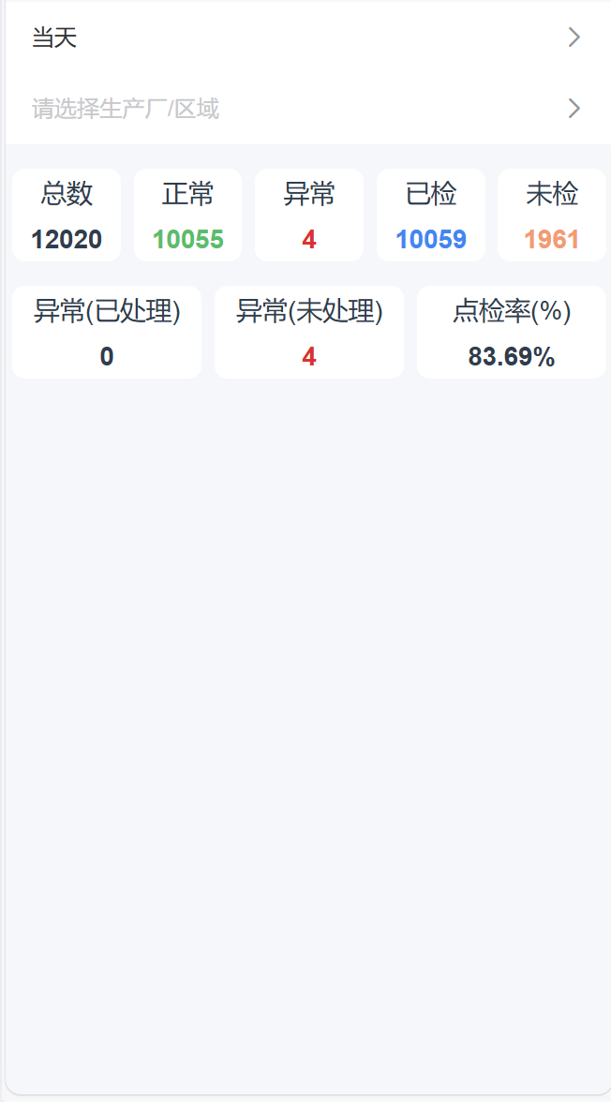
点检完成统计页面
- 功能说明
功能 | 说明
查询 | 查询绩效统计结果。

系统接口
序号 | 发起方 | 接收方 | 实现方式 | 接口业务说明
1 | 设备管理系统 | ERP系统 | ERP系统提供接口，设备管理系统将审批后的备件采购需求抛送ERP系统 | 备件采购申报推送接口
2 | 设备管理系统 | ERP系统 | ERP系统提供接口，设备管理系统将审批后的备件领用申报抛送ERP系统 | 备件领用申报推送接口
3 | 设备管理系统 | ERP系统 | ERP系统提供接口，设备管理系统调用接口查询总库库存等信息 | 总库库存、供应商、金额信息查询接口
4 | 设备管理系统 | ERP系统 | ERP系统提供接口，设备管理系统调用接口查询备件类型、编码信息 | 备件类型、编码接口
5 | 设备管理系统 | ERP系统 | ERP系统提供接口，设备管理系统调用接口查询人员、组织架构信息 | 人员、组织架构同步接口
6 | 设备管理系统 | ERP系统 | ERP系统提供接口，设备管理系统调用接口查询备件采购、在途、入库等流程信息 | 备件全流程跟踪查询接口
7 | 设备管理系统 | ERP系统 | ERP系统提供接口，设备管理系统调用接口查询备件库存、在途数量、历史消耗等信息 | 当前备件现状查询接口
8 | ERP系统 | 设备管理系统 | 设备管理系统提供接口，ERP系统调用接口查询机旁库存信息 | 机旁库存查询接口
9 | ERP系统 | 设备管理系统 | 设备管理系统提供接口，ERP系统调用接口，推送备件领用、红冲信息至设备管理系统。 | 备件领用同步接口
10 | 设备管理系统 | 津西数采平台 | 津西数采平台提供接口，设备管理系统调用接口查询测点清单信息 | 测点同步接口
11 | 设备管理系统 | 津西数采平台 | 津西数采平台提供接口，设备管理系统调用接口查询测点实时数据 | 实时数据查询接口
12 | 设备管理系统 | 津西数采平台 | 双方通过消息队列，同步实时数据，通过规则引擎实现报警功能 | 实时数据报警
13 | 设备管理系统 | 致远OA | OA系统提供接口，设备管理系统调用接口推送消息通知及待办信息 | 审批信息同步接口
其中津西钢铁负责统筹协调现有系统或新建系统的接口实施与衍生的相关实施费用，金恒负责金恒建设的设备管理系统的接口实施。

运行环境
本次项目运行包含三个运行环境：测试环境、正式环境以及规则引擎环境，详情如下：
测试环境
序号 | 服务器名称 | CPU | 内存 | 硬盘 | 系统 | 备注
1 | 应用服务器 | 32 | 64 | / - 50G -lv  /opt - 800G -lv  /nfs - 200G -lv | openEuler 22.03 (LTS-SP3)/Centos7.8 | 磁盘：建议sdd；
1 | 数据库服务器 | 16 | 32 | swap 16G  /dev/shm 28G  /u01 100G  /dbdata 400G  /dbrec 700G | redhat7/centos 7.8

正式环境
序号 | 服务器名称 | CPU | 内存 | 硬盘 | 系统 | 备注
1 | 前端服务器 | 4 | 8 | / - 50G -lv  /opt - 100G -lv | openEuler 22.03 (LTS-SP3)/Centos7.8 | 仅做前端代码代理
2 | 应用服务器-master01 | 8 | 16 | / - 50G -lv  /opt -200G -lv | openEuler 22.03 (LTS-SP3)/Centos7.8 | 只做管理节点，安装完fluentd等DaemonSet后不让其进行调度；  磁盘要求：sdd。
3 | 应用服务器-master02 | 8 | 16 | / - 50G -lv  /opt -100G -lv | openEuler 22.03 (LTS-SP3)/Centos7.8 | 只做管理节点，安装完fluentd等DaemonSet后不让其进行调度；  磁盘要求：sdd。
4 | 应用服务器-master03 | 8 | 16 | / - 50G -lv  /opt -100G -lv | openEuler 22.03 (LTS-SP3)/Centos7.8 | 只做管理节点，安装完fluentd等DaemonSet后不让其进行调度；  磁盘要求：sdd。
5 | 应用服务器-node01 | 16 | 32 | / - 50G -lv  /opt -100G -lv | openEuler 22.03 (LTS-SP3)/Centos7.8 | 基础组件采用集群部署（最少三节点）；  基础服务采用双副本部署
6 | 应用服务器-node02 | 16 | 32 | / - 50G -lv  /opt -100G -lv | openEuler 22.03 (LTS-SP3)/Centos7.8 | 基础组件采用集群部署（最少三节点）；  基础服务采用双副本部署
7 | 应用服务器-node03 | 16 | 32 | / - 50G -lv  /opt -100G -lv | openEuler 22.03 (LTS-SP3)/Centos7.8 | 基础组件采用集群部署（最少三节点）；  基础服务采用双副本部署
8 | 应用服务器-node04 | 32 | 64 | / - 50G -lv  /opt -100G -lv | openEuler 22.03 (LTS-SP3)/Centos7.8 | 有并发量场景按需配置2-5之类的HPA进行部署调整
9 | 应用服务器-node05 | 32 | 64 | / - 50G -lv  /opt -100G -lv | openEuler 22.03 (LTS-SP3)/Centos7.8 | 有并发量场景按需配置2-5之类的HPA进行部署调整
10 | 应用服务器-node06 | 32 | 64 | / - 50G -lv  /opt -100G -lv | openEuler 22.03 (LTS-SP3)/Centos7.8 | 有并发量场景按需配置2-5之类的HPA进行部署调整
11 | 应用服务器-node07 | 32 | 64 | / - 50G -lv  /opt -100G -lv | openEuler 22.03 (LTS-SP3)/Centos7.8 | 有并发量场景按需配置2-5之类的HPA进行部署调整
12 | 应用服务器-node08 | 32 | 64 | / - 50G -lv  /opt -100G -lv | openEuler 22.03 (LTS-SP3)/Centos7.8 | 有并发量场景按需配置2-5之类的HPA进行部署调整
13 | 应用服务器-node09 | 16 | 32 | / - 50G -lv  /opt -100G -lv | openEuler 22.03 (LTS-SP3)/Centos7.8 | 监控系统Prometheus+Grafana
14 | 存储服务器 | 4 | 8 | / - 50G -lv  /opt -2T -lv  /nfs - 500G -lv | openEuler 22.03 (LTS-SP3)/Centos7.8 | 磁盘根据项目的附件存储量
15 | 数据库服务器（主） | 32 | 64 | swap 16G  /dev/shm 52G  /u01 100G  /dbdata 500G  /dbrec 800G | redhat7/centos 7.8 | 磁盘要求：SSD。
16 | 数据库服务器（备） | 32 | 64 | swap 16G  /dev/shm 52G  /u01 100G  /dbdata 500G  /dbrec 800G | redhat7/centos 7.8 | 磁盘要求：SSD。

规则引擎
序号 | 服务器名称 | CPU | 内存 | 硬盘 | 系统 | 备注
1 | 前端服务器 | 4 | 8 | / - 50G -lv  /opt - 100G -lv | openEuler 22.03 (LTS-SP3)/Centos7.8 | 仅做前端代码代理
2 | 应用服务器-master01 | 8 | 16 | / - 50G -lv  /opt -200G -lv | openEuler 22.03 (LTS-SP3)/Centos7.8 | 只做管理节点，安装完fluentd等DaemonSet后不让其进行调度；  磁盘要求：建议sdd。
3 | 应用服务器-master02 | 8 | 16 | / - 50G -lv  /opt -200G -lv | openEuler 22.03 (LTS-SP3)/Centos7.8
4 | 应用服务器-master03 | 8 | 16 | / - 50G -lv  /opt -200G -lv | openEuler 22.03 (LTS-SP3)/Centos7.8
5 | 应用服务器-node01 | 16 | 32 | / - 50G -lv  /opt -100G -lv | openEuler 22.03 (LTS-SP3)/Centos7.8
6 | 应用服务器-node02 | 16 | 32 | / - 50G -lv  /opt -100G -lv | openEuler 22.03 (LTS-SP3)/Centos7.8
7 | 应用服务器-node03 | 16 | 32 | / - 50G -lv  /opt -100G -lv | openEuler 22.03 (LTS-SP3)/Centos7.8
8 | 应用服务器-node04 | 16 | 32 | / - 50G -lv  /opt -100G -lv | openEuler 22.03 (LTS-SP3)/Centos7.8
9 | 应用服务器-node05 | 16 | 32 | / - 50G -lv  /opt -100G -lv | openEuler 22.03 (LTS-SP3)/Centos7.8
10 | 应用服务器-node06 | 16 | 32 | / - 50G -lv  /opt -100G -lv | openEuler 22.03 (LTS-SP3)/Centos7.8
11 | 存储服务器 | 4 | 8 | / - 50G -lv  /opt -800G -lv  /nfs - 400G -lv | openEuler 22.03 (LTS-SP3)/Centos7.8
12 | 数据库服务器 | 16 | 32 | swap 16G  /dev/shm 28G  /u01 100G  /dbdata 400G  /dbrec 700G | redhat7/centos 7.8

需求变更说明

需求变更流程
项目按此文档进行需求交付。为保障项目需求管理的严谨性，对需求变更进行统一控制，具体流程如下：
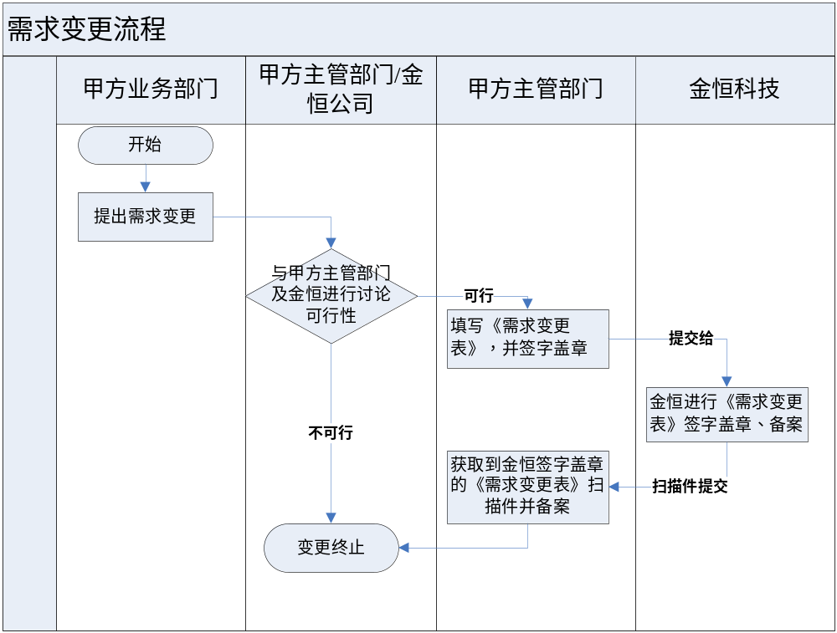
流程编号 | 活动名称 | 活动说明
1 | 提出变更 | 甲方业务提出需求变更，与甲方主管部门及金恒科技沟通讨论可行性；若不可行则变更终止。
2 | 甲方管理 | 确定可行的变更需求，由甲方主管部门根据需求变更表模板填写，并向金恒科技提供签字盖章的需求变更表进行备案。
3 | 金恒科技管理 | 金恒科技对需求变更表进行签字盖章并发送扫描件给甲方主管部门备案。金恒科技进行后续的设计、开发、测试及交付等活动。

需求变更表
项目名称
合同编号 |  |  | 业主部门
需求提出人 |  |  | 提出日期
主管部门 |  |  | 金恒项目经理
变更原因
变更描述
变更工作量 | 阶段 | 工作量（人天）
变更工作量 | 设计
变更工作量 | 开发
变更工作量 | 测试
变更工作量 | 合计
物料影响
进度影响
验收说明
其他影响
河北津西钢铁集团股份有限公司 | 确认意见
河北津西钢铁集团股份有限公司 | 签字及盖章
江苏金恒信息科技股份有限公司 | 确认意见
江苏金恒信息科技股份有限公司 | 签字及盖章

需求确认
本《需求规格说明书》建立在双方对需求的共同理解基础之上，同意后续的项目实施工作根据该《需求规格说明书》开展。如果需求发生变化，按照“变更控制流程”执行。
河北津西钢铁集团股份有限公司签字（盖章）
江苏金恒信息科技股份有限公司签字（盖章）

